目 录
引言 1
1 基于大模型的多模态医学影像自动标注与治理 2
1.1 HCCP-SAM2三维半监督医学图像分割算法 2
1.2 FMC-Seg基础模型引导双层一致性半监督医学图像分割算法 6
1.3 CPS-HPL高置信伪标签引导半监督医学图像分割算法 7
1.4 SDSE-Net空间细节与语义增强U形医学图像分割算法 10
1.5 CFM-CAPT坐标感知补丁训练条件流匹配三维医学图像分割算法 14
1.6 FlowSeg边界精炼条件流匹配医学图像分割算法 17
1.7 FSCMNet频率-空间协同匹配跨域单样本医学图像分割算法 19
1.8 EFENet脑卒中病灶边缘与特征增强分割算法 22
1.9 SPFNet肺结节超像素特征融合分割算法 24
1.10 HWDP-FDM层级小波引导双路径融合扩散低剂量CT去噪方法 27
1.11 LCDP潜空间条件扩散公平医学图像诊断算法 30
1.12 RA-GAN退化医学文档图像治理算法 31
1.13 ReCal-FSOD视觉基础模型可靠性校准少样本目标检测算法 34
1.14 EGBDNet频率引导结构先验低对比目标分割算法 35
1.15 LumiDet低照度复杂场景目标检测算法 36
1.16 RT-DETR-MSS多尺度融合与小目标增强检测算法 37
1.17 SFFEF-YOLO细粒度特征提取与融合小目标检测算法 39
2 多模态基础医疗大模型构建 40
2.1 医学视觉问答数据集构建与可验证后训练归因评估方法 41
2.2 AHGT方面引导异构图Transformer多模态语义建模算法 45
2.3 MDFM多层去噪融合多模态表达算法 47
2.4 HCCP-SAM2驱动三维医学视觉基础模型迁移方法 48
2.5 FMC-Seg基础模型专家引导医学分割一致性学习方法 50
2.6 LaPrune与AdaPrune视觉Token组织和多模态证据保留方法 52
2.7 LCDP潜空间条件扩散医学图像公平表征方法 53
2.8 HWDP-FDM低剂量CT高保真影像表征增强方法 54
3 大模型的应用推理优化及安全部署 56
3.1 FedAKT适配器引导异构联邦知识迁移算法 57
3.2 个性化联邦学习自知识蒸馏与全局自适应聚合算法 58
3.3 FedDIFFKD扩散蒸馏与自蒸馏集成优化算法 61
3.4 Co-GEMS协同生成先验与基础模型专家联邦半监督分割框架 64
3.5 GPD-Pruner大视觉语言模型视觉Token剪枝推理优化方法 67
3.6 LaPrune布局感知多模态大模型视觉Token剪枝方法 70
3.7 AdaPrune两阶段过滤选择视觉Token剪枝方法 71
3.8 三比特视觉语言模型量化粒度与生成有效性评估 73
3.9 隐私保护关键词检索与外包医学数据安全访问算法 74
3.10 FedUD分布式协同检测与联邦训练优化算法 76
4 基于多模态融合的影像诊疗一体化系统 78
4.1 总体平台框架与病灶智能识别共性能力 79
4.2 多模态影像与病历融合诊断共性能力 81
4.3 脑血管意外诊疗预测专病应用系统 83
4.4 结直肠肿瘤专病应用系统 84
4.5 慢性肾功能衰竭并发症专病应用系统 84
4.6 CLEAR多模态操作后验证与系统可靠执行机制 88
5 结论 91

插图清单
图 1 HCCP-SAM2半监督3D医学图像分割框架 4
图 2 HCCP-SAM2在ACDC数据集上的定量对比表 4
图 3 HCCP-SAM2在AbdomenCT-1K数据集上的定量对比表 4
图 4 HCCP-SAM2在COVID-19数据集上的定量对比表 5
图 5 HCCP-SAM2在PROMISE12数据集上的定量对比表 5
图 6 FMC-Seg总体结构图摘录 7
图 7 CPS-HPL双视图交叉伪监督与高置信伪标签引导框架 9
图 8 CPS-HPL在LA数据集10%标注条件下的消融实验表 9
图 9 CPS-HPL在LA数据集上的半监督分割对比实验表 9
图 10 CPS-HPL在ISIC数据集上的DSC对比实验表 10
图 11 SDSE-Net总体架构与SDSE Block结构图摘录 13
图 12 SDSE-Net在Synapse多器官CT数据集上的定量对比结果摘录 13
图 13 SDSE-Net在ACDC心脏MRI数据集上的定量对比结果摘录 13
图 14 SDSE-Net在Synapse数据集上的可视化分割结果摘录 14
图 15 SDSE-Net核心模块消融实验结果摘录 14
图 16 SDSE-Net轻量ViT模块数量消融实验结果摘录 14
图 17 CFM-CAPT条件流匹配与坐标感知补丁训练框架 16
图 18 CFM-CAPT采样实例数量消融结果 16
图 19 CFM-CAPT在三维医学图像分割数据集上的SOTA定量对比表 16
图 20 CFM-CAPT在三维医学图像分割数据集上的SOTA定量对比表 18
图 21 FlowSeg医学图像分割可视化对比结果 18
图 22 FlowSeg函数评估次数与采样效率消融实验表 19
图 23 FlowSeg形状约束模块消融实验表 19
图 24 FSCMNet频率-空间协同匹配网络框架 21
图 25 FSCMNet跨模态单样本医学图像分割主实验表 21
图 26 FSCMNet组件消融实验表 21
图 27 FSCMNet匹配策略消融实验表 22
图 28 EFENet脑卒中病灶边缘与特征增强网络结构 23
图 29 EFENet实验结果与消融实验摘录 23
图 30 SPFNet边界增强超像素融合模块 26
图 31 SPFNet多尺度非局部上下文模块 26
图 32 SPFNet双向注意力融合模块 27
图 33 HWDP-FDM层级小波引导双路径融合扩散去噪框架 29
图 34 HWDP-FDM低剂量CT去噪客观评价指标表 29
图 35 HWDP-FDM低剂量CT去噪灰度剖面曲线对比图 30
图 36 RA-GAN退化文档二值化网络框架 33
图 37 ReCal-FSOD总体结构图摘录 35
图 38 EGBDNet总体结构图摘录 36
图 39 LumiDet总体结构图摘录 37
图 40 RT-DETR-MSS多尺度融合与小目标增强网络结构 38
图 41 RT-DETR-MSS实验结果摘录 38
图 42 SFFEF-YOLO小目标检测网络结构 40
图 43 医学视觉问答数据集任务与划分组成摘录 42
图 44 医学视觉问答统一测试与SFT对比结果摘录 43
图 45 医学视觉问答GRPO组互斥测试结果摘录 44
图 46 医学视觉问答视觉控制与外部CRC测试结果摘录 45
图 47 AHGT方面引导异构图Transformer结构 47
图 48 MDFM多层去噪融合模型结构 48
图 49 HCCP-SAM2驱动三维医学视觉基础模型迁移框架摘录 49
图 50 HCCP-SAM2在ACDC数据集上的三维医学语义表征实验表 50
图 51 HCCP-SAM2在AbdomenCT-1K数据集上的三维医学语义表征实验表 50
图 52 HCCP-SAM2在COVID-19数据集上的三维医学语义表征实验表 50
图 53 FMC-Seg基础模型专家引导双层一致性学习框架摘录 52
图 54 LaPrune布局感知视觉Token组织方法 53
图 55 AdaPrune指令相关过滤-选择视觉Token组织方法 53
图 56 HWDP-FDM作为基础医疗大模型影像质量增强前端的局部框架 55
图 57 HWDP-FDM低剂量CT去噪指标对基础视觉表征的实验支撑 56
图 58 HWDP-FDM低剂量CT去噪剖面曲线对基础视觉表征的实验支撑 56
图 59 FedAKT异构联邦学习知识迁移流程 57
图 60 FedAKT在CNN异构模型组上的主实验准确率对比表 58
图 61 FedAKT在实际非独立同分布场景下的准确率对比表 58
图 62 个性化联邦学习自知识蒸馏与全局自适应聚合结构 60
图 63 个性化联邦学习不同数据集与异质性设置下的准确率对比表 61
图 64 个性化联邦学习Dirichlet参数变化下的准确率对比表 61
图 65 FedDIFFKD扩散蒸馏与自蒸馏框架 62
图 66 FedDIFFKD在Dirichlet划分p=0.5条件下的主实验表 63
图 67 FedDIFFKD扩散与自蒸馏模块消融实验表 63
图 68 FedDIFFKD不同异质性划分条件下的性能比较表 64
图 69 Co-GEMS总体结构图摘录 66
图 70 Co-GEMS皮肤病灶联邦半监督分割定量结果摘录 66
图 71 Co-GEMS息肉图像联邦半监督分割定量结果摘录 67
图 72 GPD-Pruner总体结构图摘录 68
图 73 GPD-Pruner标准视觉语言任务主实验结果摘录 69
图 74 GPD-Pruner性能-效率权衡实验结果摘录 69
图 75 GPD-Pruner核心条件残差选择消融结果摘录 69
图 76 LaPrune布局感知视觉Token剪枝方法与核函数设计 71
图 77 LaPrune在InternVL2-1B上的多模态任务性能对比表 71
图 78 LaPrune在LLaVA-NeXT-7B上的剪枝效率对比表 71
图 79 AdaPrune过滤-选择两阶段视觉Token剪枝流程 73
图 80 AdaPrune在通用与专用视觉语言任务上的主实验与消融表 73
图 81 AdaPrune视觉Token剪枝计算开销对比表 73
图 82 三比特视觉语言模型量化粒度评估流程图摘录 74
图 83 隐私保护关键词检索系统模型 75
图 84 隐私保护关键词检索查询流程 76
图 85 FedUD无人机协同检测框架 77
图 86 FedUD轻量化小目标检测网络UODNet结构 78
图 87 FedUD联邦聚合检测性能比较摘录 78
图 88 多模态医学影像病灶智能识别系统自动检测运行界面摘录 81
图 89 多模态影像与病历融合诊断系统融合结果界面摘录 82
图 90 慢性肾功能衰竭并发症诊疗决策支持界面摘录 86
图 91 慢性肾功能衰竭并发症模型效能验证界面摘录 86
图 92 多模态医学影像数据大模型诊疗一体化平台总体架构与五项软件成果关系 87
图 93 CLEAR总体流程图摘录 89
图 94 CLEAR多模态操作后验证五折汇总实验结果摘录 90

附表清单
表 1 任务书技术指标与成果支撑关系 87

附录 A 本研究发表论文情况 94
附录 B 本研究申请专利情况 100
附录 C 本研究获得奖励情况 102

引言
医学影像诊疗正在由单一影像阅片向影像、病历、检验及组学信息协同理解和智能决策转变。CT、MRI、超声、病理图像和电子病历等多源数据为疾病筛查、诊断、分期和预后评估提供重要依据，但其临床利用仍受模态差异大、优质标注不足、病灶边界模糊、多中心分布偏移、隐私要求严格以及大模型训练部署成本较高等因素制约。构建贯通数据治理、多模态建模、安全部署和诊疗应用的技术体系，对提高医学数据利用效率与辅助诊疗可靠性具有重要意义。
前期研究已在医学图像分割与可视化、图文协同处理、多模态语义理解、深度学习、联邦学习、隐私保护、高性能计算和心脑血管影像分析等方面形成技术积累，并具备医学影像处理、超声成像、临床数据分析及高性能计算条件，为多模态医学影像大模型的构建、优化和应用验证奠定了基础。
本研究面向CT、MRI、超声、病理图像、病历文本、检验指标及相关组学信息，研究范围涵盖多模态医学影像自动标注与治理、多模态基础医疗大模型构建、大模型推理优化与安全部署以及影像诊疗一体化应用。研究旨在突破少标注标签生成与更新、视觉-语言异构信息对齐、资源受限条件下的高效训练推理、医疗数据隐私保护和多模态诊疗流程集成等关键技术，形成从高质量数据构建、基础模型训练到安全部署和专病决策支持的连续技术链。
总体上，本研究遵循“技术攻关-平台构建-应用验证”的思路，按照数据层、模型层、部署层和应用层逐级推进：开展半监督与基础模型引导标注、跨域分割、图像质量增强和生成式数据治理；研究视觉-语言语义建模、多层特征融合、医学视觉问答数据构建与可验证后训练；通过联邦协同、知识迁移、隐私检索、视觉Token剪枝和低比特量化提升训练与推理效率；集成病灶识别、影像病历融合诊断以及脑血管意外、结直肠肿瘤和慢性肾功能衰竭并发症诊疗决策与可靠执行验证，形成从数据、模型、部署到临床应用的闭环总体方案。

基于大模型的多模态医学影像自动标注与治理
任务书将“基于大模型的多模态医学影像自动标注与治理”作为课题1，要求围绕半监督特征学习与无监督标签自主生成、标签增量式预测与更新、多模态医学影像智能标注系统、基于扩散模型的医学数据生成与数据维度拓展等内容开展研究。本章按照对任务书核心功能的支撑强弱组织成果，首先论述少标注医学分割、基础模型引导标注、伪标签生成与更新等直接支撑智能标注系统的成果，随后论述医学病灶分割、影像质量治理、扩散校准和复杂场景目标定位等支撑性成果。
该任务的研究对象包括三维医学影像、脑卒中MRI病灶、肺结节CT图像、多器官CT与心脏MRI图像、低剂量CT图像、跨域医学图像和胸部X线公平诊断样本。相关成果从自动生成伪标签、增强病灶边界、构建基础模型专家标注、跨域迁移、提取细粒度目标特征、降低敏感属性偏差和提高复杂场景目标可见性等方面形成数据治理能力，为后续视觉语言医学大模型训练提供稳定的影像区域、结构化标签、目标证据和可复用样本表达。

HCCP-SAM2三维半监督医学图像分割算法
该成果对应任务书课题1中“半监督特征学习与无监督标签自主生成”和“多尺度影像分割”方向，面向三维医学影像体数据标注成本高、相邻切片上下文利用不足、伪标签不稳定等问题，提供少标注条件下的自动分割与伪标签质量提升方法。
HCCP-SAM2面向三维医学图像标注成本高、切片间上下文利用不足和半监督训练伪标签不稳定问题构建。方法以SAM2作为具备强泛化视觉提示能力的教师模型，将上一轮本地模型和个性化全局模型作为教师信号引入当前轮训练，在保持本地影像分布适应性的同时吸收历史训练中稳定的知识表达。网络采用分割主干和SAM2教师协同结构，在每个训练轮次中同时利用有标注体数据、无标注体数据、教师预测、类别感知提示和不确定性约束完成学生模型更新。
算法细化方面，HCCP-SAM2的训练数据由有标注三维体数据和无标注三维体数据共同组成。学生分割网络负责输出三维体素级概率图，SAM2教师分支根据类别感知提示生成高质量伪标签，历史本地模型和个性化全局模型提供跨轮次稳定教师信号。训练过程把当前切片、相邻切片和跨切片上下文同时输入层级混合注意力模块，使模型在冠状面、矢状面和轴位切片之间建立连续解剖约束。
模块实现方面，类别感知提示编码先从学生网络和教师网络的类别响应中提取前景区域、边界区域和低置信区域，再转化为SAM2可利用的提示表示；层级混合注意力将切片内局部卷积特征、相邻切片注意力特征和远距离切片语义特征融合；不确定性层级混合蒸馏根据教师预测熵值、区域一致性和边界稳定性分配蒸馏权重，使器官主体区域承担强监督，边界模糊区域承担软约束，低置信区域通过一致性学习逐轮校正。
训练目标由有标注样本的Dice/交叉熵监督损失、无标注样本的一致性损失、SAM2教师蒸馏损失、历史模型蒸馏损失和不确定性加权项共同组成。该设计对应任务书中少标注医学影像自动标注需求，可在有限标注体数据条件下获得稳定三维病灶或器官掩膜，为后续影像病历融合和诊疗决策系统提供结构化影像区域。
层级混合注意力模块用于补足三维切片间信息传播能力。该模块把切片内局部结构、相邻切片连续性和跨切片语义依赖统一建模，使模型在处理心脏、腹部器官、前列腺和感染区域等三维结构时能够同时关注当前切片边界与上下切片解剖一致性。类别感知提示编码模块从前景类别概率和空间响应中生成提示信息，将器官或病灶类别特征注入SAM2教师分支，使教师预测更贴近具体医学类别。
不确定性层级混合蒸馏模块用于抑制伪标签噪声。训练时对教师预测的不确定区域赋予差异化约束，稳定区域更多承担监督信号，边界模糊或冲突区域通过一致性约束和蒸馏损失逐步校正。损失函数把有标注数据的监督分割损失、无标注数据的一致性损失、SAM2教师蒸馏损失和不确定性加权项结合起来，使模型能够在少量标注样本条件下获得稳定分割能力。
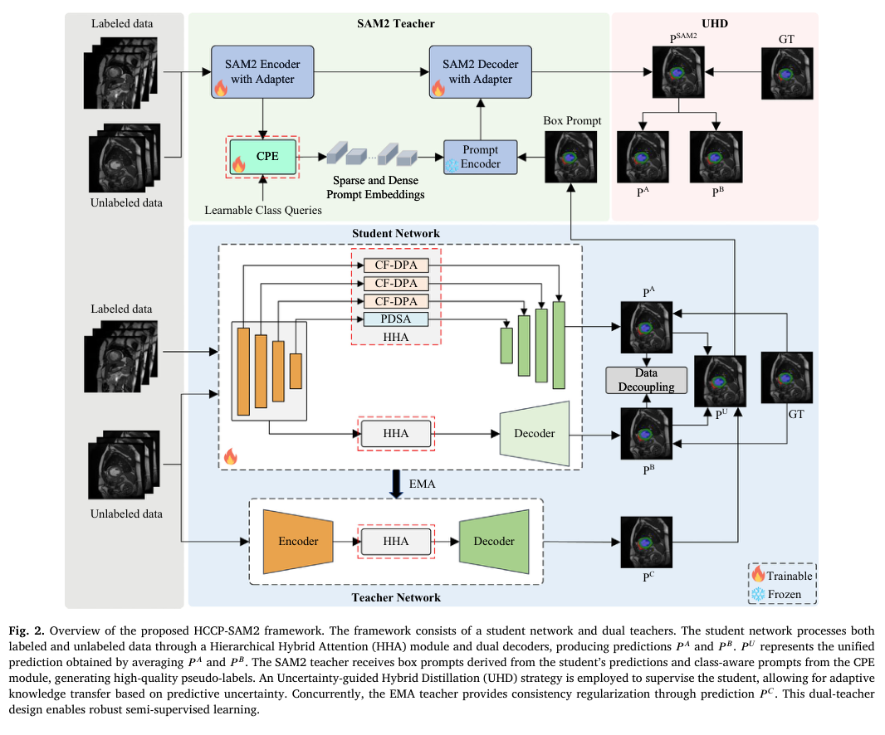
图 1 HCCP-SAM2半监督3D医学图像分割框架
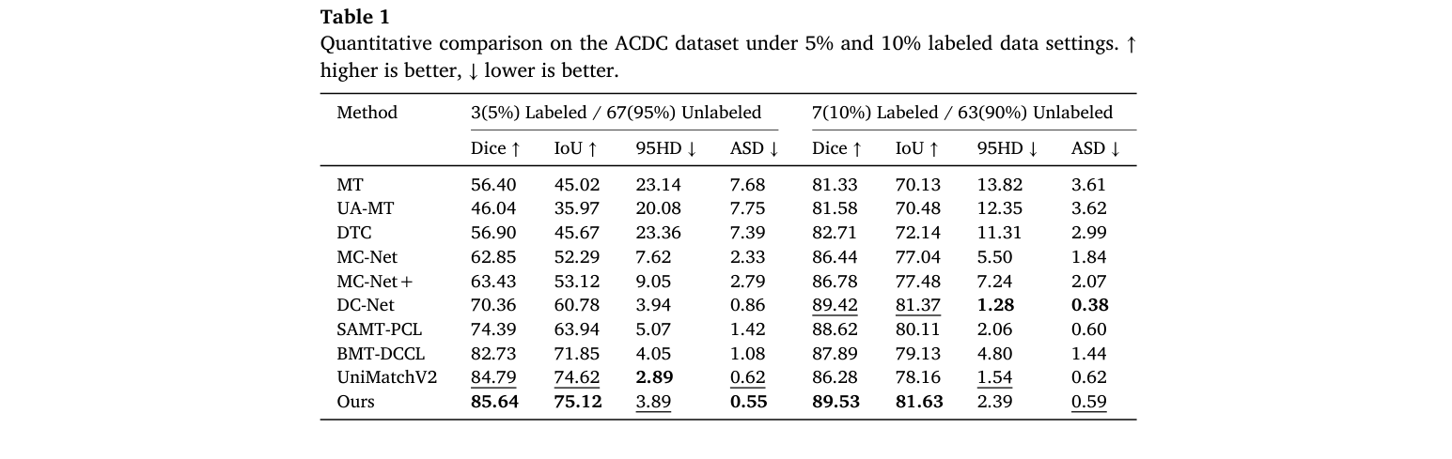
图 2 HCCP-SAM2在ACDC数据集上的定量对比表
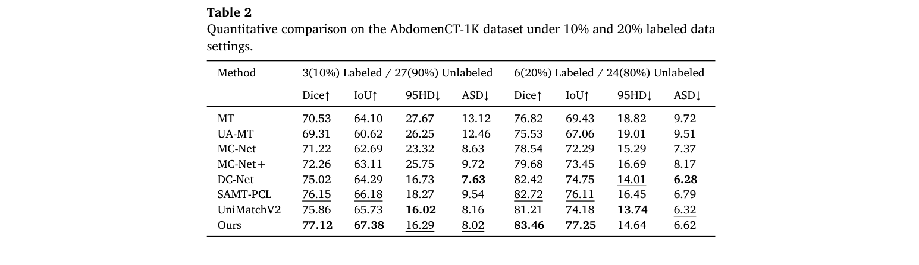
图 3 HCCP-SAM2在AbdomenCT-1K数据集上的定量对比表
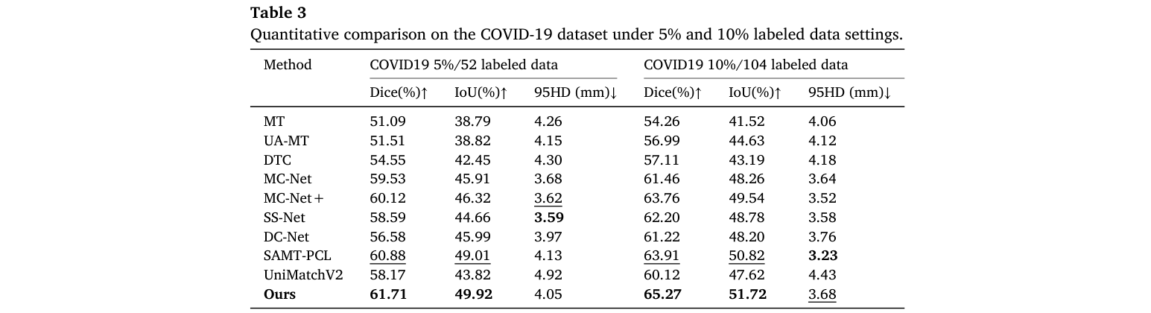
图 4 HCCP-SAM2在COVID-19数据集上的定量对比表
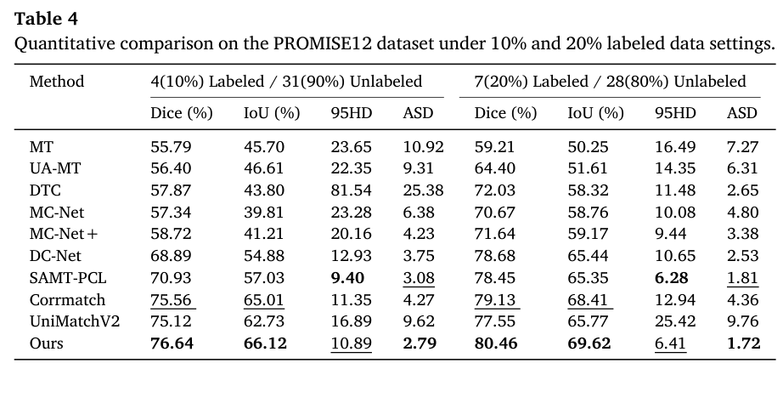
图 5 HCCP-SAM2在PROMISE12数据集上的定量对比表
算法细化方面，EFENet以编码器-解码器网络为主体，编码阶段逐层提取脑MRI或CT中的低层纹理、中层形状和高层语义特征，解码阶段逐级恢复病灶空间分辨率。边缘感知解码器在恢复掩膜的同时学习病灶边缘图，使网络对脑卒中病灶的模糊边界、低对比度过渡区和不规则轮廓保持敏感。
局部增强Swin Transformer用于补足卷积网络对长程依赖建模不足的问题。该模块在局部窗口内计算自注意力，通过跨窗口信息交换捕获病灶区域与周围脑组织之间的空间关系，并在局部增强分支中保留细粒度纹理。通道注意力融合模块对编码器跳跃连接和解码器上采样特征进行重加权，使边缘、纹理和语义信息按照当前病灶区域的重要性进入融合过程。
损失设计上，EFENet可同时利用区域分割损失和边缘监督损失，使模型在提高Dice的同时保持边界连续性。该算法支撑脑血管意外诊疗预测与决策支持系统中的病灶定位环节，能够把脑卒中病灶区域从影像中自动提取出来，并作为后续风险评估、病灶体积统计和诊疗决策的输入。
实验在ACDC、AbdomenCT-1K、COVID-19和PROMISE12等公开三维医学图像数据集上开展。ACDC数据集5%标注比例下Dice达到85.64%，ASD为0.55 mm；10%标注比例下Dice达到89.53%，IoU达到81.63%。AbdomenCT-1K数据集10%和20%标注比例下Dice分别达到77.12%和83.46%。PROMISE12数据集10%和20%标注比例下Dice分别达到76.64%和80.46%。这些结果表明，SAM2教师提示、层级跨切片上下文和不确定性蒸馏能够有效提高少标注三维医学分割质量。

FMC-Seg基础模型引导双层一致性半监督医学图像分割算法
该成果对应任务书课题1中“半监督特征学习与无监督标签自主生成”方向，面向医学图像标注稀缺和基础模型迁移到医学场景时伪标签可靠性不足的问题，构建基础模型专家、像素级一致性和结构级一致性协同的半监督分割框架。
FMC-Seg面向医学图像半监督分割中专家标注稀缺、伪标签确认偏差和解剖结构边界模糊等问题，构建基础模型引导的双层一致性精炼框架。该方法沿用教师-学生半监督学习范式，由学生网络、指数滑动平均教师网络和冻结的SAM-Med2D指导分支共同组成。学生网络负责在有标注和无标注样本上更新分割参数，EMA教师网络提供时间平均后的稳定预测，SAM-Med2D作为外部语义先验源对教师-学生监督信号进行补充和校准。
在学生驱动的基础模型一致性精炼策略中，学生预测首先被转换为多个点-掩码提示组合，并输入冻结SAM-Med2D生成多组候选分割响应。这些响应通过共识机制进行聚合，用候选掩码之间的一致程度估计基础模型输出的可靠性；随后依据响应可靠性与EMA教师预测进行自适应融合，形成更稳定的精炼教师目标。该过程把当前学生模型的局部适应能力、EMA教师的时间稳定性和SAM-Med2D的外部语义知识统一到同一监督信号中，减轻单一伪标签误差在无标注数据上的累积。
双层一致性学习由预测层和结构层共同构成。预测层把精炼教师目标与异构视图输出相结合，要求同一无标注样本在不同扰动和不同解码视图下保持像素级分割一致。结构层通过前景-背景-不确定性解耦模块（FBD）对高层语义特征进行拆分，分别建立前景表示、背景表示和不确定区域表示，并对学生网络与教师网络的前景/背景结构表达施加对齐约束。一致性导向双视图解码器（CDD）设置两条具有异构重建机制的解码路径，使同一语义表示产生互补预测视图，从而提升一致性正则的有效性。
实验效果方面，FMC-Seg在ISIC-2017、ISIC-2018、Kvasir-SEG和CVC-ClinicDB四个公共医学分割数据集上进行验证，覆盖10%、20%和30%等不同标注比例。在ISIC-2017 10%标注条件下，mDSC为83.19%、mIoU为74.30%，较KnowSAM分别提高1.25和1.59个百分点；30%标注条件下，mDSC为84.36%、mIoU为75.96%，较KnowSAM分别提高0.48和0.76个百分点。在ISIC-2018 10%标注条件下，mDSC为87.70%、mIoU为79.92%，较DEC-SEG分别提高0.93和0.62个百分点；30%标注条件下，mDSC为88.42%、mIoU为81.14%，较DEC-SEG分别提高0.92和1.01个百分点。在Kvasir-SEG 10%标注条件下，mDSC为84.92%、mIoU为77.67%；20%标注条件下，mDSC为86.89%、mIoU为79.17%。在CVC-ClinicDB 10%标注条件下，mDSC为84.61%、mIoU为78.18%；20%标注条件下，mDSC为85.70%、mIoU为79.41%。这些结果说明该方法能够在有限标注样本下稳定提升皮肤病灶和息肉等医学图像分割精度。
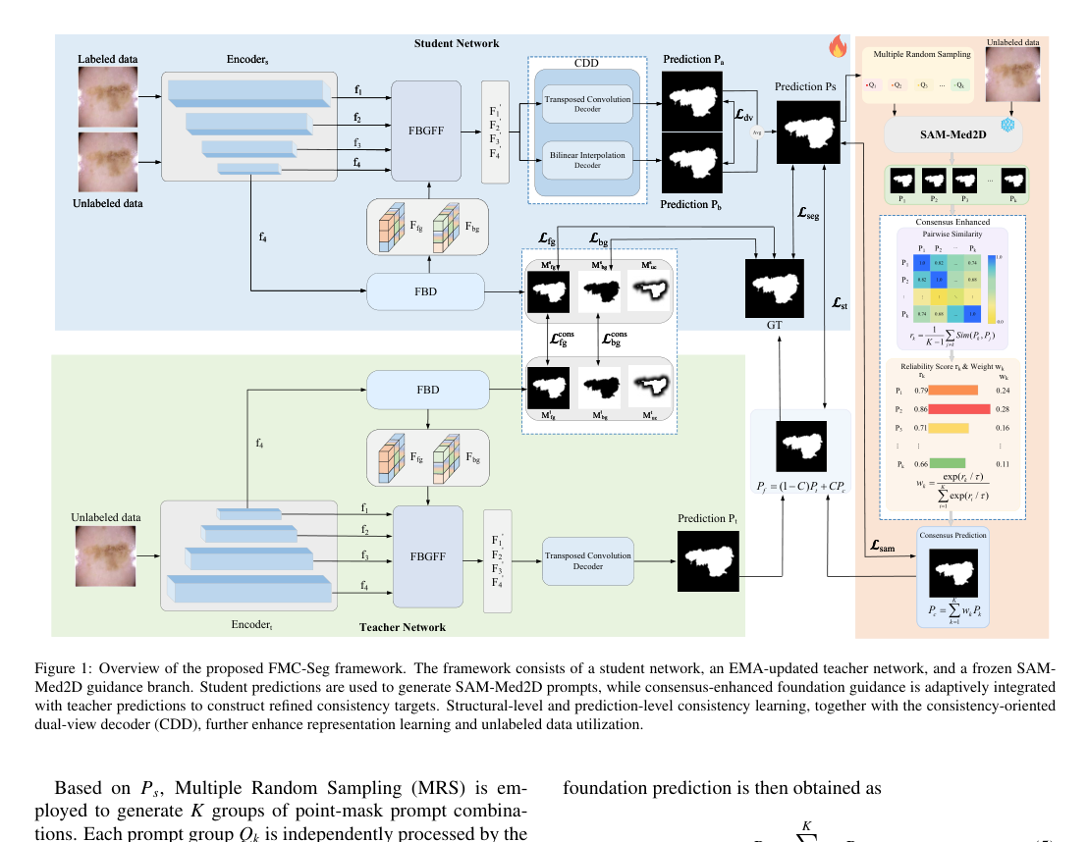
图 6 FMC-Seg总体结构图摘录

CPS-HPL高置信伪标签引导半监督医学图像分割算法
该成果对应任务书课题1中“半监督特征学习与无监督标签自主生成”“标签增量式预测与更新”和“多模态医学影像智能标注系统”方向，面向医学图像标注样本不足、伪标签可靠性不足和不确定区域干扰训练的问题，形成双视图交叉伪监督与高置信区域混合协同的半监督分割方法。
CPS-HPL围绕半监督医学图像分割中的伪标签质量提升展开。医学图像分割任务通常只拥有少量精确标注样本，大量未标注图像难以直接参与监督训练。该方法构建两阶段训练框架：第一阶段通过双视图交叉伪监督生成像素级伪标签与不确定性信息，第二阶段依据不确定性图定位高置信区域，将可靠区域作为训练样本重组和监督信号增强的基础，使未标注数据在较低人工标注成本下形成可利用的分割知识。
第一阶段采用双视图交叉伪监督机制。网络从同一医学图像构造不同扰动视图，两条分支分别输出预测掩膜，并以对方分支的预测结果作为伪标签监督当前分支。两路预测的一致性和差异性被用于估计像素区域的可靠程度：当两个视图在同一区域产生稳定、一致的类别响应时，该区域被视为高置信伪标签区域；当预测差异明显或边界响应不稳定时，该区域被视为不确定区域。通过这种方式，模型在训练过程中获得了由未标注图像自生成的监督信号，同时保留了对伪标签质量的显式判断。
第二阶段引入高置信区域混合策略。由交叉伪监督阶段得到的不确定性图被用于指导图像块操作，网络优先选取高确定性区域参与伪标签混合，并将这些区域与其他训练样本进行拼接或替换，形成新的半监督训练输入。该策略使可靠伪标签区域在训练中承担更高权重，降低低置信边界和错误伪标签对模型的干扰。对于器官边界、皮肤病灶边界和左心房三维结构等不易标注区域，高置信区域混合能够增强模型对稳定解剖结构的学习。
训练与验证在2D ISIC皮肤病灶数据集和3D LA左心房数据集上开展，评价指标包括Dice相似系数、Jaccard系数、95% Hausdorff距离和平均表面距离等。实验设置覆盖5%、10%和20%标注比例，用于验证少标注条件下的性能。结果显示，在LA数据集20%标注样本场景下，该方法较DC-Net取得约0.9个百分点的DSC提升；在ISIC数据集5%标注样本场景下，DSC分别较Mean Teacher和CPS提高约6.06和4.52个百分点；在10%标注样本场景下，DSC分别较Mean Teacher和CPS提高约7.14和6.87个百分点。
该方法对任务书课题1的支撑体现在未标注医学影像的自监督利用和伪标签质量控制两个方面。双视图交叉伪监督提供初始伪标签生成能力，高置信区域混合提供伪标签筛选和增量更新能力，两者能够嵌入医学影像智能标注系统，在少标注条件下持续扩充可训练样本，并为三维医学影像分割、病灶区域自动勾画和后续多模态大模型训练提供稳定标签来源。
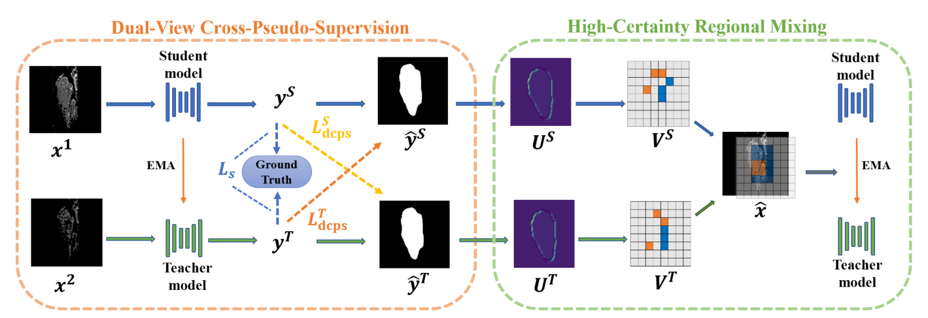
图 7 CPS-HPL双视图交叉伪监督与高置信伪标签引导框架
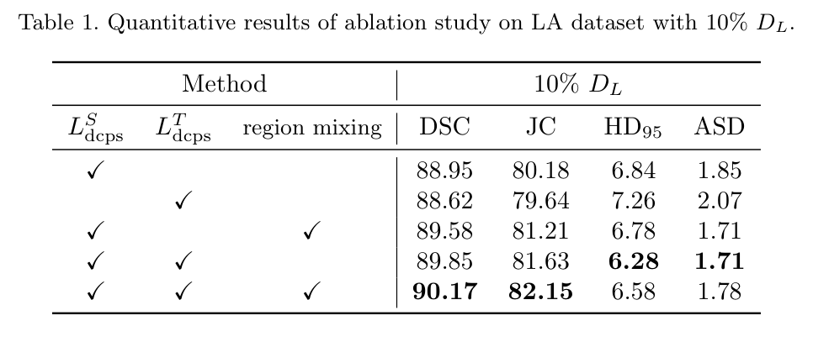
图 8 CPS-HPL在LA数据集10%标注条件下的消融实验表
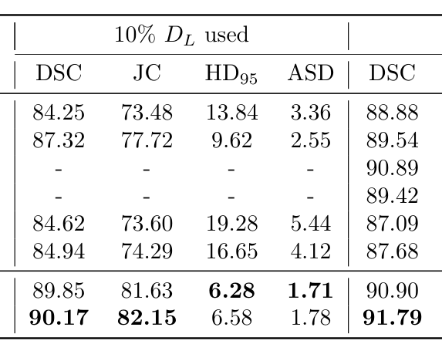
图 9 CPS-HPL在LA数据集上的半监督分割对比实验表
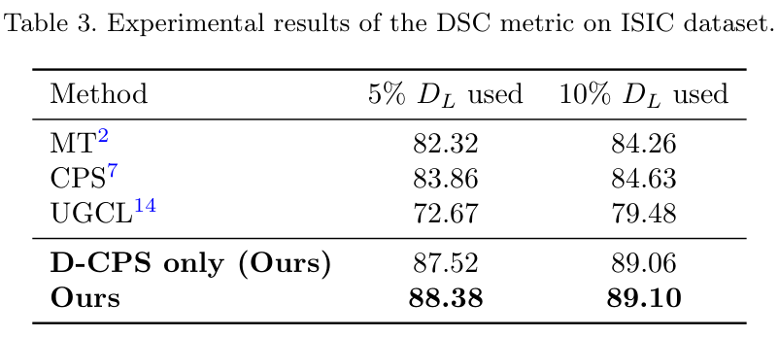
图 10 CPS-HPL在ISIC数据集上的DSC对比实验表

SDSE-Net空间细节与语义增强U形医学图像分割算法
该成果对应任务书课题1中“多模态医学影像智能标注系统”“多尺度医学影像分割”和“标签增量式预测与更新”方向，面向U形医学图像分割网络中全局语义理解与局部边界定位难以协同提升的问题，形成空间细节恢复、语义通道增强和轻量全局建模相结合的医学图像分割方法。
SDSE-Net围绕U形医学图像分割网络中全局语义建模与局部边界恢复的协同问题开展研究。医学图像分割需要模型同时理解器官或病灶的整体语义关系，并在解码阶段恢复精细边界和局部空间细节。常规U形网络依赖跳跃连接将编码器空间信息传递给解码器，但深层语义特征可能存在解剖结构混淆，解码阶段直接融合编码器与解码器特征也可能难以充分恢复下采样过程中损失的边界信息。SDSE-Net由此构建空间细节与语义增强框架，将轻量Vision Transformer全局语义细化模块布置在最深编码器层，将原有解码块替换为空间细节与语义增强块，从而在低分辨率语义建模和高分辨率细节恢复两个阶段分别增强模型能力。
整体结构以RWKV-UNet为骨干实例化。给定输入医学图像后，编码器逐级提取多阶段特征，保留原始编码器和跳跃连接，使不同尺度的空间表示能够继续传入解码端。最深层编码特征包含紧凑的高层语义信息，空间分辨率最低，因此首先送入轻量Vision Transformer模块进行全局语义细化。该设计将自注意力计算限制在最小特征图上，在增强远距离空间Token交互的同时控制额外计算开销。经过Transformer细化后的最深层特征继续进入解码器，每一级解码器接收上一阶段输出与对应编码器跳跃特征，通过SDSE Block完成跨层融合、局部细节精炼和语义通道重校准，逐级恢复空间分辨率并输出最终分割结果。
轻量Vision Transformer全局细化模块首先将最深层编码特征的通道维度由C_L扩展到Transformer嵌入维度D=2C_L，再利用3×3深度可分离卷积和残差连接引入局部位置信息。位置增强后的二维特征被展平并重排为空间Token序列，序列长度为H_L×W_L，嵌入维度为D。随后，单个Transformer Block采用预归一化多头自注意力和多层感知机进行特征更新，并在每个子层后保留残差连接。多头自注意力建立空间上相隔较远Token之间的联系，多层感知机进一步细化Token表达。细化后的Token序列再恢复为二维特征图，并经通道压缩模块恢复到原最深层编码特征的通道数和空间尺寸。该模块的关键作用是在解码前提升深层语义一致性，帮助模型区分外观相似或空间邻近的解剖结构。
空间细节与语义增强块面向解码阶段的边界细节恢复。第i级解码时，SDSE Block接收来自上一解码阶段的特征和通过跳跃连接传入的对应编码器特征，两路特征在空间尺寸对齐后沿通道维拼接。拼接特征依次经过标准3×3卷积、3×3深度可分离卷积和标准3×3卷积。第一层标准卷积用于融合编码器和解码器特征并建立跨通道交互，深度可分离卷积以较低计算代价对每个通道进行局部空间细节精炼，最后一层标准卷积进一步整合被细化的局部特征。该过程使解码端既接收深层语义约束，也保留来自编码端的局部结构信息。
在卷积精炼之后，SDSE Block进一步引入挤压-激励式通道重校准。全局平均池化首先聚合每个通道的空间信息，两层可学习通道变换结合ReLU和Sigmoid激活生成通道权重，随后对卷积精炼特征进行逐通道重标定。该操作能够抑制信息量较低或干扰性的响应，突出与解剖结构判别和边界恢复相关的通道。最后，1×1卷积调整通道维度，双线性插值将空间分辨率放大2倍，并将输出送入下一解码阶段。SDSE Block通过“跨层特征融合-局部空间精炼-通道语义重校准-上采样恢复”的处理链条，逐步增强边界细节和结构完整性。
实验部分在Synapse多器官腹部CT数据集和ACDC心脏MRI数据集上进行。Synapse数据集包含30例增强腹部CT扫描，标注主动脉、胆囊、左肾、右肾、肝脏、胰腺、脾脏和胃等8类腹部器官，按通用设置划分为18例训练和12例测试。ACDC数据集包含100例短轴心脏MRI扫描，标注左心室、右心室和心肌等3类结构，按70%、10%、20%划分训练集、验证集和测试集。实验输入统一调整为224×224，训练阶段采用随机亮度和对比度调整以及随机裁剪增强，优化器采用AdamW，损失函数由交叉熵损失和Dice损失加权组成，评价指标采用Dice相似系数和95% Hausdorff距离。
在Synapse数据集上，SDSE-Net取得85.97%的DSC和7.43 mm的HD95，优于对比的CNN、Transformer以及线性复杂度序列建模分割方法。与RWKV-UNet重实现基线相比，DSC提高1.68个百分点，HD95降低1.42 mm，说明该框架在整体重叠精度和边界定位精度上均有提升。在ACDC心脏MRI数据集上，SDSE-Net取得92.50%的DSC，在右心室、心肌和左心室三个结构上分别取得91.45%、89.07%和96.97%的Dice结果，体现出该方法跨腹部CT和心脏MRI场景的泛化能力。可视化结果显示，SDSE-Net生成的分割结果与真实标注更接近，器官边界更平滑，局部断裂更少，小器官和困难结构的完整性更好。
消融实验进一步验证两个核心模块的互补关系。在Synapse数据集上，仅加入轻量Vision Transformer时，DSC由84.29%提升到85.04%，说明全局语义依赖建模能够改善分割语义一致性；仅加入SDSE Block时，DSC提升到85.20%，HD95由8.85 mm降至8.46 mm，说明空间细节增强块对边界定位和局部结构恢复具有直接作用；同时加入轻量Vision Transformer和SDSE Block时，模型达到85.97%的DSC和7.43 mm的HD95，获得最佳总体效果。关于Transformer数量的消融结果显示，1个ViT模块取得最高DSC和最低HD95，2个或3个ViT模块会引入额外全局细化并削弱局部边界保持，因此SDSE-Net采用单个轻量ViT作为语义增强配置。
该成果对任务书课题1的支撑体现在高质量医学影像自动分割和标签生成能力上。SDSE-Net能够在多器官CT和心脏MRI中稳定输出解剖结构掩膜，为后续多模态医学影像标注系统提供器官级区域标签、边界证据和结构化监督信息；轻量ViT模块支撑全局语义一致性，SDSE Block支撑局部边界细节恢复，两者共同提升自动标注结果的可用性。该方法也可与半监督伪标签生成、基础模型迁移分割和多模态诊疗系统中的病灶识别模块衔接，为少标注数据治理、模型训练样本构建和专病应用中的结构化影像表达提供基础能力。
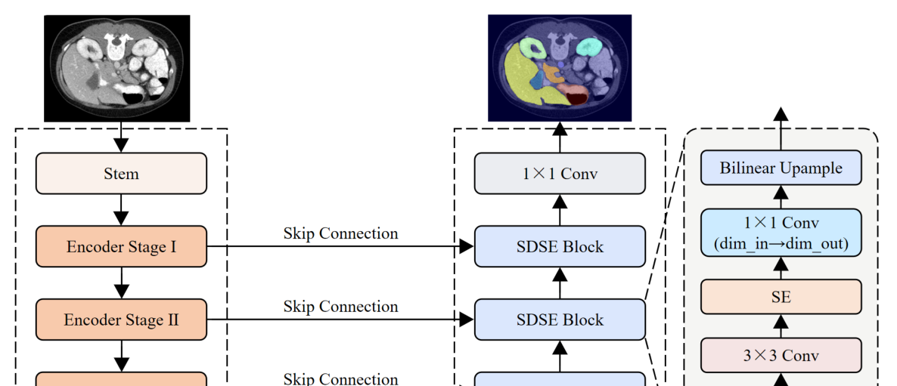
图 11 SDSE-Net总体架构与SDSE Block结构图摘录
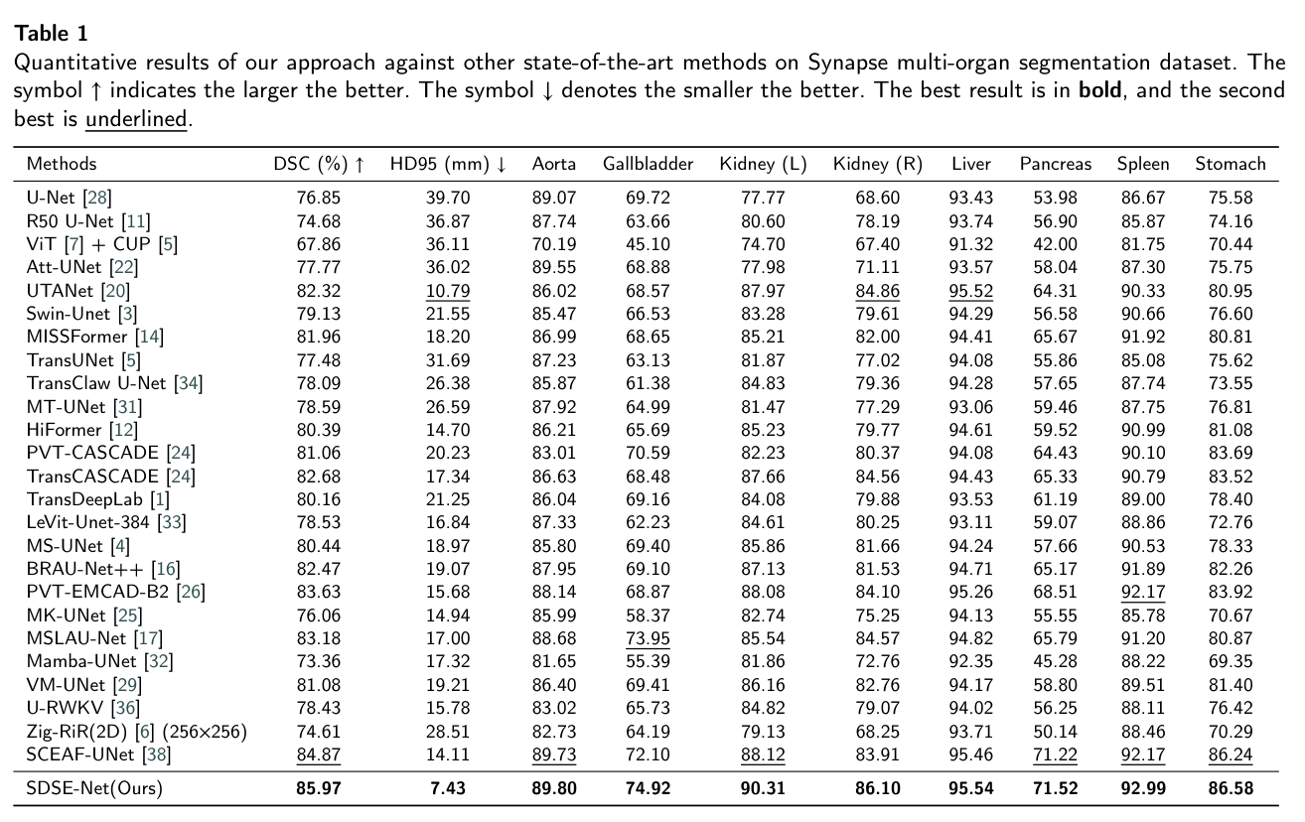
图 12 SDSE-Net在Synapse多器官CT数据集上的定量对比结果摘录
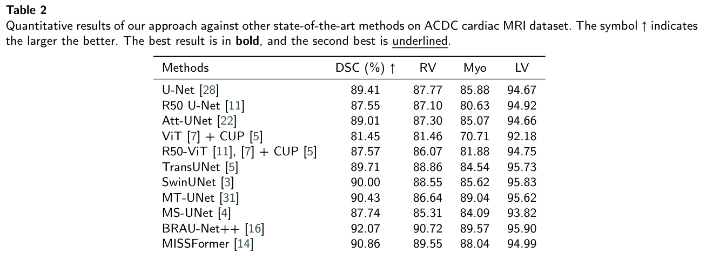
图 13 SDSE-Net在ACDC心脏MRI数据集上的定量对比结果摘录
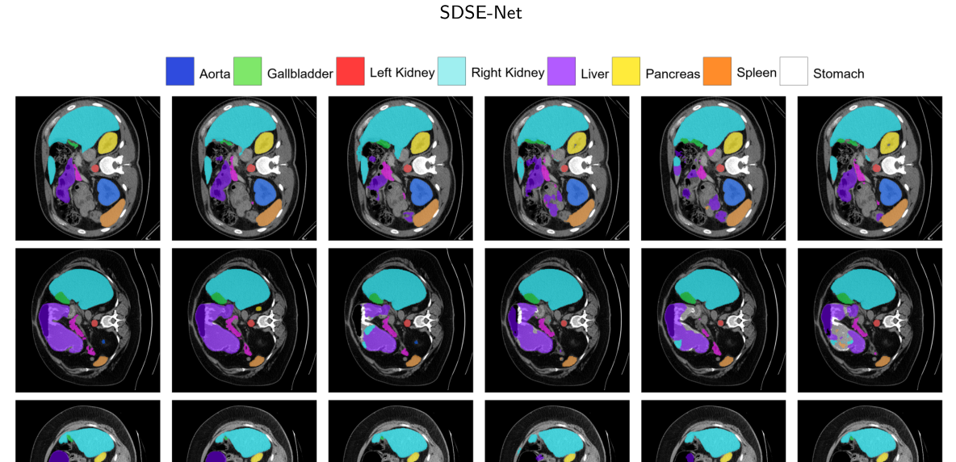
图 14 SDSE-Net在Synapse数据集上的可视化分割结果摘录
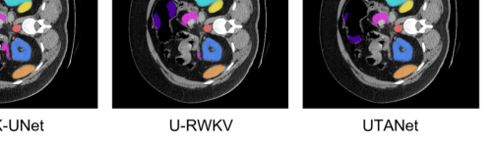
图 15 SDSE-Net核心模块消融实验结果摘录
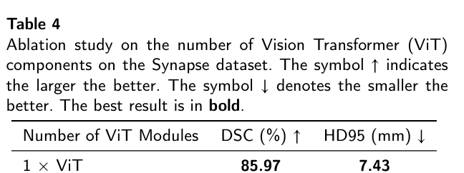
图 16 SDSE-Net轻量ViT模块数量消融实验结果摘录

CFM-CAPT坐标感知补丁训练条件流匹配三维医学图像分割算法
该成果对应任务书课题1中“三维医学影像自动标注”“多尺度医学影像分割”和“标签增量式预测与更新”方向，面向三维医学图像分割中显存受限、生成式分割采样步数多和局部补丁缺少全局解剖位置信息的问题，形成条件流匹配与坐标感知补丁训练相结合的三维分割方法。
CFM-CAPT将条件流匹配引入三维医学图像分割。扩散式分割模型能够通过生成过程建模分割掩膜的不确定性，但常需要数十到数百个采样步，三维体数据场景下推理时间和显存开销较高。该方法采用Optimal Transport条件流匹配构造从噪声掩膜到真实掩膜的直线概率路径，将分割掩膜生成转化为连续向量场学习问题，使模型能够在较少ODE求解步数下生成高质量三维分割结果。
在训练阶段，方法从真实分割掩膜和噪声掩膜之间采样中间状态，并学习从中间状态指向目标掩膜的速度场。速度场网络采用三维U-Net结构，以医学影像、当前中间掩膜、时间步和坐标信息为条件输入，预测每个体素位置的流方向。由于条件流匹配直接回归从噪声分布到目标分布的传输方向，训练过程避免了长链式去噪采样带来的误差累积，并在推理阶段能够以单步或少步ODE积分输出分割掩膜。
坐标感知补丁训练是该方法的核心三维适配机制。三维医学体数据通常无法以完整体积输入网络训练，只能裁剪局部补丁。常规补丁训练会削弱局部块与全局解剖位置之间的联系，导致模型难以判断某一局部纹理属于何种器官或肿瘤区域。该方法将标准化三维笛卡尔坐标作为额外通道加入补丁输入，坐标值沿x、y、z三个方向归一化到[-1,1]，与多模态MRI图像通道共同输入网络。由此，网络在观察局部补丁纹理的同时保留其全局空间位置，能够学习肿瘤、器官和背景在三维解剖空间中的位置先验。
推理阶段方法可在完整三维体积上执行，减少滑动窗口拼接造成的边界伪影。条件流匹配框架还可以通过多次采样输出不同分割实例，并据此形成不确定性图，用于标识模型对肿瘤边界或模糊区域的不确定程度。该不确定性信息能够作为后续人工复核、伪标签筛选和主动学习样本选择的依据，支撑任务书中标签增量式预测与更新需求。
实验在BraTS2020脑肿瘤MRI数据集和私有前列腺MRI数据集上开展。BraTS2020包含多模态MRI序列，前列腺数据用于检验方法在不同器官和成像场景下的泛化能力。实验结果显示，该方法在BraTS2020上取得约91.48%的Dice，在私有前列腺MRI数据集上取得约78.68%的Dice，并在前列腺数据上获得约3.32 mm的HD95结果。推理效率方面，单个三维体数据约1.14 s即可完成分割，明显低于需要多步采样的Diff-UNet和PatchDDM等生成式分割模型。
该成果对课题1的贡献体现在高效三维掩膜生成、局部补丁全局位置补偿和不确定性辅助标签更新。坐标感知补丁训练提高了局部训练与全局解剖结构之间的一致性，条件流匹配降低了生成式三维分割推理成本，多采样不确定性输出为医学影像智能标注系统提供自动复核线索，可用于脑肿瘤、前列腺结构和其他三维病灶的自动分割与标签治理。
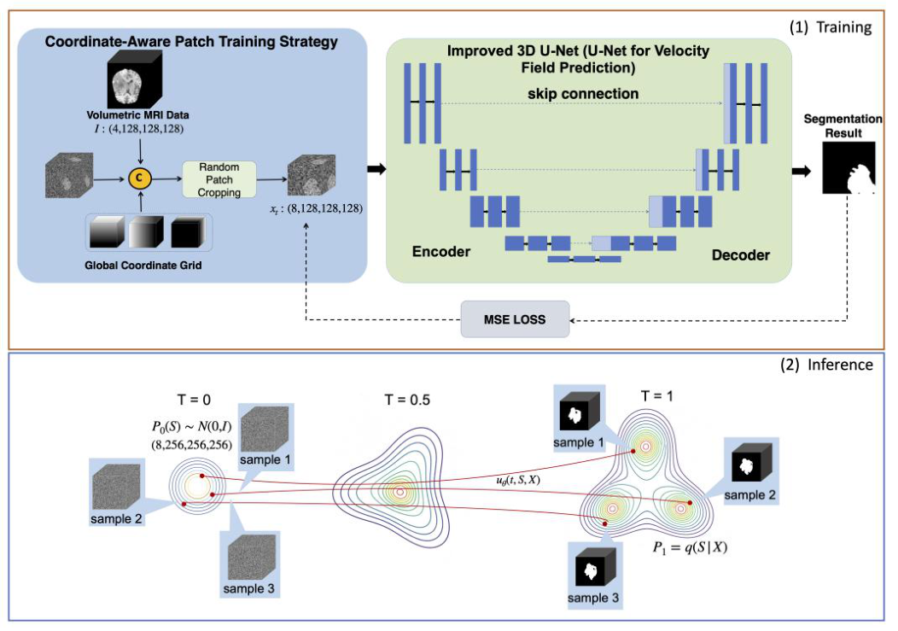
图 17 CFM-CAPT条件流匹配与坐标感知补丁训练框架
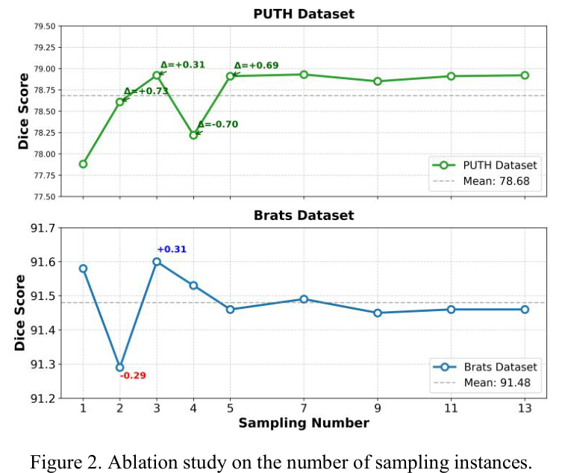
图 18 CFM-CAPT采样实例数量消融结果
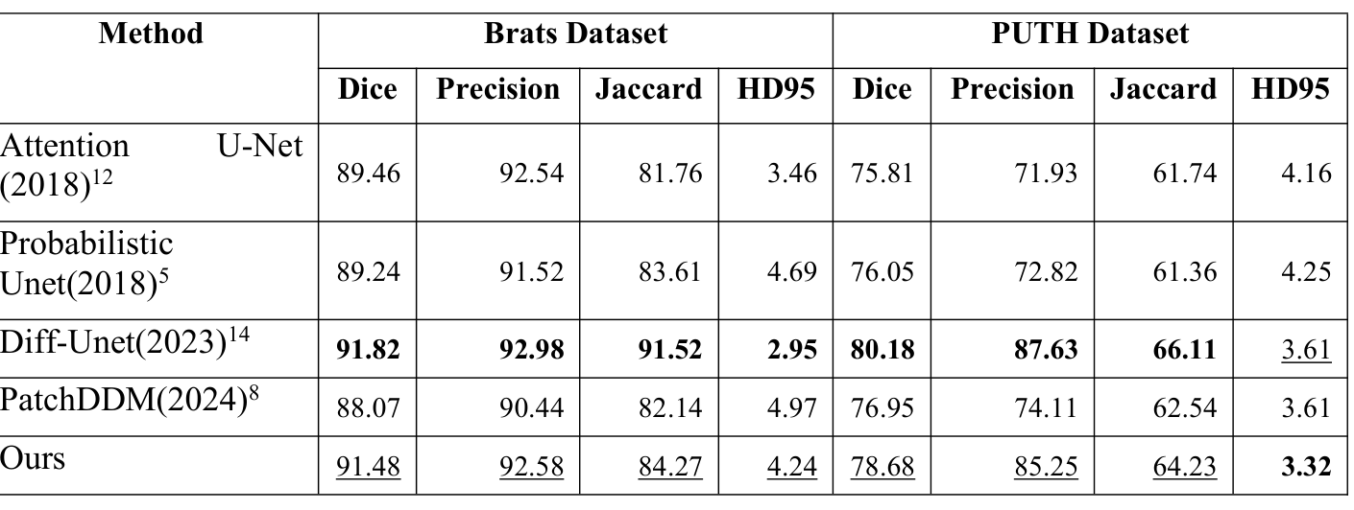
图 19 CFM-CAPT在三维医学图像分割数据集上的SOTA定量对比表

FlowSeg边界精炼条件流匹配医学图像分割算法
该成果对应任务书课题1中“多模态医学影像智能标注系统”“病灶边界增强”和“多尺度医学影像分割”方向，面向复杂背景、边界模糊和生成式分割推理成本高的问题，形成条件流匹配、形状约束流和门控融合协同的医学图像分割方法。
FlowSeg将条件流匹配用于二维医学图像分割，并重点增强病灶边界和形状细节。医学分割图像常存在复杂背景、病灶边界弱、结构形态差异大和小区域难以定位等问题。常规扩散式分割模型虽然能够建模掩膜分布，但采样成本高、训练稳定性受噪声过程影响。FlowSeg通过连续流轨迹直接学习从随机掩膜到目标掩膜的变换方向，构建更高效的生成式掩膜预测框架。
主干网络以条件流匹配为基础，以原始医学图像作为条件，采用RRDB编码器提取图像特征，并将图像条件、时间步和中间掩膜状态输入U形向量场网络。网络学习每个像素在连续时间上的速度场，使噪声掩膜沿ODE轨迹逐步移动到目标分割掩膜。该过程能够在较少函数评估次数下完成分割，降低多步扩散采样对推理时间的需求。
形状约束模块用于增强边界与几何结构。该模块建立与主分割流并行的形状约束流，从多尺度特征中提取边缘和轮廓信息，并在1/2、1/4、1/8和1/16等尺度上监督边界响应。通过显式边界目标约束，网络不仅学习区域内部类别分布，也学习病灶轮廓和结构形态。对于核实例、皮肤病灶和边界变化明显的医学区域，形状约束流能够减少边界断裂、过度平滑和局部漏分。
门控融合模块负责将形状约束信息注入主分割路径。该模块根据主流特征和形状流特征生成门控权重，对边界细节和语义区域进行自适应融合。门控机制使模型在边界附近增强形状先验，在区域内部保留语义分割响应，从而兼顾整体重叠精度和边界定位精度。该设计与任务书中“多尺度影像分割、病灶边界增强、智能标注系统”目标相对应。
实验在MoNuSeg、ISIC和私有医学图像数据集上开展，评价指标包括DSC、mIoU、HD95和平均采样时间。消融结果显示，单步函数评估即可在MoNuSeg上获得约82.94%的DSC、70.96%的mIoU和5.06的HD95，在ISIC上获得约91.75%的DSC、85.96%的mIoU和5.11的HD95。加入形状约束模块后，MoNuSeg上的DSC由约82.73%提升到82.94%，HD95由5.19降至5.06，说明边界约束对精细轮廓具有增益作用。
效率结果表明，FlowSeg平均采样时间约为595 ms，较SegDiff和MedSegDiff-v2等多步扩散分割方法显著降低推理开销。该成果可作为影像标注系统中的快速生成式分割引擎，为病理图像、皮肤病灶和其他边界复杂医学图像提供高质量初始掩膜；同时，形状约束流和门控融合机制可与人工复核、半监督伪标签生成和后续病灶识别模块结合，提升自动标注结果的边界可信度。
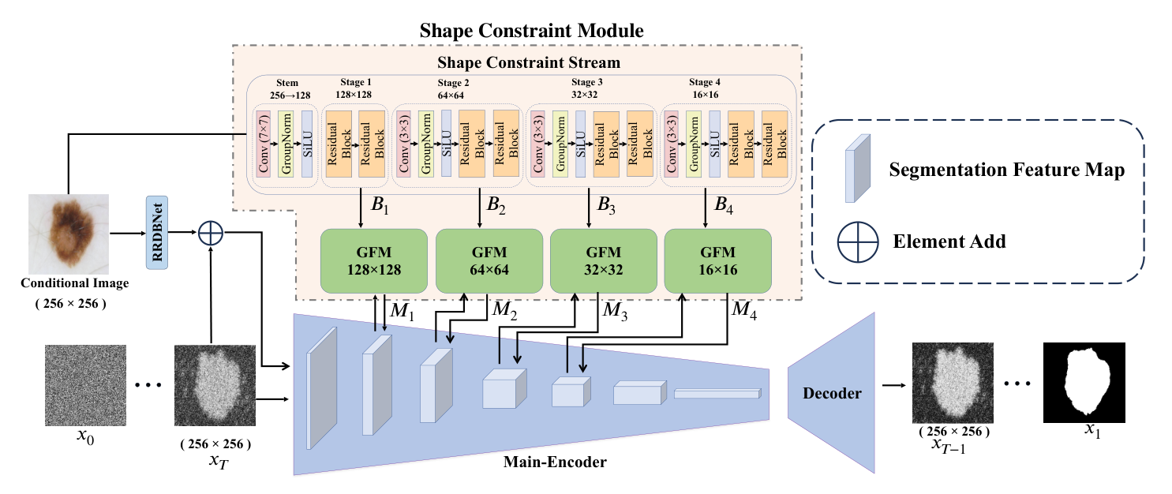
图 20 CFM-CAPT在三维医学图像分割数据集上的SOTA定量对比表
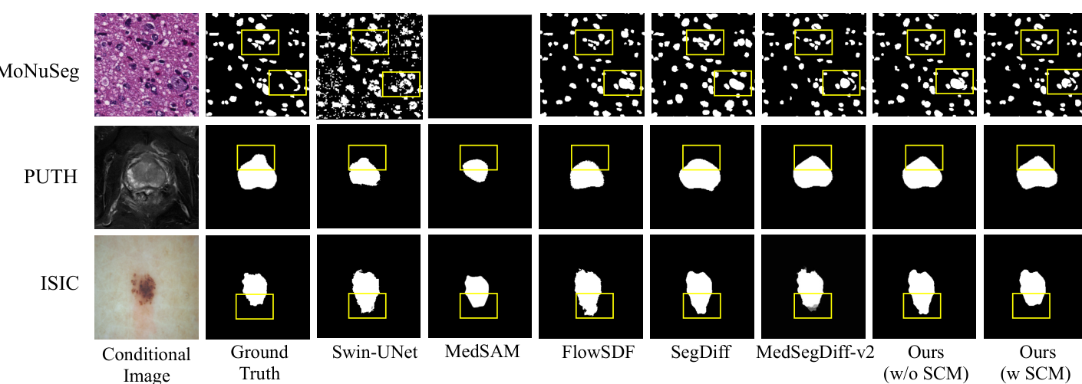
图 21 FlowSeg医学图像分割可视化对比结果
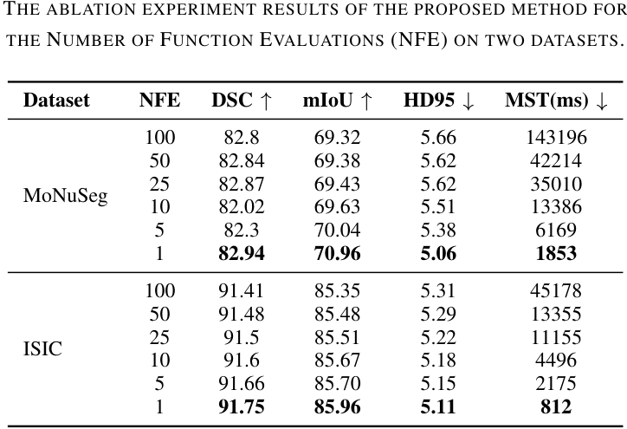
图 22 FlowSeg函数评估次数与采样效率消融实验表
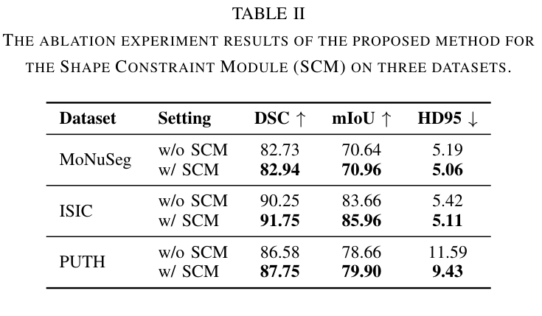
图 23 FlowSeg形状约束模块消融实验表

FSCMNet频率-空间协同匹配跨域单样本医学图像分割算法
该成果对应任务书课题1中“少样本标签预测”“跨域医学影像标注”和“医学影像智能标注系统”方向，面向跨设备、跨模态、跨序列场景中单样本医学分割难以迁移的问题，形成频率域匹配、空间域匹配和双向交叉注意力融合协同的跨域单样本分割方法。
FSCMNet研究跨域单样本医学图像分割问题。该问题要求在目标域只有一个带标注支持样本的情况下，对查询图像完成分割。医学影像跨域差异明显，例如CT与MRI之间存在成像机理差异，心脏MRI不同序列之间存在强度分布和纹理差异，直接使用空间特征匹配容易受到外观偏移影响。FSCMNet将频率域稳定结构与空间域语义匹配结合起来，提升单样本标注向目标域查询图像的迁移能力。
方法首先构建粗查询掩膜精炼机制。常规原型匹配得到的粗查询预测在域偏移下可靠性不足，错误区域容易继续传递到后续匹配过程。FSCMNet通过像素级监督对比学习对粗查询掩膜进行精炼，使同类像素在嵌入空间中更加接近，不同类像素更加分离。精炼后的查询掩膜能够形成更可靠的目标区域提示，为后续频率-空间协同匹配提供质量更高的初始定位。
频率流匹配模块从中频域建立支持图像与查询图像之间的对应关系。低频成分通常包含整体亮度和域风格，高频成分容易受噪声和局部纹理影响，中频成分更能保留医学结构边界和形状信息。该模块通过频域变换提取中频表示，并在支持掩膜约束下计算支持-查询频域匹配，从而降低域风格变化对分割的影响。对于CT到MRI、LGE到b-SSFP等跨模态或跨序列任务，中频结构匹配能够提供更稳健的目标定位。
空间流匹配模块在图像空间中保留区域语义和几何布局。该模块利用支持样本标注区域形成目标原型，并与查询图像特征进行空间相似度匹配，捕获器官或病灶在查询图像中的局部响应。频率流提供结构稳定性，空间流提供语义区域定位，两者在信息来源上互补。
双向交叉注意力融合模块用于整合频率流和空间流。该模块使频率分支和空间分支相互查询对方的响应，动态融合中频结构证据和空间语义证据，输出最终查询分割结果。相比单一空间匹配或单一频域匹配，双向融合能够在域偏移较大时保持目标结构完整，同时在边界区域减少误匹配。
实验覆盖跨模态与跨序列医学分割任务。结果显示，粗查询掩膜精炼较粗查询生成机制在平均DSC上提升约8.06个百分点；加入频率-空间协同匹配后，模型平均DSC提升到约67.22%；在CT到MRI迁移中平均DSC达到约68.12%，在LGE到b-SSFP和b-SSFP到LGE迁移中分别达到约69.57%和66.85%。多器官跨域测试中，方法在多个器官类别上取得较高的单样本分割性能。
该成果对任务书课题1的支撑在于降低新域医学影像标注启动成本。通过一个支持样本即可完成跨域查询图像分割，系统可以在新设备、新中心或新序列数据到来时快速生成初始标签。频率流、空间流和双向交叉注意力融合机制可嵌入智能标注平台，用于跨中心医学影像数据治理、少样本病灶标注和新模态标注样本扩展。
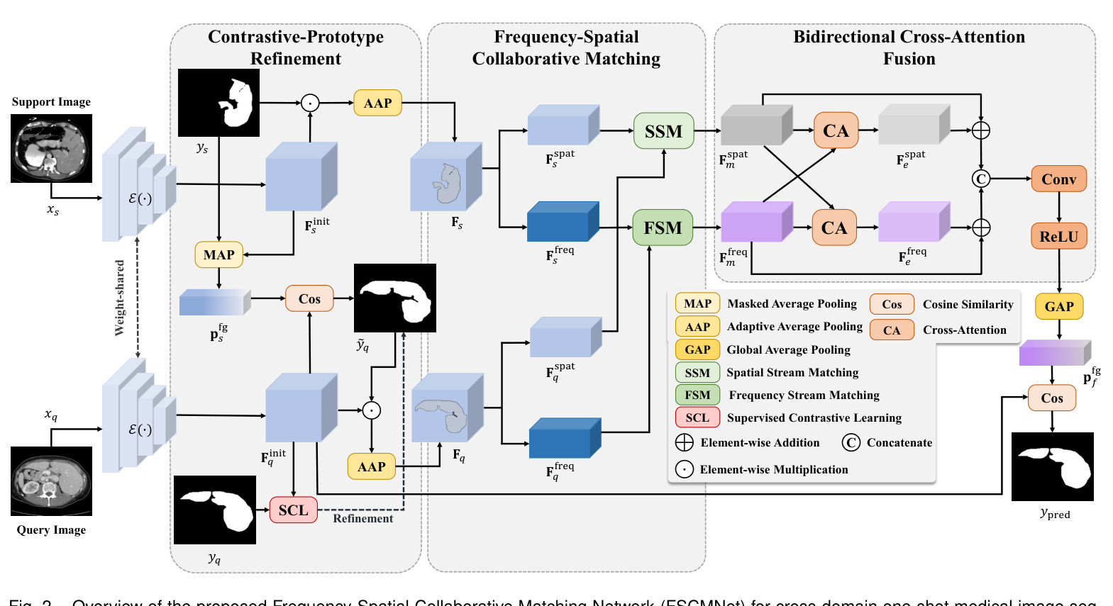
图 24 FSCMNet频率-空间协同匹配网络框架
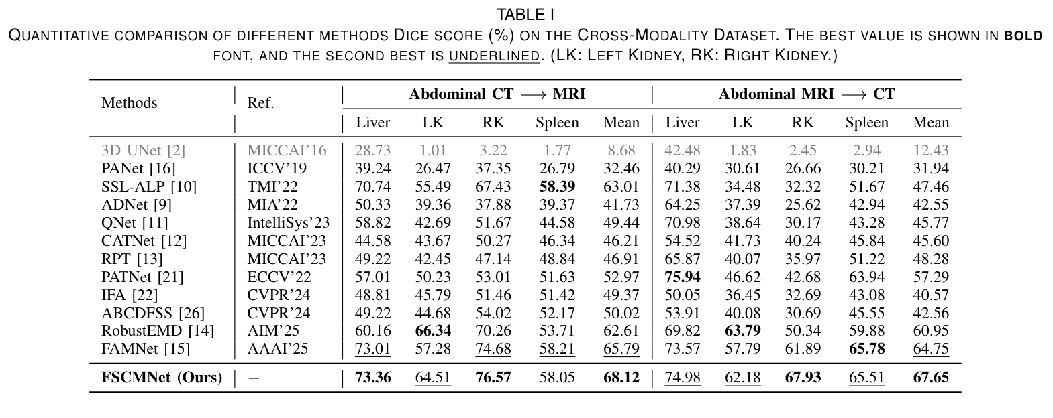
图 25 FSCMNet跨模态单样本医学图像分割主实验表
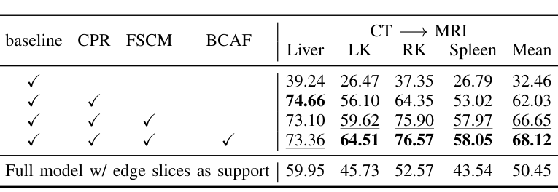
图 26 FSCMNet组件消融实验表
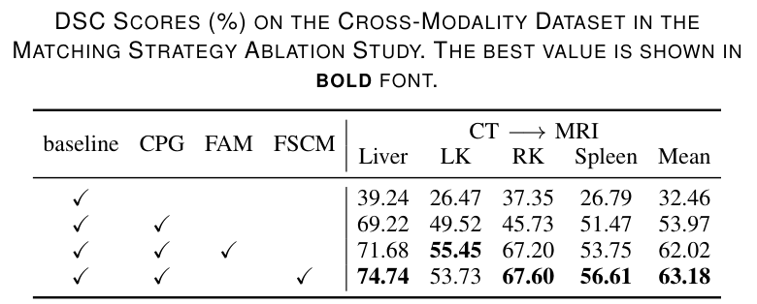
图 27 FSCMNet匹配策略消融实验表

EFENet脑卒中病灶边缘与特征增强分割算法
该成果对应任务书课题1中“多模态医学影像智能标注系统”和“多尺度特征增强”方向，面向脑卒中病灶边界模糊、形态差异大和局部细节弱等问题，形成病灶边缘增强、局部特征补偿和跨层特征融合的标注支撑能力。
EFENet面向脑卒中病灶形态不规则、边界模糊、体积差异大和低对比度区域容易漏检等问题设计。网络以U形编码解码结构为基础，在解码阶段引入边缘感知解码器，利用梯度和浅层纹理信息强化病灶边缘位置；在高层语义表达中引入局部增强Swin Transformer，通过窗口注意力和局部上下文交互捕获脑组织与病灶之间的长程依赖；在特征融合阶段引入通道注意力融合模块，对不同层级特征进行权重分配，使浅层边界、纹理细节和深层语义响应得到协同利用。
边缘感知解码器将边缘线索作为独立监督信息引入训练过程，使网络在预测分割掩膜的同时保持病灶轮廓连续性。局部增强Swin Transformer在编码后的深层特征上进行局部窗口自注意力建模，并结合跨窗口信息交换扩大感受野，提升对小病灶和弱边界病灶的识别能力。通道注意力融合模块根据各尺度特征对当前分割目标的贡献度自适应调整权重，缓解普通跳跃连接中低层噪声直接传递的问题。
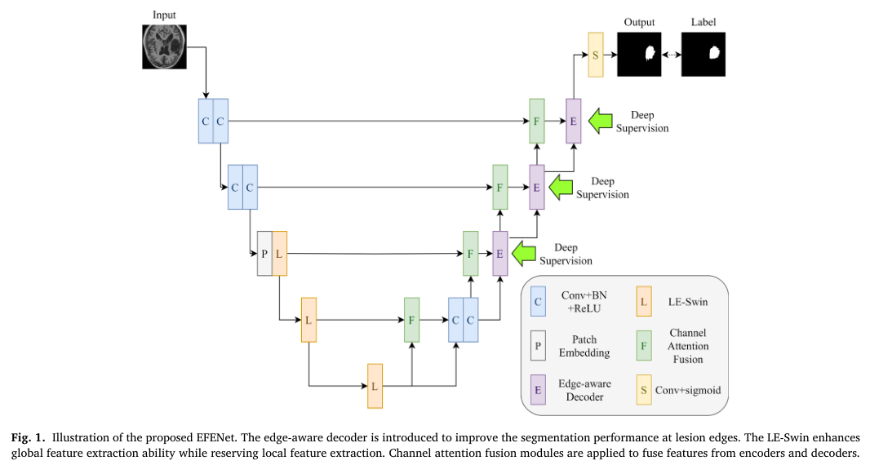
图 28 EFENet脑卒中病灶边缘与特征增强网络结构
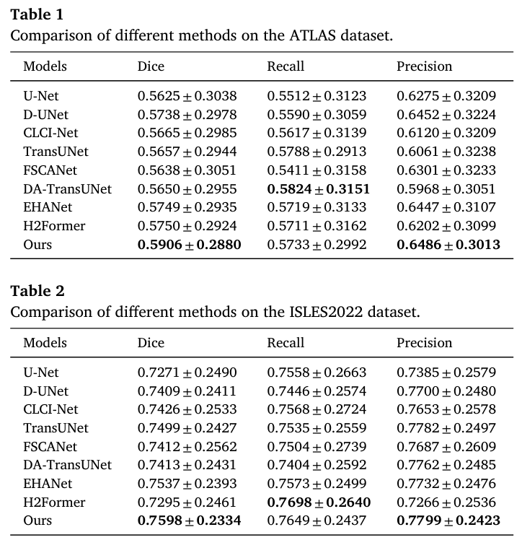
图 29 EFENet实验结果与消融实验摘录
实验在ATLAS和ISLES2022脑卒中病灶数据集上开展。EFENet在ATLAS数据集上Dice达到0.5906，在ISLES2022数据集上Dice达到0.7598，较多种对比模型表现出更好的边界保持能力和小病灶检出能力。消融实验表明，边缘感知解码器、局部增强Swin Transformer和通道注意力融合模块分别对边界精度、全局语义和多尺度融合稳定性产生贡献。

SPFNet肺结节超像素特征融合分割算法
该成果对应任务书课题1中“多尺度影像分割”和“医学影像智能标注”方向，面向肺结节体积小、形态不规则、边界与肺实质混淆等问题，将超像素先验与深度特征融合用于精细边界定位。
算法细化方面，SPFNet将肺结节CT切片输入编码器后，首先在浅层特征中嵌入超像素区域先验。超像素划分把局部灰度相似、纹理连续和边界一致的像素组织为候选区域，可减轻普通卷积在结节边界处受噪声和局部伪影影响的问题。实验中超像素数量k取500时取得较优结果，说明适度细粒度的区域划分能够兼顾结节边界表达和区域一致性。
边界增强超像素融合模块将超像素图、边界响应和浅层卷积特征进行拼接与注意力筛选，形成具有边界先验的浅层表示。多尺度非局部上下文模块在深层特征上计算跨区域依赖，使磨玻璃结节、实性结节、毛刺结节和分叶结节等不同外观能够获得全局上下文补充。双向注意力融合模块在编码器特征和解码器特征之间建立双向门控，低层边界细节可向上支撑语义恢复，高层语义也可反向压制背景组织噪声。
训练过程中，SPFNet通过主分割输出和深监督分支共同优化，使不同尺度特征均受到明确分割约束。该算法对应肺结节病灶智能识别场景，可输出结节轮廓、面积、边界和位置等结构化结果，为肺部影像筛查和后续多模态诊疗系统提供可解释的病灶区域。
SPFNet面向肺结节CT分割中的边缘不清、结节大小差异显著、内部纹理复杂和二维切片局部上下文不足问题构建。网络以编码器-解码器结构为主体，在浅层特征中引入边界增强超像素融合模块，在深层特征中引入多尺度非局部上下文模块，并在跳跃连接处使用双向注意力融合模块。该设计使模型能够同时利用超像素边界一致性、跨区域全局依赖和编码解码双向信息交互，提高肺结节区域的完整分割能力。
边界增强超像素融合模块首先利用超像素把CT图像划分为边界一致的局部区域，再将超像素引导信息与浅层卷积特征融合。超像素区域保留了结节边缘、纹理突变和局部密度变化，能够为网络提供比像素级卷积更稳定的边界先验。该模块通过边界增强分支把局部区域一致性注入浅层特征，使后续解码阶段在处理结节边缘时具有更强定位能力。
多尺度非局部上下文模块用于补充肺结节的长程依赖信息。肺结节可能呈现磨玻璃、实性、毛刺、分叶等不同外观，单一尺度卷积容易受到局部纹理噪声影响。该模块在多个尺度上计算非局部相关性，把远距离但语义相关的区域纳入上下文建模，从而加强结节主体、边缘过渡区和周围肺组织之间的关联表达。双向注意力融合模块在编码器特征与解码器特征之间建立双向选择机制，使低层细节能够服务于高层语义恢复，高层语义也能反向抑制低层噪声。
算法细化方面，LCDP首先构建病理特征分支和人口属性特征分支。病理分支聚焦疾病相关影像表征，人口属性分支显式编码性别、年龄等可能影响模型输出的敏感属性。双分支结构使模型能够在同一诊断任务中分别学习疾病判别线索和偏差来源，为后续去偏和公平校准提供可分离表示。
双空间正交约束同时作用于列子空间和行通道协方差。列子空间约束用于降低病理特征和人口属性特征在样本维度上的投影重叠，行通道协方差约束用于减少通道级相关性，使敏感属性信息在特征空间中被进一步剥离。潜空间条件扩散模块在解耦后的特征上加入受控噪声，并以人口属性和扩散时间步作为条件，通过AdaLN调制的去噪网络重构更公平的诊断表示。
推理阶段，模型先得到去偏后的疾病概率，再利用子群自适应阈值校准对不同人口子群的判别阈值进行调整，降低总体性能与子群公平性之间的冲突。该算法支撑任务书中多模态大模型的可靠性与公平性建设，可用于减少医学影像诊断模型在不同人群中的系统性误差。
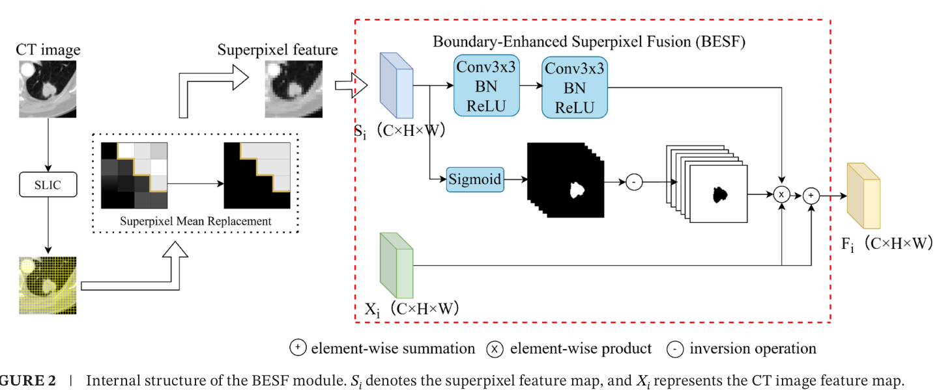
图 30 SPFNet边界增强超像素融合模块
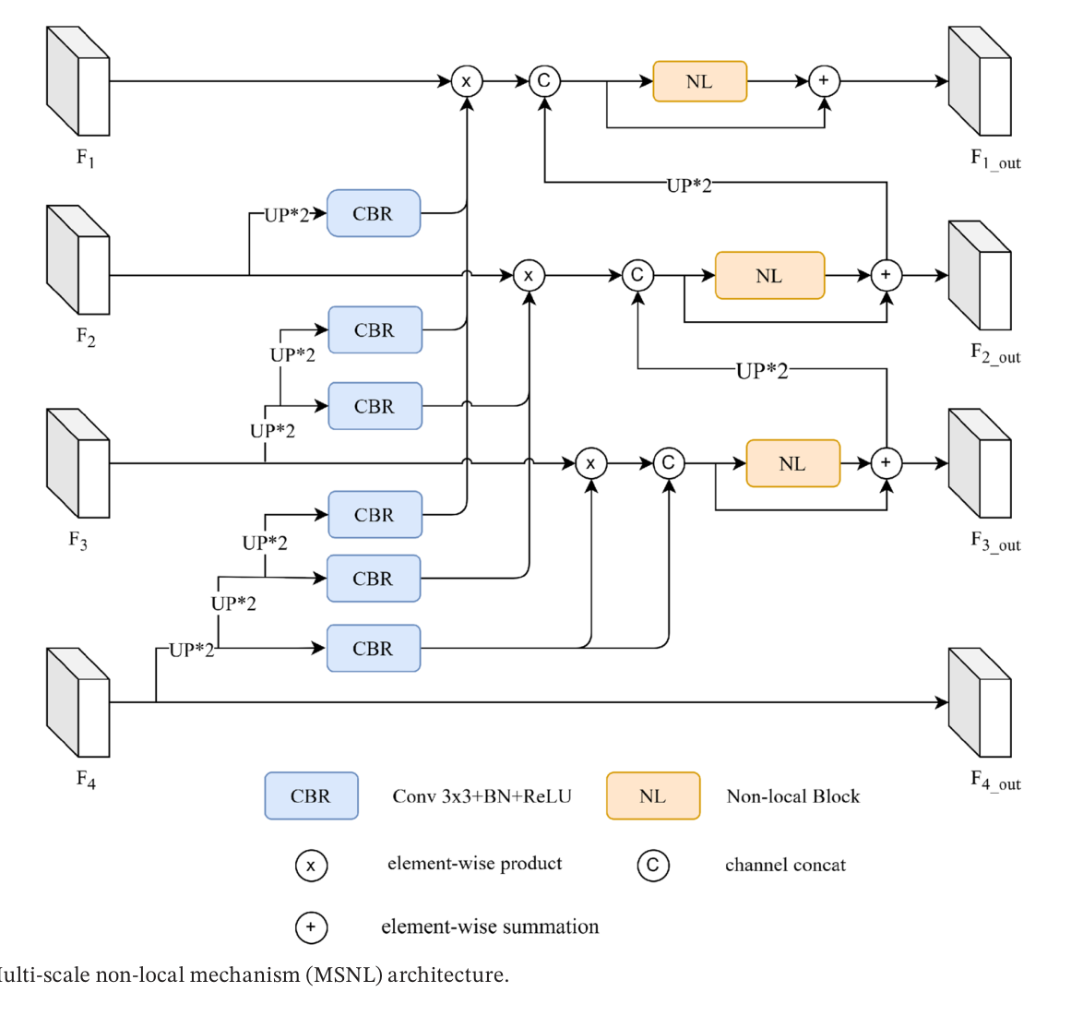
图 31 SPFNet多尺度非局部上下文模块
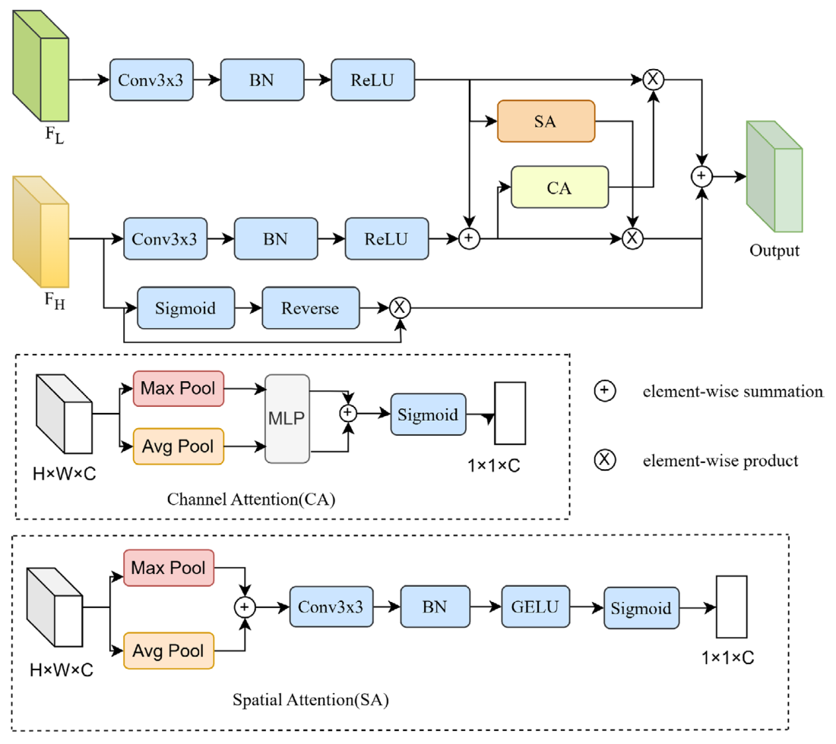
图 32 SPFNet双向注意力融合模块
实验采用LIDC-IDRI肺结节CT数据集，包含1018例胸部CT扫描，经预处理得到2618张二维肺结节图像。超像素数量设置实验显示，当k取500时模型取得较优综合性能。SPFNet的Dice达到88.67%，IoU达到80.67%，Sensitivity达到90.40%，Accuracy达到99.85%。与基础模型相比，Dice提升1.13个百分点，IoU提升1.56个百分点；与EANet相比，Dice提升1.04个百分点，Sensitivity提升1.46个百分点；与SAtUNet相比，Dice提升7.57个百分点，IoU提升8.43个百分点，Sensitivity提升6.18个百分点。

HWDP-FDM层级小波引导双路径融合扩散低剂量CT去噪方法
该成果对应任务书课题1中“医学影像数据治理”“基于扩散模型的医学数据生成与数据维度拓展”和“多模态医学影像智能标注系统”方向，面向低剂量CT图像噪声强、边缘细节弱和高频解剖结构易丢失的问题，形成层级小波引导、边缘先验和双路径融合的扩散去噪方法。
HWDP-FDM面向低剂量CT图像去噪。降低CT辐射剂量会显著增加图像噪声和条纹伪影，影响病灶识别、器官分割和后续诊疗模型训练。常规深度去噪方法容易在抑制噪声的同时过度平滑细小血管、器官边界和微弱病灶纹理；扩散模型具备强生成表达能力，但在医学去噪中也可能损失高频细节。该方法将层级小波分解、边缘增强和双路径特征融合纳入扩散去噪框架，以提高低剂量CT图像质量和结构保真度。
整体框架由小波引导边缘保持扩散网络、边缘先验网络和尺度级特征融合网络组成。第一条路径通过多层离散小波变换提取不同尺度高频成分，在去噪过程中显式保留纹理、边缘和局部结构。小波变换将图像分解为低频近似分量和多个方向的高频细节分量，使网络能够分别处理噪声抑制和结构恢复。该路径通过层级小波引导，让扩散去噪过程关注对诊断有意义的高频信息。
第二条路径为边缘保持扩散网络，利用边缘信息作为显式引导。网络从低剂量CT中提取边缘响应，并将边缘特征作为条件输入扩散去噪过程，使模型在恢复图像时加强器官轮廓、组织边界和局部结构线索。边缘路径与小波路径互补：小波路径提供多尺度频域细节，边缘路径提供空间轮廓约束，两者共同缓解去噪过程中的纹理丢失。
特征融合网络在相同尺度上融合双路径中间特征。模型并非只在输出端叠加结果，而是在不同编码层和解码层对同层级特征进行融合，使小波高频信息和边缘先验在去噪重建过程中持续参与特征更新。尺度级融合能够使低层细节、高层语义和边缘约束协同传播，有助于同时提高峰值信噪比、结构相似性和视觉信息保真度。
损失函数采用复合约束，结合像素级重建误差、Charbonnier稳健损失和梯度/边缘保持目标，使模型既能逼近正常剂量CT强度分布，也能惩罚边缘梯度偏差。该设计适合低剂量CT去噪场景，因为医学图像中的诊断价值往往集中在弱边界、微小密度差和局部高频结构上。
实验在Mayo低剂量CT、Piglet和临床数据上开展。Mayo数据集定量结果中，HWDP-FDM取得约33.4879 dB的PSNR、0.9303的SSIM、0.0514的GMSD、0.9717的FSIM和0.5268的VIF；相较对比方法，平均PSNR、SSIM和VIF分别提升约2.48%、1.24%和4.48%。Piglet数据集在50%和25%剂量条件下也取得稳定增益，单幅图像推理时间约0.762 s。
该成果对任务书课题1的支撑体现在医学影像标注前的数据质量治理。低剂量CT去噪能够改善器官边界、病灶纹理和小结构可见性，为自动分割、目标检测和多模态大模型训练提供更可靠的影像输入。层级小波与边缘引导机制也可作为数据增强、伪标签复核和低质量影像修复模块嵌入医学影像智能标注系统。
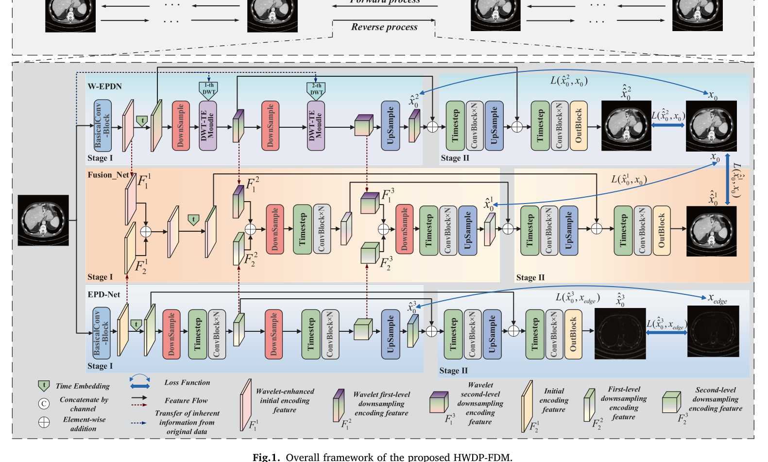
图 33 HWDP-FDM层级小波引导双路径融合扩散去噪框架
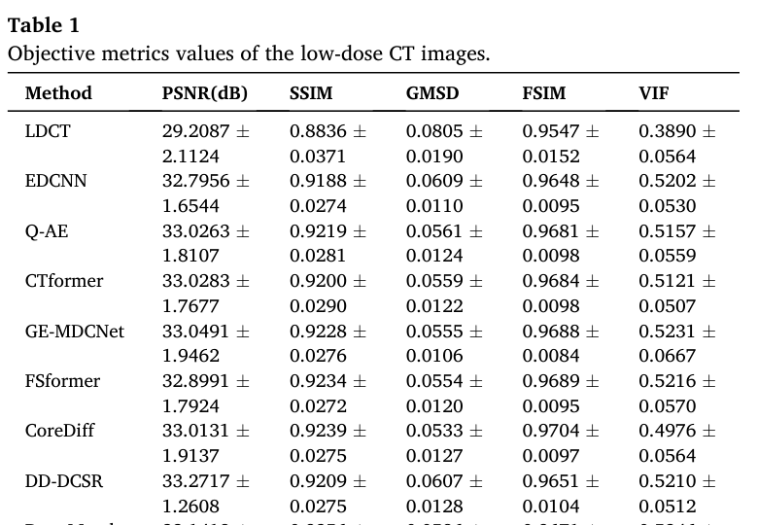
图 34 HWDP-FDM低剂量CT去噪客观评价指标表
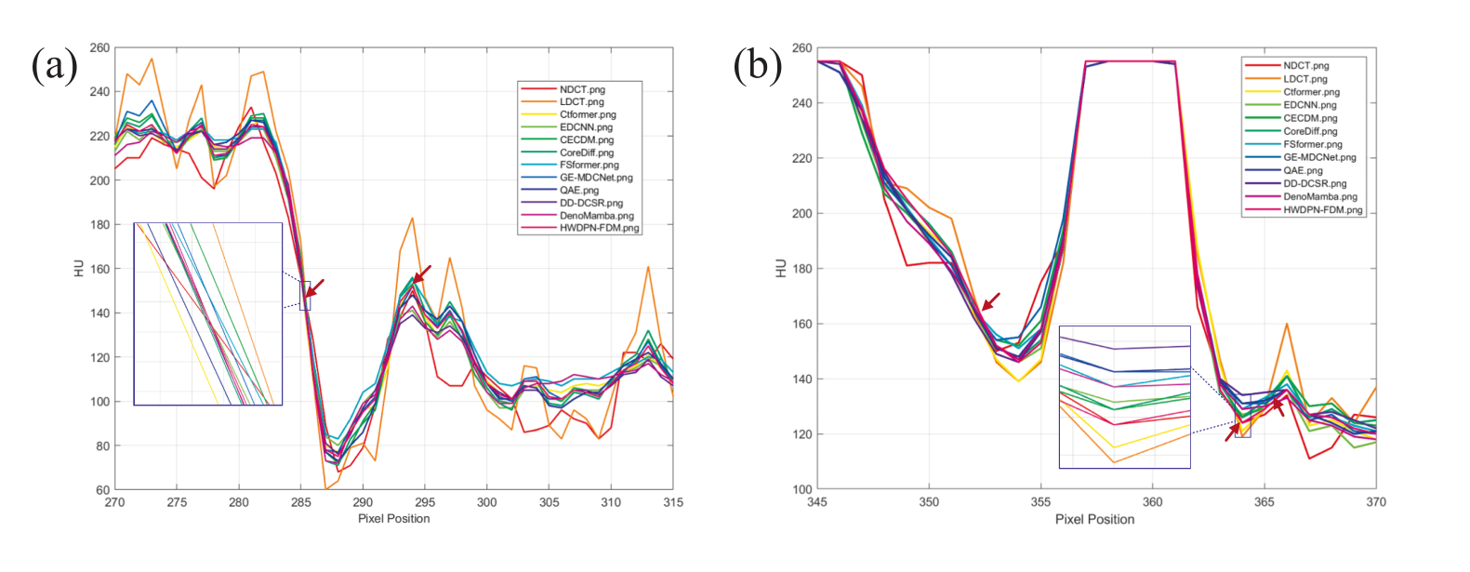
图 35 HWDP-FDM低剂量CT去噪灰度剖面曲线对比图

LCDP潜空间条件扩散公平医学图像诊断算法
该成果对应任务书课题1中“基于扩散模型的医学数据生成与数据维度拓展”和课题2中“多模态异构数据优化”的交叉支撑点，面向医学图像诊断中人口统计学敏感属性与病理特征耦合导致的子群性能差异，形成潜空间条件扩散重构和公平校准方法。
Latent Conditional Diffusion Purification面向医学图像诊断中的群体偏差和分布外泛化问题提出。模型包含双分支编码器、双空间正交约束、潜空间条件扩散去偏和子群自适应阈值校准四个部分。病理分支用于提取与疾病诊断直接相关的视觉特征，人口属性分支用于显式编码可能引入偏差的敏感属性信息；双空间正交约束同时作用于列子空间和行通道协方差，使病理特征与人口属性特征在表示空间中保持解耦，减少敏感属性对疾病判断的干扰。
潜空间条件扩散模块在特征潜空间中加入受控高斯扰动，并以人口属性和扩散时间步作为条件，通过AdaLN调制的去噪网络进行特征重构。重构过程保留与病理诊断相关的稳定信息，同时削弱由性别、年龄等人口属性带来的非病理相关偏差。子群自适应阈值校准模块根据不同人口子群的输出分布动态调整分类阈值，使模型在总体性能和子群公平性之间形成更均衡的诊断决策。
在CheXpert四项病理诊断任务中，该方法平均Accuracy达到0.796，平均AUC达到0.857，群体间AUC差异降低至0.058，Equalized Odds差异降低至0.108。与最优对比方法相比，Accuracy由0.781提升至0.796，AUC由0.841提升至0.857，Equalized Odds差异由0.126降低至0.108。在MIMIC-CXR分布外测试中，交叉子群AUC差异由0.121降低至0.085，Equalized Odds差异由0.287降低至0.166，说明潜空间条件扩散去偏能够增强跨数据源的公平诊断稳定性。
算法细化方面，RT-DETR-MSS以实时Transformer检测框架为基础，在特征金字塔和检测编码器之间加入多尺度融合与小目标增强结构。输入图像经过主干网络提取不同分辨率特征后，MSFM对高层语义特征和低层空间特征进行融合，SFFM根据尺度、位置和通道响应选择更有利于小目标定位的特征，UFEM通过上采样和局部增强恢复小目标边界信息。
小目标增强策略在训练阶段强化小尺寸目标样本的响应，使模型在密集遮挡和背景复杂场景中保持较高召回率。Slim-Neck通过轻量化通道压缩和特征重组减少冗余计算，使多尺度特征融合保持实时性。检测阶段沿用RT-DETR的查询式预测思路，通过Transformer解码器输出目标类别和边界框，并结合匹配损失完成端到端训练。
该算法对应医学影像中微小病灶、局部异常区域和密集目标检测需求。多尺度融合结构可迁移到肺小结节、微出血点、细小钙化灶等检测任务中，支撑任务书中“自动标注与治理”环节对微小目标区域的快速筛查。

RA-GAN退化医学文档图像治理算法
该成果对应任务书课题1中“医学数据采集、标注和治理”方向，面向扫描病历、报告和历史文档中的退化、污渍、透墨、折痕和弱边缘问题，通过退化区域定位与细粒度二值化增强提升非结构化医学文本图像的可读性。
算法细化方面，RA-GAN把退化文档图像二值化建模为生成对抗学习问题。生成器接收存在阴影、污渍、低照度、压缩噪声或背景纹理干扰的文档图像，输出前景文字清晰、背景噪声被抑制的二值图；判别器从局部笔画质量和整体页面结构两个角度判断生成结果与真实二值图之间的差异。
全局导向卷积通过引入整页亮度分布、背景纹理和退化模式先验，使生成器能够根据页面整体情况调整局部恢复策略。全局注意力模块对前景文字、表格线、边缘笔画和背景干扰进行显著性重分配，突出弱文字和断裂笔画。全局特征金字塔聚合不同尺度的退化线索，使模型同时处理细小文字、粗笔画、局部污渍和大范围阴影。
损失函数可由对抗损失、像素重建损失、结构一致性损失和前景区域约束共同组成，使输出图像兼顾视觉真实性和文字可识别性。该算法虽然以退化文档二值化为验证对象，但在医学数据治理中可用于纸质病历、扫描报告、历史检查单和影像说明材料的预处理，为后续OCR、结构化抽取和多模态融合提供清洁文本图像。
RA-GAN面向退化文档图像二值化问题构建，在医学场景中可用于扫描病历、历史检查单、报告图片和低质量文档图像的预处理治理。模型由生成器与判别器构成，生成器通过全局导向卷积、全局注意力和全局特征金字塔增强退化图像中的文本与结构区域；判别器对生成结果进行局部和全局真实性约束，使二值化输出保持文字笔画、边缘轮廓和背景去噪效果。
算法细化方面，SFFEF-YOLO针对YOLO系列模型在小目标下采样过程中信息损失的问题增加小目标预测头，使高分辨率特征层直接参与检测。细粒度信息增强模块从浅层特征中强化边缘、纹理和局部形状，减少小目标被背景纹理淹没的情况。多尺度特征融合模块将不同层级特征进行交互，使深层语义和浅层位置细节在检测头前完成充分融合。
RFCAConv通过感受野调节和通道注意力协同增强目标区域响应。该模块在空间维度扩大对上下文的感知范围，在通道维度突出与小目标相关的特征通道，使模型能够在复杂背景、目标遮挡和目标密集条件下保持定位能力。训练时，分类损失、边界框回归损失和目标置信度损失共同约束检测输出。
SFFEF-YOLO虽然以无人机图像小目标检测作为实验验证，但其细粒度特征增强、小目标预测头和动态感受野设计可服务于医学影像中的小病灶自动标注。该成果与RT-DETR-MSS共同支撑多尺度目标感知模块，为后续病灶识别系统提供小目标候选区域。
全局导向卷积用于在卷积特征中引入图像整体亮度、背景纹理和退化模式的上下文先验，使模型能够适应阴影、污渍、拍摄不均匀和压缩失真等复杂情况。全局注意力模块对前景文字区域和背景干扰区域进行显著性重加权，提升弱文字、断笔和模糊边缘的恢复能力。全局特征金字塔将不同尺度的退化线索进行聚合，使模型兼顾细笔画保真和大范围背景抑制。
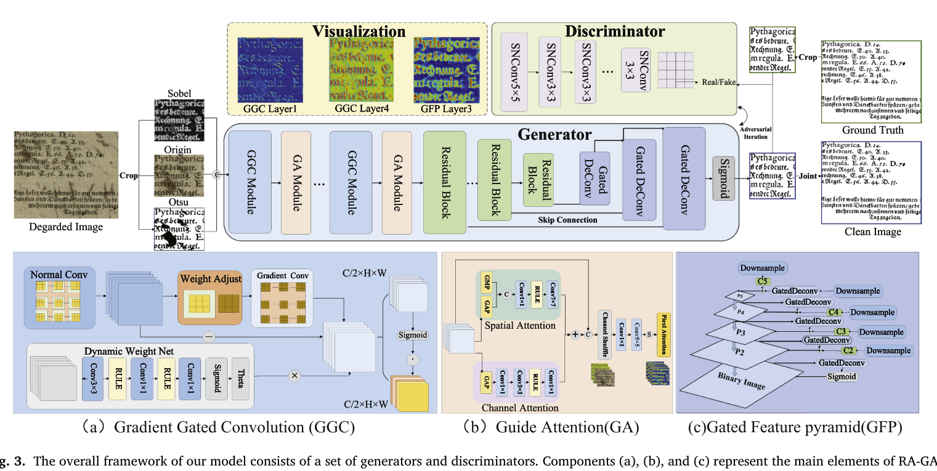
图 36 RA-GAN退化文档二值化网络框架
算法细化方面，FedUD由客户端检测网络UODNet和服务器端联邦优化策略组成。每个客户端使用本地无人机或影像数据训练UODNet，服务器端不接触原始数据，仅接收模型参数或更新信息。UODNet中的P2检测头用于提升小目标定位能力，多尺度特征聚合模块整合不同层级特征，前景增强与小目标优化模块增加目标区域响应，多任务交互检测头同时处理分类、定位和置信度预测。
联邦优化阶段，自适应模型冻结策略根据客户端算力、通信成本、模型层级重要性和训练轮次决定冻结哪些参数。浅层通用特征可在部分轮次冻结以降低通信和计算开销，检测头和任务相关层保持更新以适应本地分布。历史正则化约束把当前客户端更新与历史全局模型联系起来，缓解非独立同分布数据导致的客户端漂移。
该算法为多机构医学影像协同检测提供了可复用机制。不同医院或设备可视为不同客户端，在不汇聚原始影像的条件下共同训练病灶检测模型；模型冻结和历史正则化机制有助于降低通信成本并提高跨中心训练稳定性。
RA-GAN模型参数量约为26.14M。在混合退化数据测试中，FM达到92.46，p-FM达到93.16，PSNR达到17.66，DRD降低至2.53。该成果为多模态医学数据治理提供了退化文本图像清洗能力，可服务于影像报告、纸质病历和历史检查资料的结构化识别前处理。

ReCal-FSOD视觉基础模型可靠性校准少样本目标检测算法
该成果对应任务书课题1中“少样本标签预测、可见类别与未知类别知识传递”方向，面向少样本目标检测中基础模型候选框置信度失配的问题，建立无需训练的可靠性校准机制。
ReCal-FSOD面向免训练少样本目标检测任务，研究在仅有少量支持样本且不更新基础模型参数的条件下，如何利用视觉基础模型完成新类别目标定位。该方法以冻结的UPN、SAM2和DINOv2为核心感知组件：UPN提供类别无关建议框，SAM2提供实例掩码与质量评分，DINOv2提供稠密视觉特征。整体框架围绕“可靠性校准”展开，使不同基础模型证据在支持集和查询图像两端都经过质量估计、上下文剥离和冗余控制。
支持集前景-背景原型校准（FBPC）首先利用SAM2掩码把每个支持实例拆分为前景区域和局部上下文区域，依据SAM2掩码质量对支持描述子加权，并抑制能够被背景上下文解释的错误匹配。特征统计引导校准（FSGC）进一步利用DINOv2空间特征统计调整支持与查询特征，使不同图像域下的特征尺度和分布更稳定。在查询侧，SAM质量引导建议框校准（SQPC）依据掩码质量协调掩码-框表示融合和语义-目标性置信度；轻量可靠性引导图细化（LRGR）在不改写语义预测的前提下调整残余建议框冗余。
实验效果方面，ReCal-FSOD在Pascal-5i、COCO-20i和六域CD-FSOD跨域少样本检测基准上进行验证。相对于FSOD-VFM，COCO-20i 10-shot设置下nAP提升5.9个百分点，跨域CD-FSOD 10-shot平均nAP提升3.0个百分点。该提升来自支持集原型可靠性、查询建议框质量和残余候选关系三个层面的联合校准，表明冻结视觉基础模型在不进行参数更新时仍可通过可靠性建模提升新类别定位性能。该成果对应任务书中大模型应用和医学影像目标识别的少样本需求，可服务于罕见病灶、低样本亚型目标和跨设备跨机构数据迁移场景。
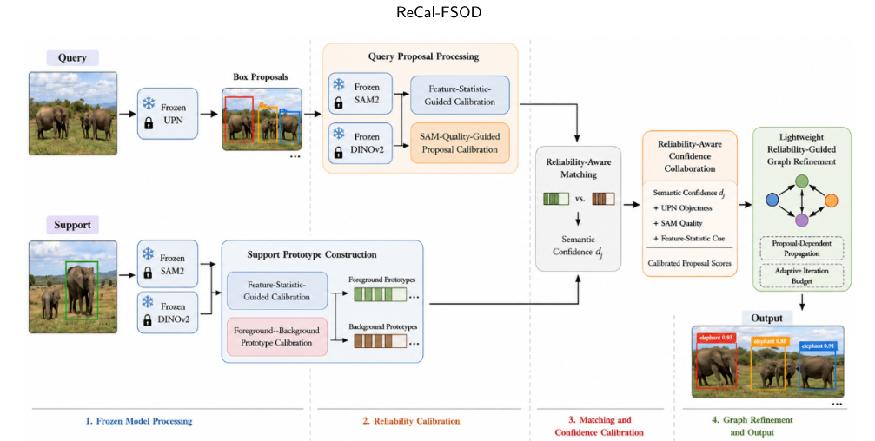
图 37 ReCal-FSOD总体结构图摘录

EGBDNet频率引导结构先验低对比目标分割算法
该成果对应任务书课题1中“未标注数据特征模式挖掘”和“弱目标自动标注”方向，面向低对比、伪装目标或病灶与背景差异不明显的场景，提供频域结构先验和边界增强的分割思路。
EGBDNet面向伪装目标检测和低对比目标分割场景，研究对象覆盖前景与背景颜色、纹理和亮度高度相似的图像区域。该类问题与低对比病灶、弱边界医学影像分割具有相似技术难点：病灶区域完整性容易受背景纹理干扰，边界定位容易被高频噪声和低层细节误导。该方法提出频率引导结构先验学习框架，把空间域语义线索、频域响应和边缘监督转化为可复用的结构先验，并在渐进解码过程中持续引导区域主体和边界细节重建。
交叉尺度边缘先验模块（CEPM）是结构先验构建环节。该模块从编码器多层特征中引入频域响应，通过多尺度频率重构获得与边缘和结构变化相关的高频线索，并结合语义信息在边缘监督下形成共享结构先验。边缘-主体专门化与补偿模块（EBDC）利用该结构先验分别组织主体区域表示和边缘表示学习：主体分支侧重区域完整性，边缘分支侧重轮廓定位，随后通过边缘到主体的补偿机制把清晰轮廓信息回馈到区域恢复过程。
互补感知全局调制模块（CAGM）在解码阶段聚合互补解码响应，估计样本自适应调制系数，并据此调节共享结构先验的残差增强强度。整体训练采用多级深监督，对分割输出、CEPM结构先验以及中间主体/边缘引导进行联合约束，损失函数由加权BCE和软IoU项组成。这种设计使频率、边缘和语义线索在同一结构先验中协同工作，提升复杂背景下的区域完整性和边界稳定性。
实验在CAMO、COD10K和NC4K三个伪装目标检测基准上验证。完整模型相对基线在CAMO、COD10K和NC4K上的S_m指标分别提升0.021、0.031和0.020，加权F-measure同步提升，MAE在三个数据集上均下降。模型规模为36.12M参数、44.87G FLOPs，推理速度达到58.79 FPS，并通过跨任务息肉分割实验验证了低对比医学分割迁移价值。该成果补强了任务书中自动标注与病灶识别方向对弱边界、低对比和复杂背景样本的处理能力。
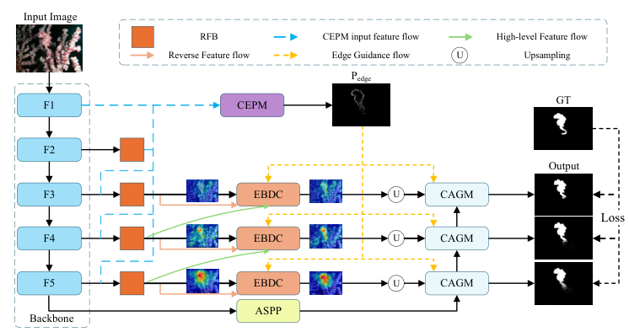
图 38 EGBDNet总体结构图摘录

LumiDet低照度复杂场景目标检测算法
该成果对应任务书课题1中“多尺度影像标注”和复杂采集条件下的数据治理方向，面向低照度、噪声增强和目标可见性不足的影像，提供光照重校准与频域特征融合的目标检测能力。
LumiDet面向低照度图像目标检测，研究低光照、阴影遮挡、高光饱和、传感器噪声和多尺度特征不可靠共同作用下的检测精度下降问题。该方法以DEIM训练范式下的D-FINE检测器为基础，形成由自适应照明重校准模块（AIRM）、方向小波频域增强模块（DWFE）和证据驱动轻量跨尺度融合模块（EDL-CSF）组成的端到端检测框架。
AIRM在输入端同时预测候选校正图像和空间混合图，通过逐像素混合方式保留可靠原始观测、替换退化区域内容。该模块由下游检测目标直接监督，避免把增强目标限定为感知重建图像，使照明校正服务于检测判别。DWFE在骨干特征上执行Haar小波分解，把特征拆分为低频LL分量和三个方向高频细节分量，并利用低频上下文为不同方向细节生成通道门控，再经逆Haar重构和残差系数细化恢复判别特征。
EDL-CSF在多尺度融合环节估计输入源特征的正向空间证据，对双向跨尺度融合进行归一化证据加权，并保留残差连接和自底向上旁路。这种拓扑在目标尺度变化、弱纹理和局部照度不均衡场景中能够更稳定地选择可靠尺度来源。实验效果方面，LumiDet在ExDark数据集上达到80.3%的AP50和52.7%的AP，在BDD100K-Night夜间子集上达到60.9%的AP50。在参数规模15.4M的条件下，该方法较匹配DEIM基线在ExDark上提升2.0个AP50百分点，在BDD100K-Night上提升3.5个AP50百分点，说明照明重校准、频域细节恢复和证据加权融合能够共同改善暗光场景下的小目标与弱边界目标检测。该成果对应任务书中复杂影像环境下的目标识别与外场部署需求，可补充夜间、暗光或设备成像质量不稳定条件下的影像感知能力。
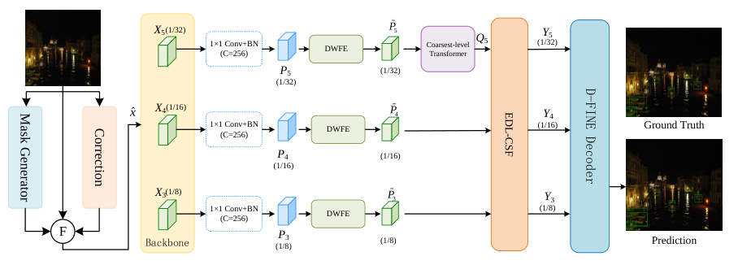
图 39 LumiDet总体结构图摘录

RT-DETR-MSS多尺度融合与小目标增强检测算法
该成果对应任务书课题1中“多尺度特征增强、基于小样本的目标定位和多尺度影像标注”方向，面向密集场景中尺度变化、遮挡和微小目标识别困难的问题，提供多尺度融合与小目标增强检测机制。
RT-DETR-MSS围绕密集场景下小目标遮挡严重、尺度变化剧烈和实时检测精度难以兼顾的问题构建。方法在RT-DETR框架中引入多尺度融合模块、选择性特征融合模块、上采样特征增强模块、小目标增强策略和轻量化Slim-Neck结构。多尺度融合模块把不同分辨率的语义信息进行联合表达，使模型同时保留高层全局语义和低层空间细节。选择性特征融合模块根据不同尺度特征对目标定位和分类的贡献自适应分配权重，抑制背景噪声和冗余特征。
上采样特征增强模块用于改善小目标在深层特征图中响应过弱的问题。该模块通过上采样与局部特征增强恢复小目标边界和纹理细节，使检测头能够获得更清晰的定位依据。小目标增强策略在训练和推理过程中加强微小区域响应，Slim-Neck结构则通过轻量化通道组织降低计算开销，提高模型在实时应用中的部署可行性。
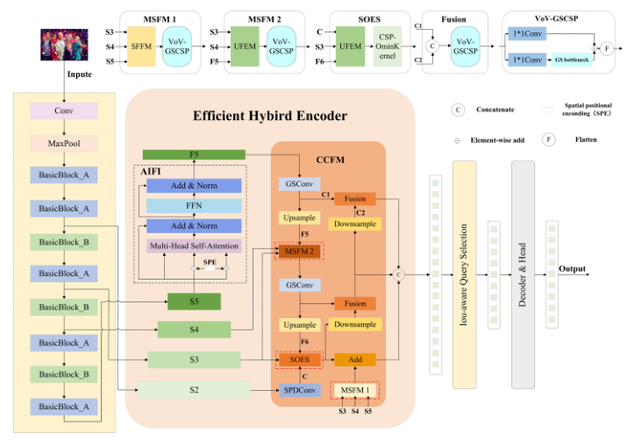
图 40 RT-DETR-MSS多尺度融合与小目标增强网络结构
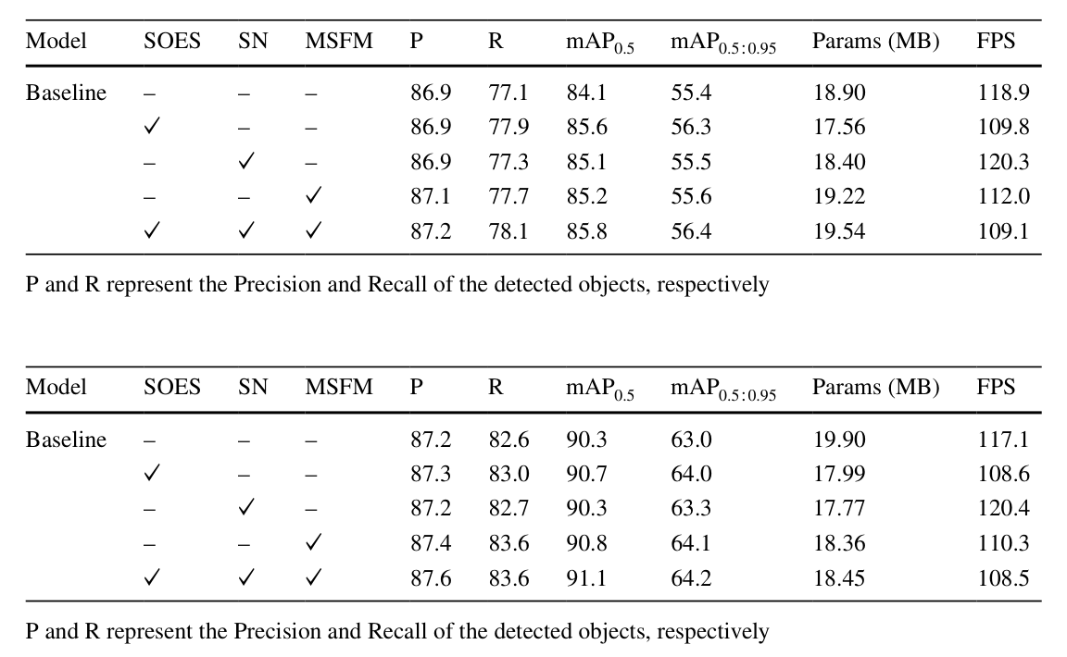
图 41 RT-DETR-MSS实验结果摘录
实验在CrowdHuman和WiderPerson数据集上验证。CrowdHuman数据集上mAP0.5达到85.8%，mAP0.5:0.95达到56.3%，Recall达到78.9%；WiderPerson数据集上mAP0.5达到91.1%，mAP0.5:0.95达到64.2%，Recall达到83.6%。该方法为医学图像中小病灶检测、密集异常区域筛查和实时辅助识别提供了可迁移的多尺度检测结构。

SFFEF-YOLO细粒度特征提取与融合小目标检测算法
该成果对应任务书课题1中“目标定位、影像标注和多尺度特征增强”方向，面向高空视角下小目标比例高、尺度变化大和下采样信息损失的问题，形成细粒度特征提取、轻量预测头和跨层融合的检测方法。
SFFEF-YOLO面向无人机图像中目标尺度小、背景复杂、目标遮挡和边界信息弱等问题提出。网络在YOLO框架中增加小目标预测头，使高分辨率特征层能够直接参与小目标定位；引入细粒度信息增强模块强化浅层纹理、边缘和局部结构；构建多尺度特征融合模块实现浅层位置细节与深层语义信息的融合；使用RFCAConv提高感受野表达和关键空间区域感知能力。
算法细化方面，MDFM采用多编码器结构同时提取文本和视觉特征。文本侧由BERT和CLIP文本编码器提供上下文语义与跨模态对齐表示，视觉侧由ViT和CLIP视觉编码器提供全局图像结构和跨模态视觉表示。多编码器输出并行进入去噪与融合模块，使模型能够从不同表示空间中筛选互补信息。
自适应多层信息去噪模块根据样本内容和特征层级估计噪声权重，抑制背景图像区域、无关文本片段和图文冲突信息。多层信息去噪模块在浅层、中层和深层分别处理局部噪声、语义噪声和跨模态冲突。层级交互融合模块在文本到视觉、视觉到文本和融合表示之间建立多轮交互，Tri-Transformer进一步用三路注意力同时维护文本语义、视觉语义和跨模态融合语义。
该算法支撑多模态医学大模型中的“先去噪、再融合、后推理”流程。影像区域、病历文本和检查指标在融合前可先经过层级去噪，减少无关影像背景、模板化病历文本和异常噪声指标对诊断推理的影响。
小目标预测头使模型在较大特征图尺度上输出检测结果，从而减少小目标在下采样过程中的信息丢失。细粒度信息增强模块围绕目标边界、纹理突变和局部形状进行增强，使微小目标在复杂背景中形成更强响应。多尺度特征融合模块把不同层级特征进行逐级整合，解决单一尺度特征难以同时表达语义和空间细节的问题。RFCAConv通过感受野和通道注意力协同作用，进一步突出目标区域并抑制背景干扰。
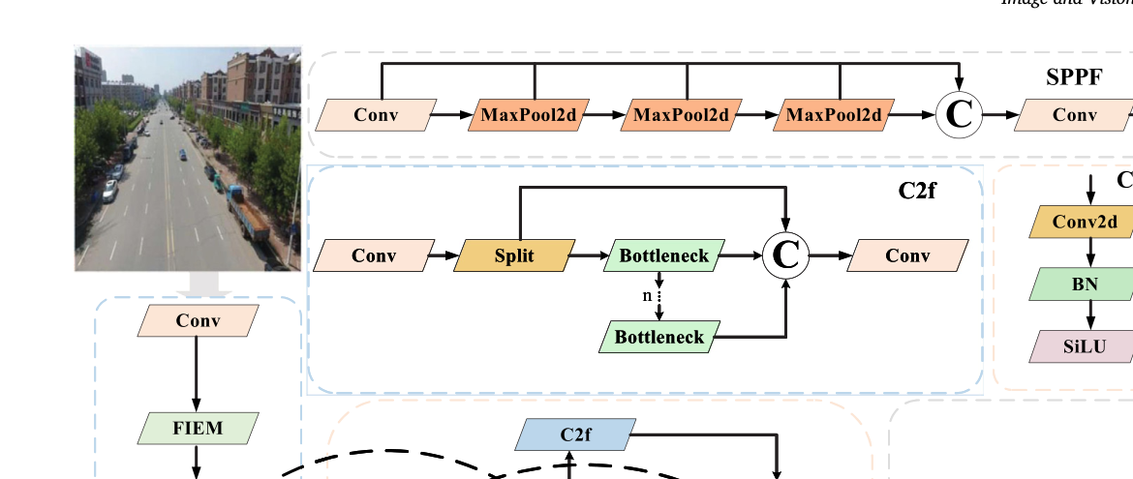
图 42 SFFEF-YOLO小目标检测网络结构
在VisDrone2019-DET数据集上，SFFEF-YOLO相对YOLOv8的mAP0.5提升9.9个百分点；在UAVDT数据集上mAP0.5提升3.6个百分点。该成果与RT-DETR-MSS共同支撑任务书中小目标区域自动识别和复杂影像场景检测需求。

多模态基础医疗大模型构建
任务书将“多模态基础医疗大模型构建”作为课题2，重点研究多模态复杂语义理解、“视觉-语言”多模态基础医疗大模型构建、多模态医学信息融合与优化、自适应知识保留与遗忘、多模态大模型可解释性等内容。本章按照基础医疗大模型构建链条组织成果，优先论述医学视觉问答数据集、可验证后训练、跨模态语义建模和多模态融合等直接支撑模型构建的成果，再论述医学视觉基础模型迁移、基础模型专家区域标注、视觉Token组织、公平表征和影像质量增强等支撑模块。
该任务强调从医学影像、图像区域、文本词汇、病历语义、结构化元数据和视觉Token之间建立可计算的跨模态关系。相关成果中，医学视觉问答数据集与GRPO评估支撑模型微调效果、图像依赖性和问答可靠性验证，AHGT和MDFM支撑显式关系建模与多层去噪融合，HCCP-SAM2和FMC-Seg支撑通用视觉基础模型向医学区域语义迁移，LaPrune与AdaPrune支撑视觉Token选择和证据保留，LCDP与HWDP-FDM分别支撑公平表征校准和高保真影像输入。

医学视觉问答数据集构建与可验证后训练归因评估方法
该成果对应任务书课题2中“视觉-语言多模态基础医疗大模型构建”和“多模态大模型可解释性研究”方向，通过医学VQA数据集、成对监督目标、组互斥划分、GRPO训练和视觉控制实验，支撑模型微调效果、图像依赖性和问答可靠性的验证。
该成果面向医学视觉问答模型后训练效果难以归因的问题，围绕任务书中“多模态基础医疗大模型构建”和“多模态影像与病历融合诊疗”相关目标，构建了多来源医学视觉问答数据层与可验证后训练评估流程。医学视觉问答要求模型把影像证据、临床问题、候选答案和推理格式连接起来，模型准确率提升可能来自真实图像利用、题面与答案先验、数据源线索、输出格式适配或训练接口熟悉度。该方法通过固定问题、标签和数据划分，在同一批病例上建立监督微调、GRPO强化优化、语言-only对照、训练范围匹配对照、空白图像和无图像干预等视图，使后训练收益能够被拆分到任务适配、图像依赖和优化配置等来源。
数据集内部版本命名为MCQ-RL-V1，其基本单元为“病例-问题”对。数据构建器把公开医学数据集中已经可信标注的模态、解剖部位、阳性/阴性发现、几何位置和类别信息转换为确定性的单答案选择题；每条记录保留稳定样本编号、数据源标识、图像路径、几何信息和split_group_key，保证同一患者、同一研究、同一病灶或同一体数据只进入一个数据划分。该设计使训练、验证、测试、视觉干预和外部迁移评估都能回溯到同一个底层病例，减少由重复样本、同源切片或相同图像造成的评估泄漏。
数据层共包含8000个病例，其中训练集6587例、验证集596例、测试集817例，覆盖8类影像模态。12个公开来源包括BACH、BraTS2021、BUSI、DDR、HAM10000、HyperKvasir、ISIC2018、Kvasir-SEG、LiTS、NCT-CRC、SIIM-ACR和TN3K，其中NCT-CRC与HyperKvasir仅用于训练。任务维度包括D1影像模态识别、D2解剖区域识别、D3病灶存在/不存在判断、D4粗粒度3×3图像区域定位和D5数据源支持的类别识别，共形成27549个确定性单答案问题。D3、D4和D5构成主要评估任务族，训练/验证/测试行数分别为9233、980和1336；D1和D2作为辅助任务进入SFT，以保持模型对模态和解剖上下文的基本辨识能力。
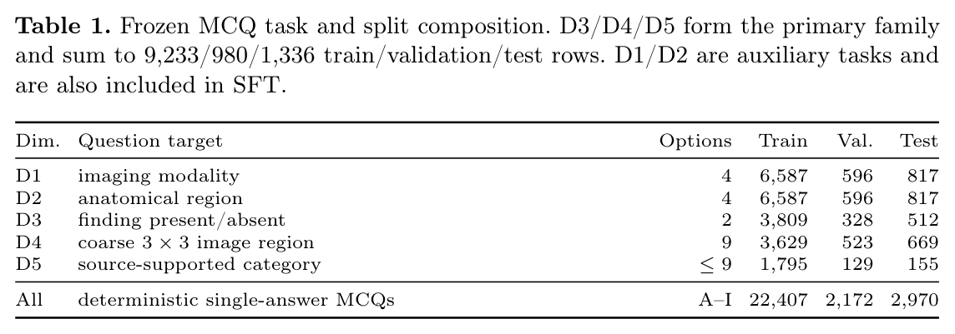
图 43 医学视觉问答数据集任务与划分组成摘录
问题与答案空间采用可复现实验约束。D1和D2由训练词表定义，D3使用Present/Absent二分类答案，D5从每个来源支持的类别中选取至多9个候选项，干扰项和选项位置由seed 20260804的哈希过程固定。质量控制环节执行8项自动化检查，包括预期病例与划分计数、组互斥性、同输入答案一致性、评估标签由训练词表覆盖、每行仅有一个金标准选项、样本编号唯一、rationale长度边界以及数据构件血缘一致性。歧义过滤删除29个D4候选、785个D5候选和4条训练词表不覆盖标签的DDR记录，所有保留记录同时生成两种监督输出视图：rationale视图把8-60词的归一化证据或上游理由置于think标签内，再输出answer标签；answer-only视图只要求输出answer标签。成对目标使同一病例、同一问题能够用于比较“仅答案监督”和“带理由监督”对准确率、格式有效性和图像依赖性的影响。
训练系统以Qwen3-VL-4B-Instruct为唯一可训练骨干，并用InternVL3.5、Lingshu、MedGemma等模型的零样本结果提供描述性参照。两条SFT轨道均在22407个问题上训练1个epoch，采用LLaMA-Factory中的language-only LoRA；LoRA rank为32，scaling为64，dropout为0.05，余弦学习率峰值为5×10^-5，视觉塔和投影器保持冻结。训练使用2张RTX 5090 GPU、BF16精度、有效batch size为32、2048 token截断，并每250次更新执行验证。seed 41、42、43控制数据顺序、适配器初始化和框架随机性，从而把三次训练结果用于样本标准差和配对置信区间分析。
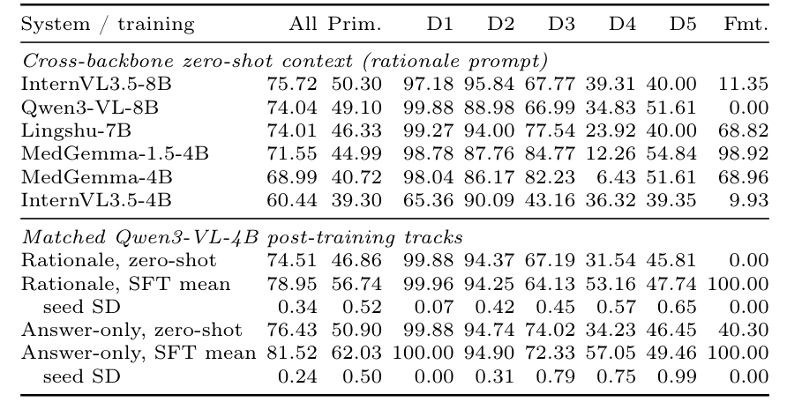
图 44 医学视觉问答统一测试与SFT对比结果摘录
GRPO优化从rationale SFT模型出发，仅使用D3-D5主要任务族的9233行训练样本。每个completion的奖励由答案正确性、格式有效性和8-60词长度约束组成，预约束得分为r(o)=(1.0·I_answer+0.2·I_format+0.1·I_8-60 words)/1.3，标签非法时奖励置零。该奖励只验证答案、语法和长度，能够用于可验证选择题训练与格式约束优化。GRPO阶段训练1个epoch，在语言模型与visual merger上施加rank-32、scaling-64 LoRA，学习率为3×10^-6，KL系数为0.02，每个prompt采样8个completion，temperature为0.9，top-p为0.95，训练采用group reward scaling和DAPO loss，评估阶段采用greedy解码。
为了界定GRPO收益来源，评估设置将每个GRPO模型与对应seed的rationale-SFT起点、language-only继续SFT对照和scope-matched继续SFT对照成对比较。两个继续SFT对照均在同一9233行样本上按GRPO顺序再训练1遍，使用新的LoRA，不进行checkpoint选择，并匹配学习率和有效batch size；其中language-only对照只更新语言模型，scope-matched对照更新与GRPO相同的260个语言模块和visual-merger模块，共67960832个可训练LoRA参数，视觉塔保持冻结。该设置使训练范围、样本顺序和随机种子均能对齐，并把采样策略、相对奖励和优化目标纳入完整GRPO配置的效果分析。
评估协议包含1192个D1/D2验证问题、1336个组互斥D3-D5主要测试问题和7180张CRC-VAL-HE-7K外部结直肠图像。组互斥测试集包含743个依赖组，与训练集和验证集没有样本、组或精确图像重叠；外部CRC测试把9类结直肠组织类别映射到NCT-CRC训练词表，用于检验同一D5标签空间内的跨档案迁移。主要指标为format-neutral option accuracy，即只要解析出唯一有效候选项即按答案判定；同时报告严格标签准确率、格式有效性、解析率、source-macro估计、辅助任务保持性和空白/无图像视觉干预结果。视觉干预保留sample ID，分别以原图、空白图和无图输入评估同一问题，从而检验性能是否依赖影像信息。
实验结果显示，answer-only SFT在三种seed上的主要任务准确率达到62.03%，rationale SFT为56.74%；与各自prompt匹配的零样本基线相比，rationale与answer-only SFT在D3-D5合并任务上分别提升9.88和11.13个百分点。最大变化出现在D4粗粒度3×3定位任务，分别提升21.62和22.82个百分点；D1模态识别接近饱和，D2解剖区域变化较小。该结果表明，SFT对于固定网格定位接口和输出格式具有显著适配作用，同时rationale SFT把严格标签有效性从0%提升到100%，说明带格式约束的监督目标能够改善回答可解析性和规范性。
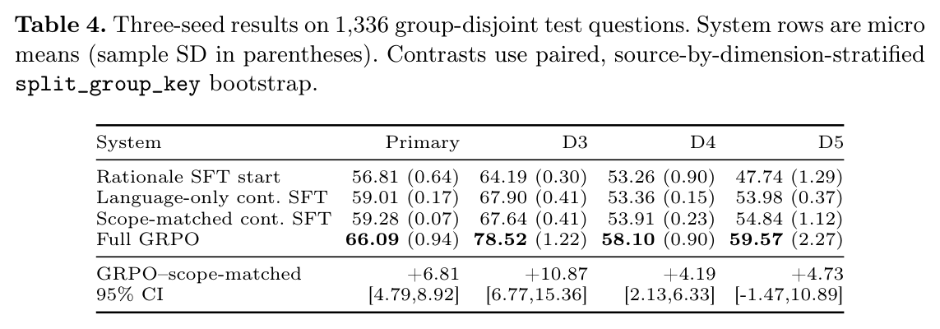
图 45 医学视觉问答GRPO组互斥测试结果摘录
GRPO阶段在1336个组互斥主要测试问题上取得66.09%的三seed微平均准确率，scope-matched继续SFT为59.28%，差值为+6.81个百分点，95%置信区间为[4.79, 8.92]，Holm校正p值为0.0006。分任务看，D3从scope-matched SFT的67.64%提升至78.52%，差值+10.87个百分点；D4从53.91%提升至58.10%，差值+4.19个百分点；D5从54.84%提升至59.57%，差值+4.73个百分点。language-only继续SFT达到59.01%，与scope-matched继续SFT只相差+0.27个百分点，说明仅扩大可训练范围对主要测试准确率贡献有限，完整GRPO训练配置在原图条件下形成了更明显的后训练收益。
视觉控制实验进一步揭示收益的图像依赖性。在Phase-9组互斥测试中，GRPO相对scope-matched继续SFT在原图条件下提升+6.81个百分点；输入空白图时差值转为-4.99个百分点，输入无图时微平均差值为+2.22个百分点但source-macro区间包含0。外部CRC-VAL-HE-7K测试中，GRPO在原图条件下达到72.44%，scope-matched继续SFT为59.64%，差值+12.80个百分点，95%置信区间为[12.10, 13.49]；空白图条件下差值为0，无图条件下差值为-4.62个百分点。该结果说明，在同一标签空间的外部档案上，完整GRPO配置能够提升原图条件下的医学视觉问答准确率，同时空白和无图干预能够暴露题面、选项和数据源先验残留的非视觉信号。
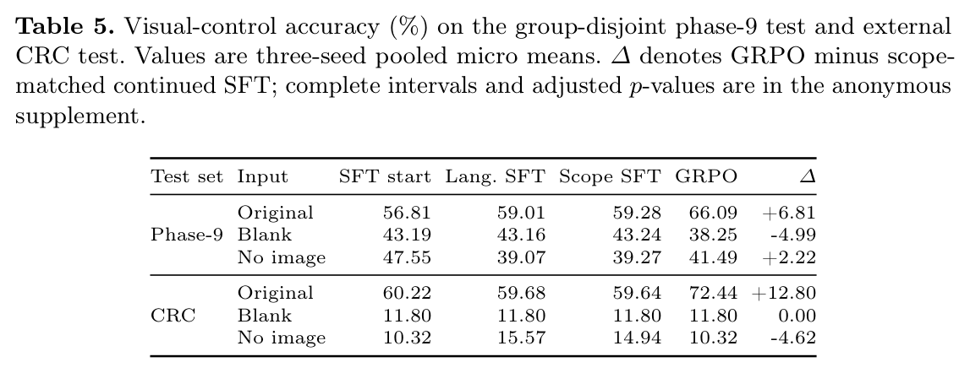
图 46 医学视觉问答视觉控制与外部CRC测试结果摘录
该成果对任务书目标的支撑体现在三个层面：一是形成面向医学多模态大模型训练的数据组织方式，把影像病例、问题、答案词表、输出格式、证据文本和划分血缘统一到可追踪样本单元；二是建立后训练效果的归因评估范式，将SFT、rationale监督、GRPO、训练范围匹配对照和视觉输入干预放在同一组互斥测试协议下比较；三是为影像病历融合诊疗系统中的问答模型可靠性验证提供可操作指标，使模型优化结果能够同时报告准确率、格式有效性、图像敏感性、外部迁移能力和非视觉先验风险。

AHGT方面引导异构图Transformer多模态语义建模算法
该成果对应任务书课题2中“多模态复杂语义理解、模态交互深化机制设计和多模态异构数据挑战”方向，显式建模文本词元、视觉区域和方面词之间的异构拓扑关系。
算法细化方面，AHGT将多模态样本表示为由文本节点、视觉区域节点和方面目标节点构成的异构图。文本节点由RoBERTa输出的词元或短语特征构成，视觉节点由Faster R-CNN提取的候选区域特征构成，方面节点表示当前关注的目标实体。二维位置编码保留视觉区域在图像中的空间布局，使模型能够区分同一图像中不同区域与文本描述之间的对应关系。
异构图中设置文本-文本、文本-视觉和视觉-视觉等多类边。关系图Transformer为不同边类型学习独立的注意力参数，使方面节点能够选择性接收与当前目标相关的词语、局部图像区域和跨区域上下文。位置感知实体增强块把空间位置、视觉区域和文本实体共同编码，减少局部区域与文本描述错配；图重要性门控根据节点贡献度过滤无关区域或噪声词元。
该算法在医学多模态大模型中可对应“病灶区域-影像描述-诊断实体-检查指标”的异构关系建模。通过显式图结构组织多模态信息，可增强影像病历融合诊断系统对局部影像证据和文本证据之间关系的解释能力。
AHGT构建方面引导的异构图Transformer，用于显式表达文本词元、视觉区域和方面目标之间的多类型关系。文本特征由RoBERTa编码获得，视觉区域特征由Faster R-CNN提取，同时引入二维位置编码保留图像区域空间位置信息。随后将文本节点、视觉节点和方面节点构建为异构图，分别建模文本-文本、文本-视觉和视觉-视觉关系，使模型能够在图结构中表示跨模态实体之间的依赖。
算法细化方面，该方案将外包数据检索拆分为索引构建、陷门生成、密文匹配、安全比较和结果返回五个阶段。数据拥有者先对文件关键词、文档标识和排序信息构建加密索引，并将密文索引和加密文件上传云端；授权用户根据查询关键词生成安全陷门，云服务器在不获知明文关键词和文档内容的条件下执行匹配。
确定性加密优化用于提高精确匹配效率，安全比较协议用于支持密文状态下的排序和阈值判断，安全不等式测试用于处理范围约束或条件过滤，随机化机制用于减少相同查询模式被识别的风险。云端解密迁移将部分计算从用户端转移到云端，降低用户侧搜索开销，同时保持查询和索引隐私。
该算法可用于医学报告、病历摘要、影像标签和多模态知识库的安全检索。系统在医疗机构之间共享外包数据索引时，无需暴露原始病历或查询意图，可支撑隐私保护的检索增强生成、临床知识检索和多中心数据协同访问。
关系图Transformer与位置感知实体增强块用于增强异构图信息传播。关系图Transformer根据不同边类型学习关系特定注意力权重，使方面目标能够选择性聚合与其语义相关的文本和视觉区域。位置感知实体增强块把视觉区域位置与文本实体语义结合，减少视觉区域与文本描述错配。图重要性门控和读出机制进一步筛选关键节点，形成面向方面目标的多模态表示。
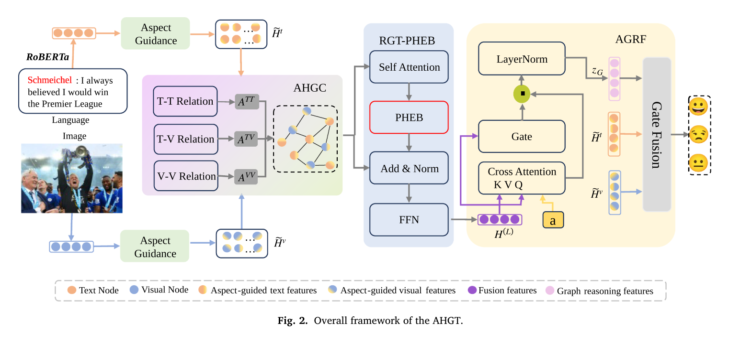
图 47 AHGT方面引导异构图Transformer结构
实验在Twitter-2015、Twitter-2017和MASAD数据集上进行，评价指标包括Accuracy和Macro-F1。AHGT在多个数据集上较对比方法取得更优结果，说明方面引导的异构图结构能够更有效地建模局部视觉区域、文本上下文和目标实体之间的关系。该方法可用于医学多模态大模型中影像病灶区域、病历句子、诊断术语和检查指标的关联组织。

MDFM多层去噪融合多模态表达算法
该成果对应任务书课题2中“多模态医学信息融合与优化”方向，面向视觉与文本模态存在噪声干扰、语义对齐不足和融合层级不清的问题，构建由多编码器、互信息去噪和层级跨模态融合组成的表达学习框架。
MDFM面向多模态融合中噪声传播、模态错配和浅层融合不充分问题构建。模型使用BERT、CLIP文本编码器、ViT和CLIP视觉编码器提取多源文本与视觉特征，在此基础上设计自适应多层信息去噪模块和多层信息去噪模块，对不同层级中的冗余信息、冲突信息和模态噪声进行过滤。经过去噪处理后的特征进入层级交互融合模块和Tri-Transformer结构，实现文本、视觉和跨模态表示的逐层融合。
自适应多层信息去噪模块根据输入样本和特征层级动态估计噪声权重，使模型能够保留与任务相关的关键信息，并抑制背景图像区域、无关文本片段或语义冲突带来的干扰。层级交互融合模块在多个层次上建立文本到视觉、视觉到文本和融合表示之间的信息通路，使跨模态特征在融合前经过充分筛选。Tri-Transformer通过三路Transformer协同处理单模态和跨模态特征，提高融合表达的稳定性和可解释性。
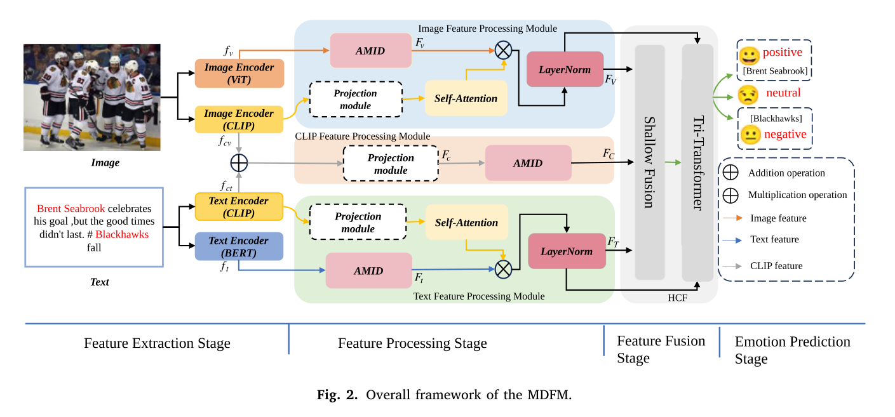
图 48 MDFM多层去噪融合模型结构
实验结果表明，MDFM在多模态方面级情感分析任务中能够有效提高分类准确率和Macro-F1，尤其在存在图文不一致、背景噪声和目标语义混杂的数据中表现更稳定。该方法为医学场景中的影像区域、临床描述、检查结果和诊断结论融合提供了可直接借鉴的去噪融合结构。

HCCP-SAM2驱动三维医学视觉基础模型迁移方法
该成果对应任务书课题2中“视觉-语言多模态基础医疗大模型构建”和“多模态复杂语义理解”方向，围绕SAM2视觉基础模型在三维医学影像中的适配问题，形成层级跨切片上下文、双教师伪标签和三维语义一致性建模能力。
SAM2等视觉基础模型具备较强的通用视觉分割能力，但医学三维体数据具有切片连续性、解剖结构层级性和少标注约束。HCCP-SAM2将SAM2驱动的分割先验引入三维半监督医学图像分割，通过层级跨切片上下文建模和双教师框架，使通用视觉基础模型能力向医学三维场景迁移。该工作可作为任务二中医学视觉基础模型构建的重要支撑。
方法利用相邻切片和远距离切片之间的上下文关系构建三维语义一致性。对于一个待分割体数据，模型从不同切片尺度提取上下文信息，使当前切片分割不仅依赖单张图像纹理，也利用上下切片的结构延续。层级上下文能够缓解三维医学图像中病灶边界弱、切片间形态变化和局部噪声带来的不稳定问题。
双教师机制为未标注三维数据提供更可靠的监督信号。模型从上一轮或不同视角教师网络中获得伪标签，并通过跨切片一致性约束提升伪标签质量。对于基础医疗大模型构建而言，该机制能够将少量专家标注扩展为大量结构化三维区域标签，为后续视觉语言模型中的区域描述、器官定位、病灶解释和病例问答提供基础训练样本。
该成果与任务二的关系体现在基础模型适配和医学三维语义表达两个方面。SAM2提供通用分割能力，HCCP机制补充医学三维上下文约束，使基础模型从二维自然图像能力转化为三维医学影像可用能力。该迁移路径可服务于医学视觉编码器训练、影像区域Token生成、三维病灶语言描述和多模态诊疗大模型的视觉证据组织。
图 49 HCCP-SAM2驱动三维医学视觉基础模型迁移框架摘录
图 50 HCCP-SAM2在ACDC数据集上的三维医学语义表征实验表
图 51 HCCP-SAM2在AbdomenCT-1K数据集上的三维医学语义表征实验表
图 52 HCCP-SAM2在COVID-19数据集上的三维医学语义表征实验表

FMC-Seg基础模型专家引导医学分割一致性学习方法
该成果对应任务书课题2中“视觉-语言多模态基础医疗大模型构建”和“多模态医学信息融合与优化”方向，面向基础模型在医学分割任务中伪标签可靠性不足的问题，构建基础模型专家、像素级一致性和结构级一致性协同的半监督学习机制。
FMC-Seg以基础模型专家为核心，将Foundation Model生成的区域提示、局部分割结果和医学图像网络的预测结果进行协同优化。基础医疗大模型构建需要大量医学图像区域标签和视觉证据描述，人工标注成本高且不同中心标注风格存在差异。FMC-Seg通过基础模型提供初始专家知识，再利用一致性学习在医学数据上进行细化，使通用基础模型输出转化为适合医学分割和区域表达的训练信号。
该方法包含双层一致性约束。像素级一致性关注每个像素类别预测的稳定性，要求模型在不同扰动、不同视图或不同教师提示下保持局部预测一致；结构级一致性关注器官或病灶整体形态，约束分割结果在区域连通性、边界完整性和形状表达上与基础模型专家提示保持一致。两类约束共同提升伪标签的局部精度和全局结构合理性。
在任务二中，FMC-Seg可作为医学基础模型构建的数据闭环模块。前端基础模型专家生成初始伪标签，医学分割网络根据少量真实标注和大量未标注样本持续优化，输出更可靠的区域掩膜；这些区域掩膜可进一步进入视觉语言模型，形成病灶区域Token、器官位置描述、图像-文本对齐样本和诊疗问答监督数据。由此，基础模型不只承担推理工具角色，也参与训练数据生成和知识迁移。
该成果补强了任务二中“基础医疗大模型构建”的医学适配环节。通过基础模型专家引导和双层一致性约束，通用视觉基础模型能力能够在医学影像场景中被重新组织为可训练、可验证、可复用的区域知识，为多模态医疗大模型提供稳定的视觉 grounding 能力。
图 53 FMC-Seg基础模型专家引导双层一致性学习框架摘录

LaPrune与AdaPrune视觉Token组织和多模态证据保留方法
该成果对应任务书课题2中“多模态复杂语义理解”和“视觉-语言多模态基础医疗大模型构建”方向，同时支撑任务书课题3的大模型推理优化。任务二中重点体现其对视觉Token组织、图文证据保留和基础模型输入序列构建的支撑。
视觉语言基础模型需要将医学影像转化为视觉Token序列，再与文本指令、病历描述或诊疗问题共同输入语言模型。医学图像通常具有高分辨率、多区域病灶和复杂空间结构，直接保留全部视觉Token会增加训练和推理负担，简单删除Token又可能丢失关键病灶证据。LaPrune和AdaPrune从不同角度解决视觉Token选择问题，为多模态基础医疗大模型提供可控的视觉证据组织机制。
LaPrune采用布局感知确定点过程进行Token子集选择，将视觉特征多样性和二维空间覆盖同时纳入核函数。该机制保证保留Token在语义上具有差异，在空间上覆盖完整图像区域，适合医学图像中多器官、多病灶和长距离结构共存的场景。对于基础模型构建，LaPrune可用于形成更均衡的视觉Token输入，减少模型过度关注局部高响应区域的风险。
AdaPrune采用过滤-选择两阶段机制。第一阶段根据视觉Token与文本指令之间的相关性筛选候选区域，第二阶段在候选区域中通过多样性选择保留互补视觉证据。该方法适合医学问答和专病诊疗任务，因为不同问题对应不同视觉证据需求。例如，当问题关注结节边界、病灶大小或器官位置时，相关性过滤能够优先保留与当前问题对应的视觉区域，多样性选择进一步避免证据过度集中。
从任务二角度看，LaPrune和AdaPrune提供了视觉Token组织层面的基础能力：一方面，它们使高分辨率医学图像能够以更短、更有效的视觉序列参与图文对齐和指令微调；另一方面，它们使模型输入与具体医学问题建立更清晰的证据对应关系。该能力可与医学视觉问答数据集、GRPO后训练评估和图像依赖性验证结合，用于检查模型是否真正利用了图像证据。
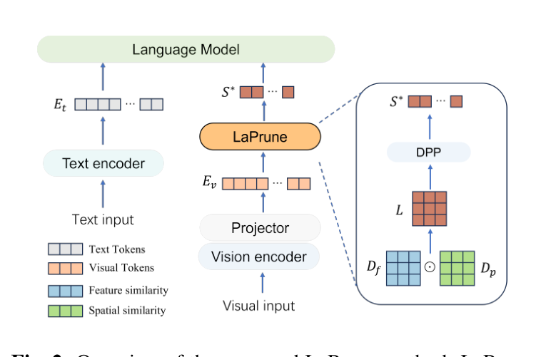
图 54 LaPrune布局感知视觉Token组织方法
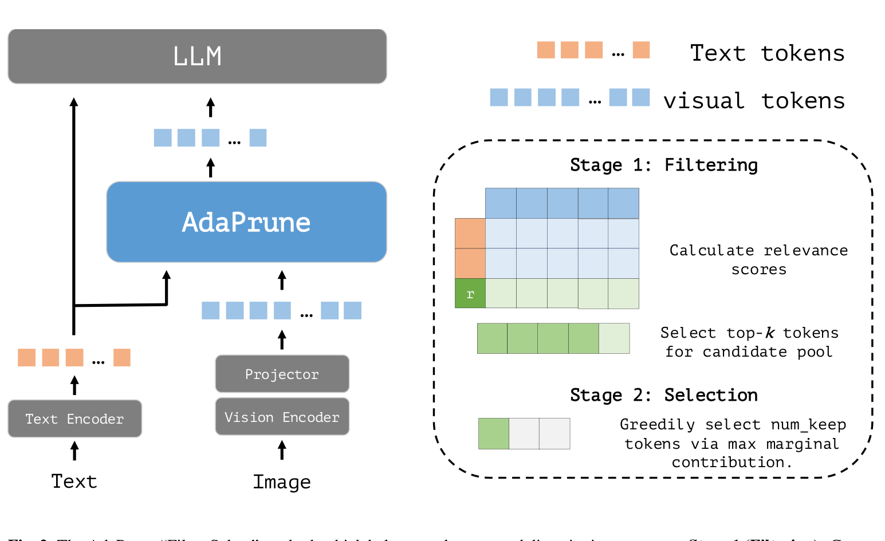
图 55 AdaPrune指令相关过滤-选择视觉Token组织方法

LCDP潜空间条件扩散医学图像公平表征方法
该成果对应任务书课题2中“多模态医学信息融合与优化”“自适应知识保留与遗忘”和“多模态大模型可解释性研究”方向，面向基础医疗大模型训练中敏感属性、病理标签和视觉表征耦合造成的子群性能差异，形成潜空间条件扩散净化和公平诊断校准支撑。
多模态基础医疗大模型在医学影像、病历文本和结构化人口统计信息共同参与训练时，容易学习到与疾病诊断相关性不足但与数据分布强相关的敏感属性线索。LCDP将潜空间条件扩散用于医学图像诊断公平性校准，通过在潜表示空间中建模图像、类别和敏感属性之间的条件关系，降低模型对非病理敏感因素的依赖，使视觉表征更加关注疾病相关区域和病理证据。
该方法首先将医学图像映射到潜空间表示，在潜空间中进行条件扩散重构。条件信息用于约束生成过程，使扩散模型在保留病理相关结构的同时净化与敏感属性强耦合的干扰成分。与直接在像素空间进行去偏相比，潜空间处理能够在较低维度上控制语义因素，减少对图像细节的破坏，并为后续视觉语言模型提供更稳定的疾病表征。
在基础医疗大模型构建中，LCDP可用于形成公平性增强的数据层和表示层。数据层面，净化后的图像可作为训练样本或增强样本，帮助模型减少对年龄、性别、种族或采集条件等偏差信号的记忆；表示层面，潜空间净化过程可作为视觉编码器前的校准模块，使图文对齐、疾病分类和问答推理更依赖病灶证据。该机制与任务书中多模态医学信息融合、自适应知识保留与遗忘要求相对应。
LCDP还能够支撑多模态大模型可解释性研究。通过比较净化前后模型在不同子群上的预测差异、注意区域变化和错误类型，可以分析模型是否将诊断依据转移到更合理的病理区域。该成果将扩散模型的数据生成能力、潜空间语义调节能力和公平诊断目标结合起来，为基础医疗大模型从“可用”走向“可信”提供了重要支撑。

HWDP-FDM低剂量CT高保真影像表征增强方法
该成果对应任务书课题2中“多模态医学信息融合与优化”和“视觉-语言多模态基础医疗大模型构建”方向，承担基础医疗大模型训练前的影像质量增强和结构信息保真支撑。低剂量CT图像经高保真去噪后，可为影像区域编码、病灶描述生成、医学视觉问答和多模态诊疗推理提供更稳定的视觉输入。
多模态基础医疗大模型的视觉分支需要从医学影像中提取稳定、可解释的结构表征。低剂量CT数据具有辐射剂量低、临床获取价值高的优势，但噪声和伪影会削弱器官边界、微小病灶纹理和密度差异。HWDP-FDM通过层级小波引导、边缘先验和双路径融合扩散去噪，在图像进入视觉编码器、检测器、分割器或视觉语言模型之前提高结构可见性，形成面向基础模型训练的数据质量增强模块。
该方法的双路径设计对大模型构建具有直接支撑作用。小波路径从多层离散小波分解中获取不同尺度的高频信息，保留血管、器官轮廓和弱纹理区域；边缘路径提取空间边界先验，引导扩散模型在重建时保持解剖轮廓。两路特征在同尺度中间层持续融合，使视觉编码器后续获得的Token或区域特征同时包含去噪后的强度分布、频域细节和边缘约束。
在多模态基础模型训练链条中，HWDP-FDM可作为影像质量统一化前端。一方面，去噪后的CT图像可降低不同采集剂量和不同中心设备带来的数据分布差异；另一方面，边缘与频域细节的保留有利于病灶分割掩膜、影像报告描述和视觉问答样本之间建立稳定对应关系。对于低剂量CT场景，模型可先通过HWDP-FDM恢复高保真影像，再进入器官分割、病灶检测、图文对齐和诊疗问答模块。
实验结果表明，该方法在Mayo低剂量CT数据集上取得约33.4879 dB的PSNR、0.9303的SSIM和0.5268的VIF，相较对比方法在PSNR、SSIM和VIF上分别取得约2.48%、1.24%和4.48%的平均提升。该结果说明其不仅改善像素级噪声，也提升结构相似性和视觉信息保真度，能够为多模态基础医疗大模型提供更可靠的视觉模态输入。
图 56 HWDP-FDM作为基础医疗大模型影像质量增强前端的局部框架
图 57 HWDP-FDM低剂量CT去噪指标对基础视觉表征的实验支撑
图 58 HWDP-FDM低剂量CT去噪剖面曲线对基础视觉表征的实验支撑

大模型的应用推理优化及安全部署
任务书将“大模型的应用推理优化及安全部署”作为课题3，要求围绕大模型训练与推理优化机制、数据检索增强生成优化、面向低内存的优化推理、保证数据安全与隐私的大模型协同训练优化、联邦学习大模型微调和提示学习开展研究。本章按照任务书关键约束组织成果，首先论述联邦协同训练、个性化聚合、扩散蒸馏和联邦半监督分割等隐私协同训练成果，随后论述视觉Token剪枝、低比特量化、安全检索和分布式协同检测等部署支撑成果。
该任务的核心约束是医疗多中心数据不出域、计算资源有限、模型异构、数据非独立同分布、检索与访问过程需要隐私保护。相关成果从适配器知识迁移、自知识蒸馏、全局自适应聚合、扩散蒸馏、联邦半监督分割、核心条件视觉Token剪枝、布局感知剪枝、过滤选择剪枝、低比特量化可靠性和外包数据安全检索等层面，为大模型协同训练和安全部署提供技术支撑。

FedAKT适配器引导异构联邦知识迁移算法
该成果对应任务书课题3中“基于联邦学习的大模型微调技术”和“保证数据安全与隐私的大模型协同训练优化”方向，面向客户端模型结构异构与数据分布异构同时存在的协作训练场景。
FedAKT面向客户端模型结构异构情况下的联邦学习构建。传统联邦平均需要各客户端模型结构一致，难以适配不同机构设备能力、数据规模和任务需求差异。FedAKT在客户端引入同构适配器作为公共知识接口，使不同主干模型能够通过适配器对齐特征空间；服务器端通过特征互蒸馏和头部双用机制聚合并分发知识，从而实现异构模型之间的有效迁移。
同构适配器把客户端私有模型输出映射到统一知识空间，使服务器能够处理不同网络结构产生的表征。特征互蒸馏模块在客户端与全局知识之间建立双向蒸馏关系，促进本地模型吸收来自其他客户端的泛化知识，同时保留本地数据分布特征。头部双用机制让分类头同时承担本地任务学习和跨客户端知识对齐任务，提升异构模型联邦训练的稳定性。
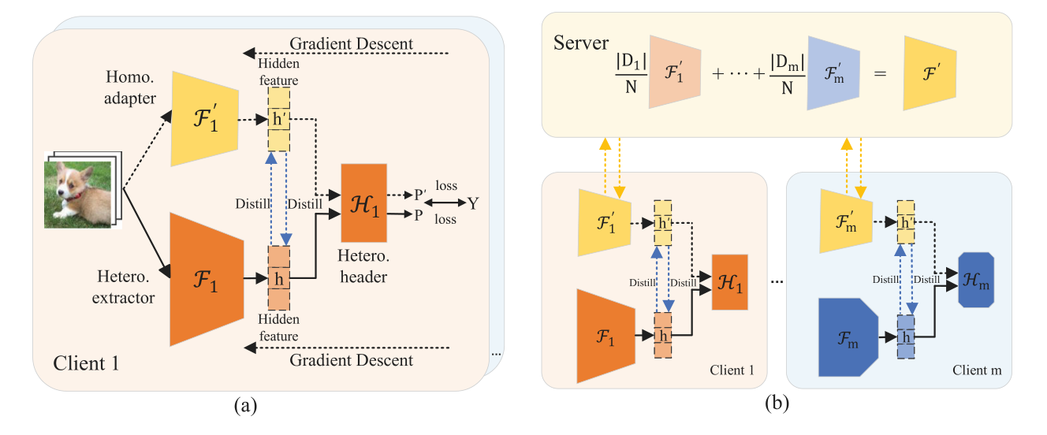
图 59 FedAKT异构联邦学习知识迁移流程
在20客户端病理划分设置下，FedAKT在CIFAR-10、CIFAR-100和Tiny-ImageNet上的准确率分别达到88.97%、66.12%和40.95%。在Dirichlet β=0.1的实际非独立同分布设置下，准确率分别达到89.56%、50.55%和37.39%。消融实验显示，特征互蒸馏和头部双用机制均对异构联邦训练性能提升具有贡献。
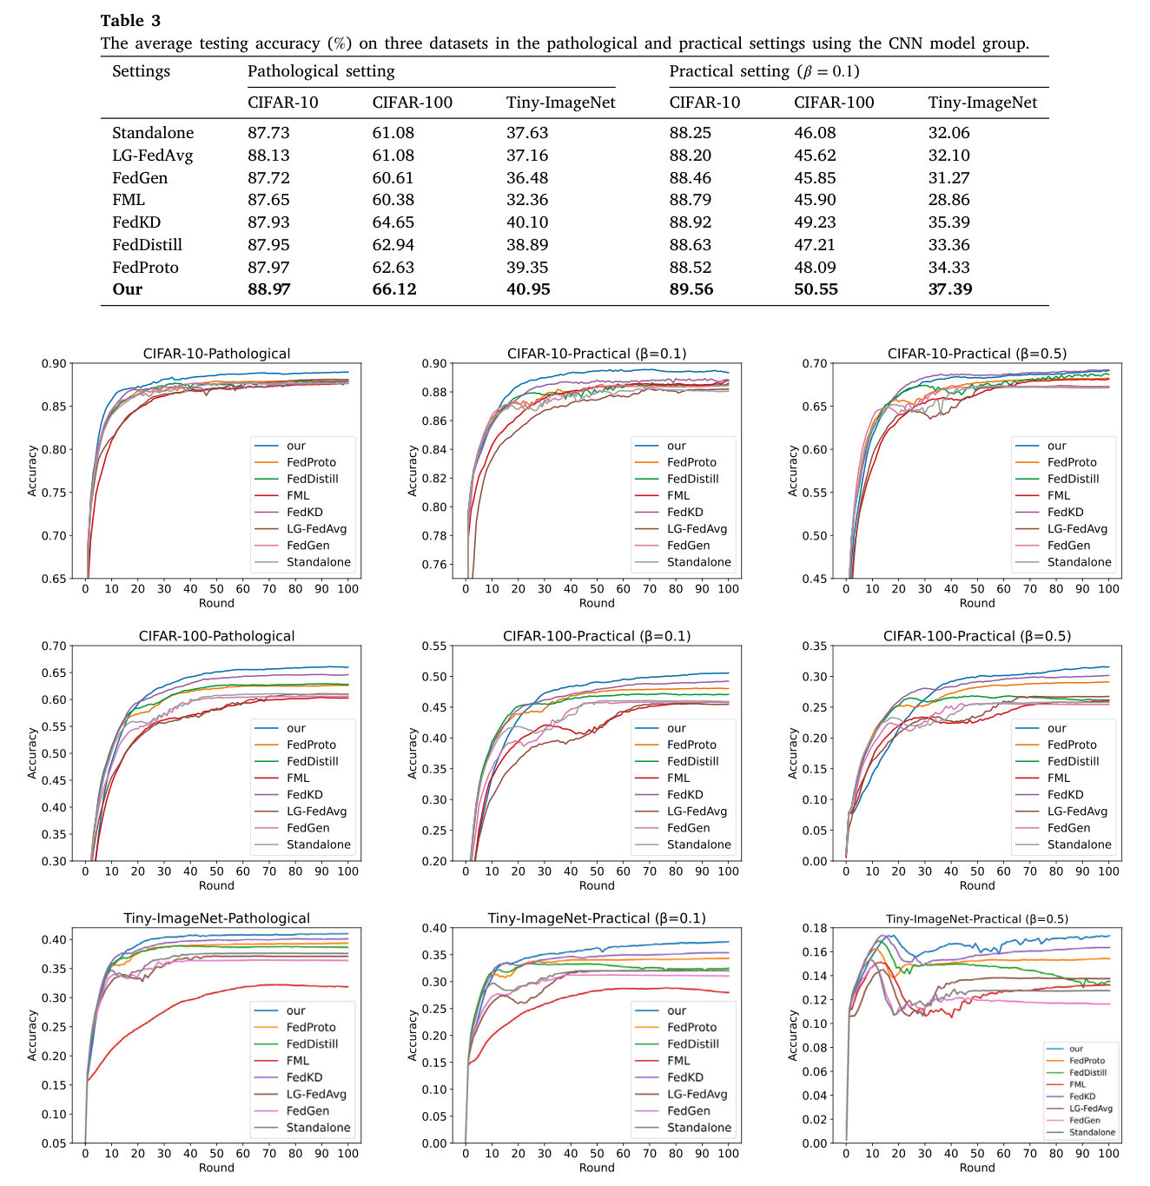
图 60 FedAKT在CNN异构模型组上的主实验准确率对比表
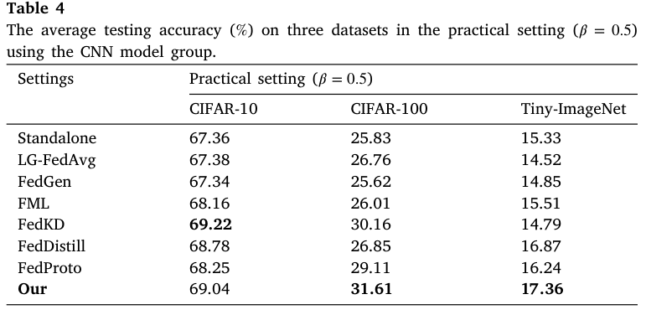
图 61 FedAKT在实际非独立同分布场景下的准确率对比表

个性化联邦学习自知识蒸馏与全局自适应聚合算法
该成果对应任务书课题3中“联邦学习的大模型提示学习和个性化协同训练”方向，面向客户端历史知识利用不足、整体模型聚合粗粒度和个性化适应不充分的问题。
算法细化方面，该方法把客户端本地个性化学习和服务器端全局聚合拆分为两个协同环节。客户端训练时保存上一轮本地模型和上一轮个性化全局模型的输出，将其作为软教师信号约束当前模型。软标签保留类别间相似性和历史判别边界，可减少本地训练在小样本或偏斜数据上的剧烈波动。
全局自适应聚合根据客户端更新方向、模型差异和分布距离动态调整聚合权重，使数据分布相近且更新稳定的客户端在全局模型中贡献更大。最大均值差异约束用于刻画本地表示和全局表示之间的分布差异，为个性化模型保留本地适应性提供正则项。该训练流程在每轮通信中完成本地蒸馏、模型上传、服务器自适应聚合和个性化模型下发。
该算法支撑医学场景中不同医院、不同设备和不同人群数据分布差异下的个性化建模。各中心可在共享总体知识的同时保持本地诊疗数据特征，使多模态医学大模型在跨中心部署时具有更好的适应性。
个性化联邦学习方法围绕客户端数据分布差异和全局模型难以兼顾个体需求的问题构建。方法将自知识蒸馏与全局自适应聚合解耦：客户端侧利用上一轮本地模型和个性化全局模型输出作为教师信号，对当前模型进行知识约束；服务器侧根据客户端更新方向和分布差异进行全局自适应聚合，使共享模型获得更稳定的跨客户端知识。
自知识蒸馏模块在客户端内部形成历史知识约束，通过软标签和特征响应约束当前轮模型，使模型在本地训练过程中保持类别间相似性结构和历史决策边界。全局自适应聚合模块根据客户端模型更新差异动态调整聚合权重，降低分布偏移严重客户端对全局模型的冲击。最大均值差异约束用于度量本地表示与全局表示之间的分布距离，为个性化更新提供正则化信号。
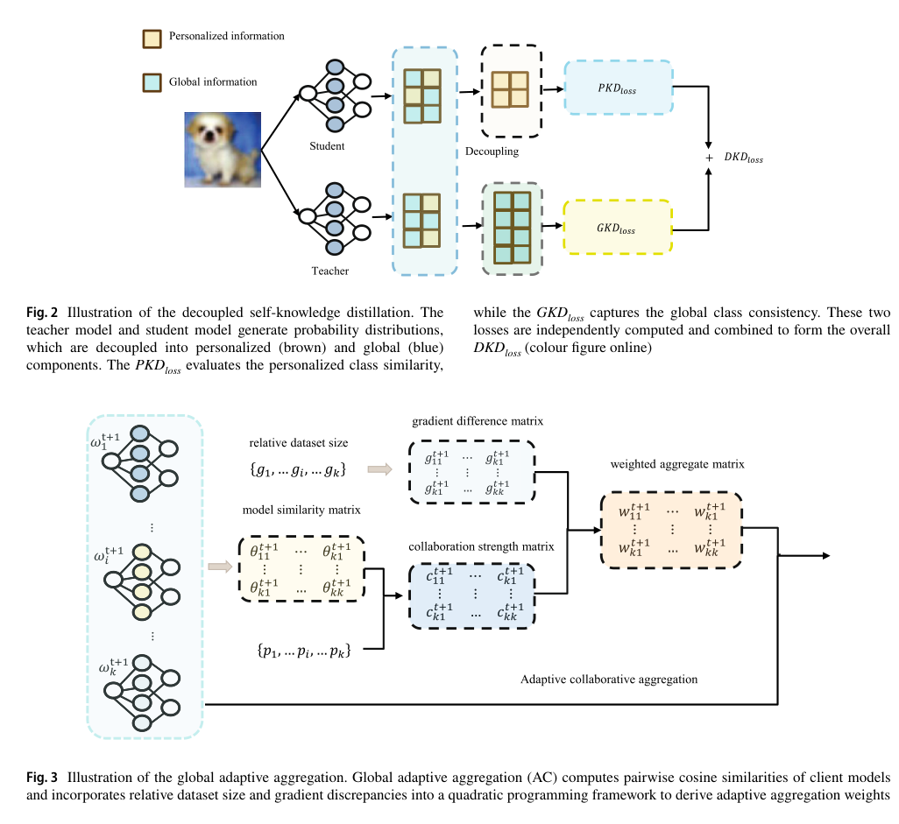
图 62 个性化联邦学习自知识蒸馏与全局自适应聚合结构
实验中，完整方法的准确率达到55.40%；仅使用自适应校正时准确率为50.34%，仅使用解耦知识蒸馏时准确率为52.26%，自适应校正与解耦知识蒸馏联合时准确率达到55.36%。结果表明，自知识蒸馏与全局自适应聚合能够协同提升个性化联邦学习效果。
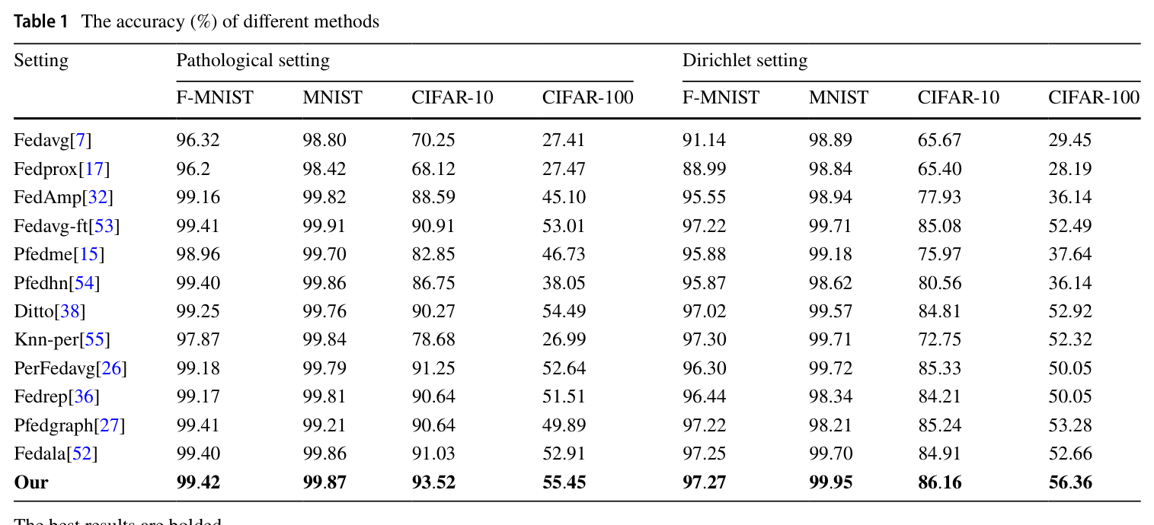
图 63 个性化联邦学习不同数据集与异质性设置下的准确率对比表
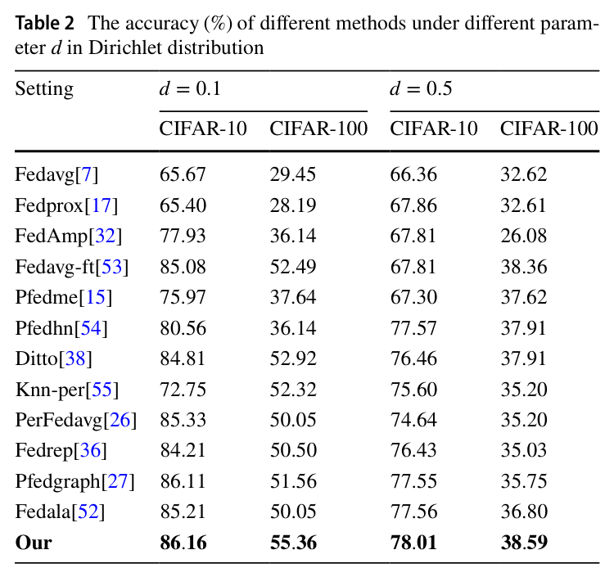
图 64 个性化联邦学习Dirichlet参数变化下的准确率对比表

FedDIFFKD扩散蒸馏与自蒸馏集成优化算法
该成果对应任务书课题3中“保证数据安全与隐私的大模型协同训练优化”方向，面向非独立同分布和类别不平衡导致的联邦模型泛化不足问题，利用扩散蒸馏和自蒸馏提升个性化联邦学习性能。
FedDIFFKD面向无公共数据条件下的个性化联邦学习构建。方法在服务器端维护全局特征集合，利用扩散模型生成或重构可用于知识蒸馏的特征表达，使各客户端在不共享原始数据的情况下获得跨客户端知识。客户端侧引入自蒸馏机制，以历史模型和当前模型之间的一致性约束稳定本地训练；服务器侧通过扩散去噪蒸馏、自动噪声自适应网络和全局特征更新机制提高知识迁移质量。
扩散蒸馏过程将全局特征表示视为逐步去噪对象，通过条件去噪网络恢复具有判别性的类别特征。自动噪声自适应网络根据特征质量和训练阶段调整噪声强度，使蒸馏信号在训练早期具有探索性，在训练后期具有稳定性。自蒸馏机制在客户端本地约束模型输出和中间特征，使个性化模型在吸收全局知识的同时保持本地分布适应能力。
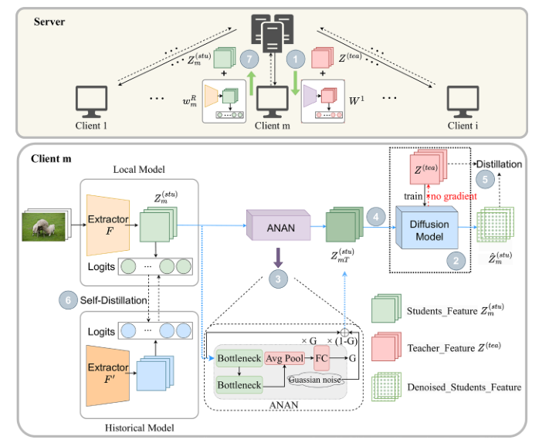
图 65 FedDIFFKD扩散蒸馏与自蒸馏框架
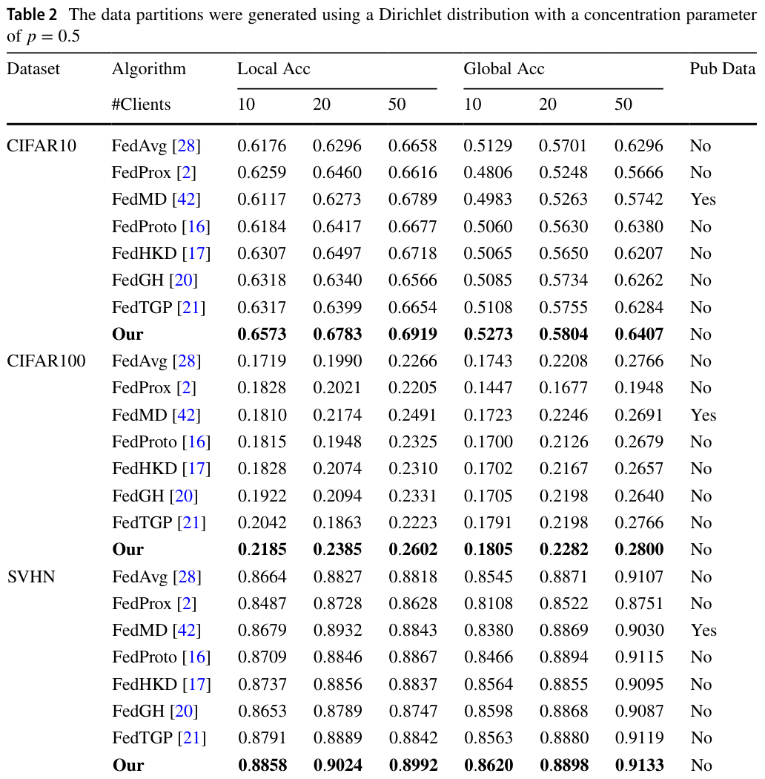
图 66 FedDIFFKD在Dirichlet划分p=0.5条件下的主实验表
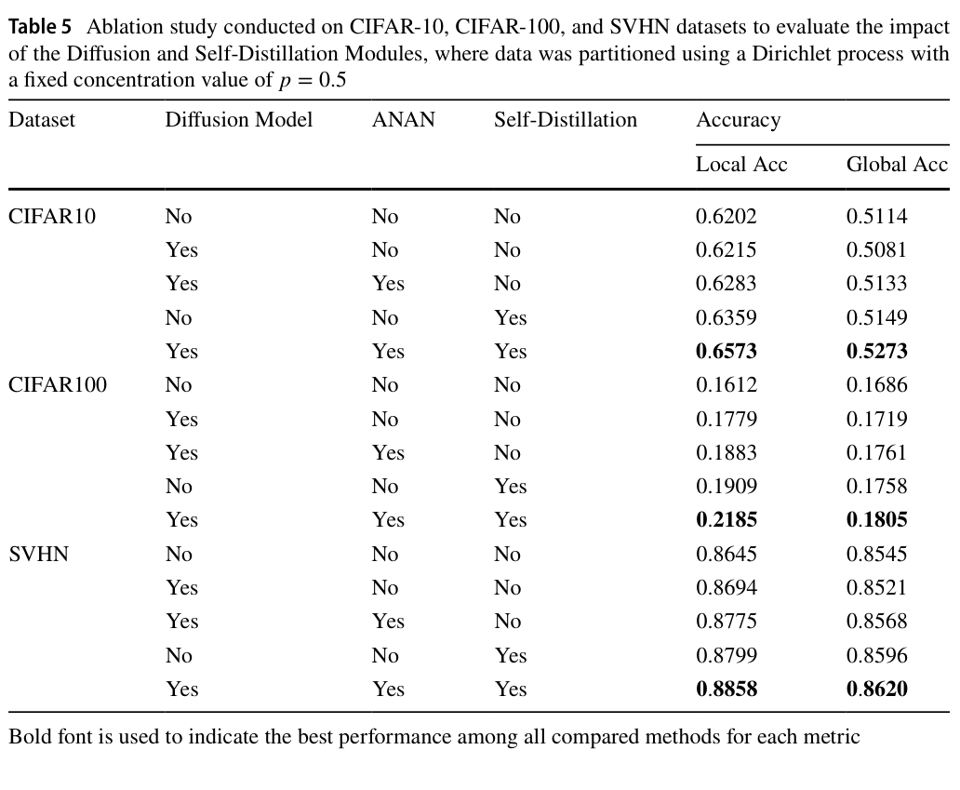
图 67 FedDIFFKD扩散与自蒸馏模块消融实验表
在p=0.5非独立同分布条件下，与FedAvg相比，FedDIFFKD在CIFAR-10上本地准确率分别提升3.97、4.87和2.61个百分点，全局准确率分别提升1.44、1.03和1.11个百分点；在CIFAR-100上本地准确率分别提升4.66、3.95和3.36个百分点；在SVHN上本地准确率分别提升1.94、1.97和1.74个百分点。
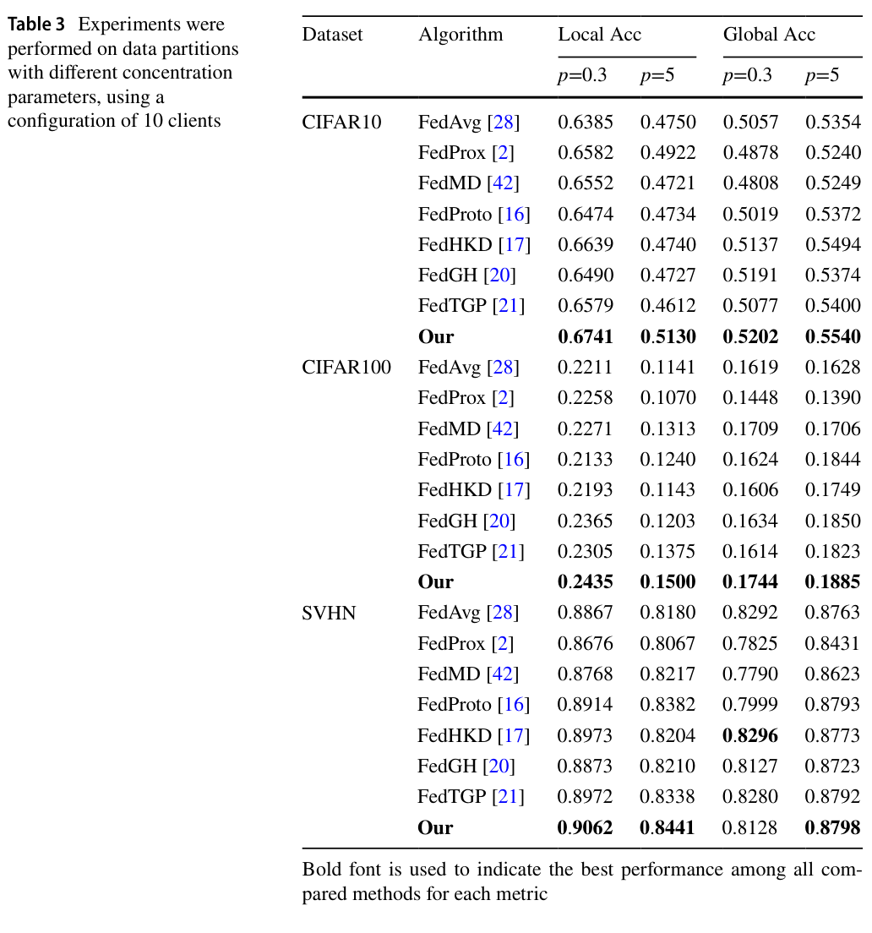
图 68 FedDIFFKD不同异质性划分条件下的性能比较表

Co-GEMS协同生成先验与基础模型专家联邦半监督分割框架
该成果对应任务书课题3中“数据安全与隐私的大模型协同训练优化”和课题1中“半监督标注”的交叉支撑点，面向多机构少标注医学图像分割时数据不出域和伪标签质量不稳定的问题。
Co-GEMS面向多机构医学图像分析中的隐私保护联邦半监督分割，研究密集标注不足、客户端数据异质和半监督伪标签噪声积累共同导致的全局模型漂移问题。该框架通过客户端-服务端协同优化提升监督可靠性和训练稳定性。客户端设置三分支潜空间扩散模型（LDM）驱动的协同骨干，并引入全局引导局部解耦策略（GGLD）；服务端设置教师-代理蒸馏机制，通过上传LDM模块生成隐私保护代理数据，并利用SAM-Med2D作为基础模型教师进行语义校准。
客户端训练阶段，无标注图像经协同骨干和LDM分支产生重建一致性约束，局部模型同时接收来自全局模型的可靠性划分。GGLD把像素级置信度划分为可靠区域和不确定区域：可靠区域由全局知识提供强监督，不确定区域施加一致性约束以减少错误伪标签传播。有标注数据则通过协同骨干和双解码路径提供监督分割损失，LDM分支学习局部域的潜空间生成先验和重建规律。
服务端阶段，各客户端上传协同骨干和LDM参数后，服务端执行双路径并行聚合，并基于客户端潜向量原型合成潜空间代理样本。这些代理样本不包含原始像素数据，却能表达客户端局部域的风格和结构分布。服务端再利用SAM-Med2D教师模型对全局模型进行高保真语义蒸馏，形成跨客户端一致的校准空间，降低异构数据带来的漂移。实验效果方面，Co-GEMS在ISIC-2018仅5%标注条件下取得85.82%的mDSC，较PFSSL提高0.62个百分点；在CVC-ClinicDB 30%标注条件下取得85.96%的mDSC和77.63%的mIoU，同时Sensitivity达到90.28%、Precision达到89.49%；在Kvasir-SEG 20%标注条件下mDSC稳定达到83.28%。这些结果说明LDM协同骨干、GGLD局部解耦和SAM-Med2D服务端蒸馏能够共同提升多机构少标注分割中的精度、稳定性和跨域鲁棒性。
该成果对任务书中数据不出域协同训练、自动标注和大模型安全部署形成直接支撑：客户端侧解决有限标注下的局部分割学习，服务端侧通过潜空间代理样本和基础模型教师完成全局校准，使医学影像分割模型能够在隐私约束下吸收多中心数据分布信息。
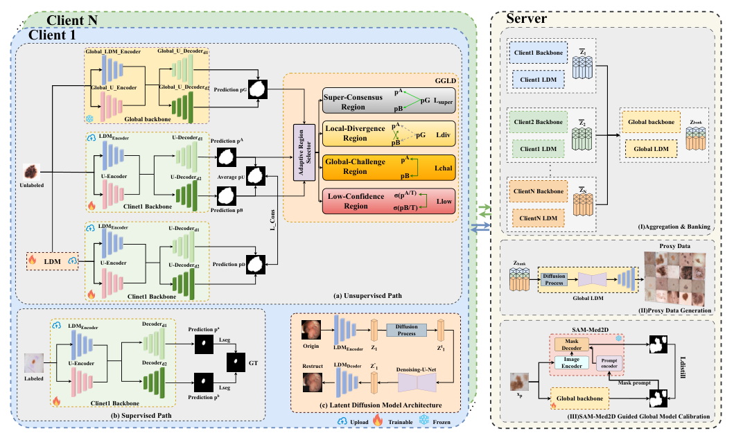
图 69 Co-GEMS总体结构图摘录
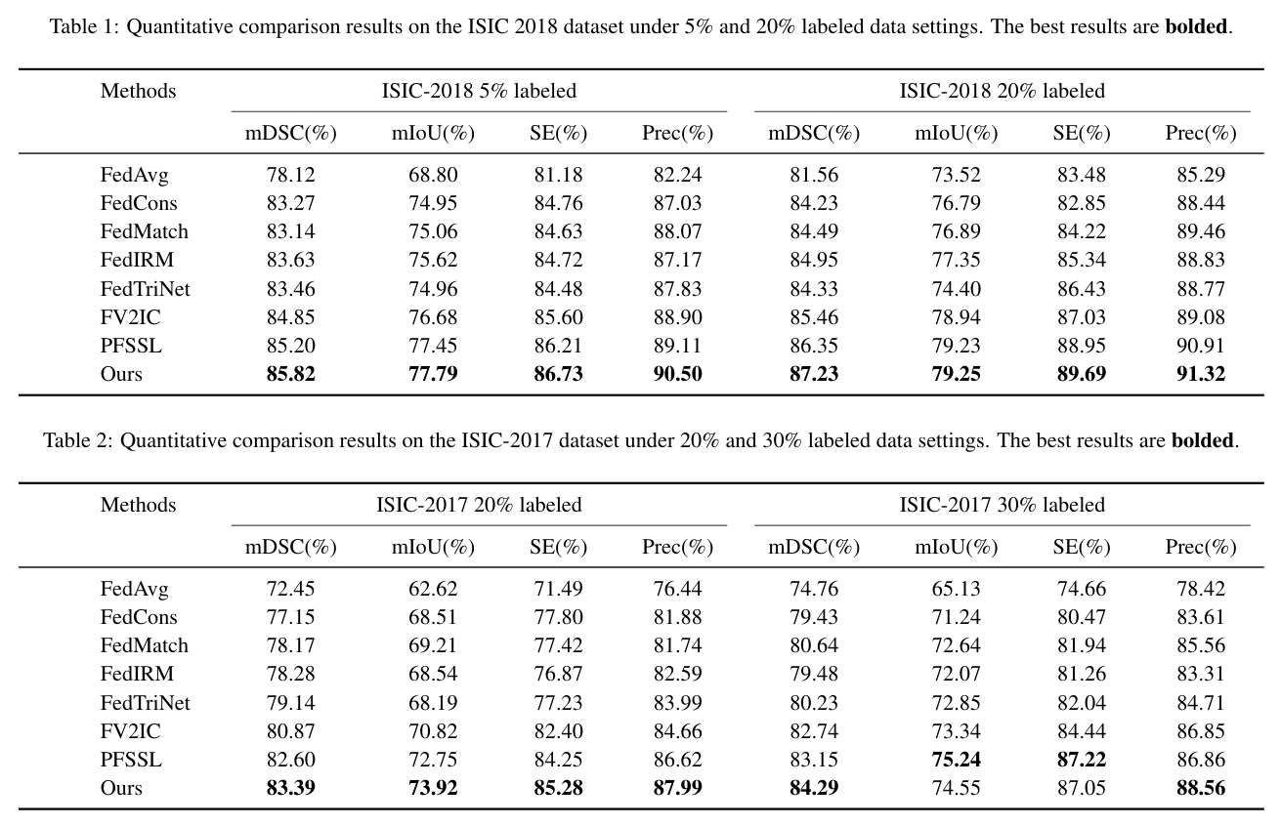
图 70 Co-GEMS皮肤病灶联邦半监督分割定量结果摘录
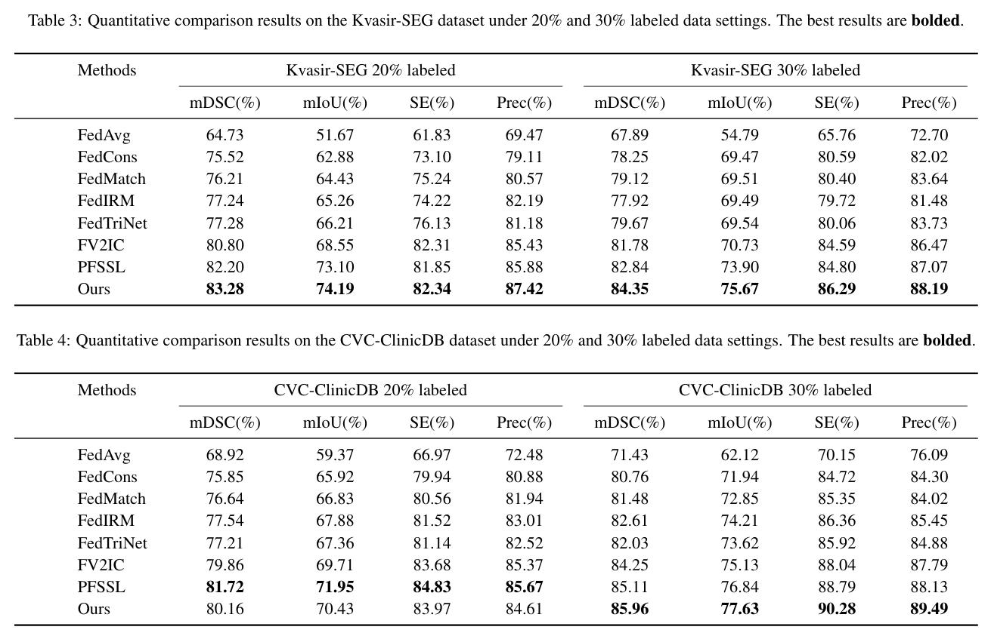
图 71 Co-GEMS息肉图像联邦半监督分割定量结果摘录

GPD-Pruner大视觉语言模型视觉Token剪枝推理优化方法
该成果对应任务书课题3中“大模型训练及推理优化机制”和“面向低内存的优化推理”方向，面向视觉语言模型在长视觉Token输入下推理成本高、冗余视觉证据多的问题。
GPD-Pruner面向大视觉语言模型推理成本高、视觉Token序列过长和资源受限部署困难等问题，提出一种训练无关、查询无关、固定预算的视觉Token剪枝方法。该方法首先根据图像侧CLS注意力集中度分配Token预算，在显著证据保留和广覆盖之间进行平衡；随后利用视觉显著性和特征新颖性从高分候选中构建紧凑的显著核心Token集合。
在残余Token选择阶段，GPD-Pruner采用固定基数确定点过程（DPP）进行核心条件选择。质量权重用于降低与已选核心Token高度重叠的候选，行列式多样性项推动残余Token覆盖互补区域。该过程把“高显著核心”和“多样残余覆盖”分离建模，使剪枝后的视觉证据既保留任务相关目标，又维持全局场景上下文。
实验效果方面，GPD-Pruner在两种LLaVA配置和InternVL3-2B上开展评估，并在匹配Token预算下与FastV、SparseVLM、VisionZip、VisPruner和ICCTP等方法比较。在LLaVA-1.5-7B上，保留128、64和32个视觉Token时分别保持全Token性能的98.9%、95.9%和92.3%；其中32/576个Token的极端压缩设置使前向FLOPs降低75.4%，视觉Token KV-cache存储压缩18倍。在LLaVA-NeXT-7B上，对应设置下平均性能保持99.0%、96.9%和92.6%；在InternVL3-2B上保留64个视觉Token时，四个基准平均性能保持92.4%。残余选择器消融显示，核心条件DPP在32和64 Token预算下取得更高平均指标，说明显著核心与多样残余覆盖的组合适合大视觉语言模型低成本推理。
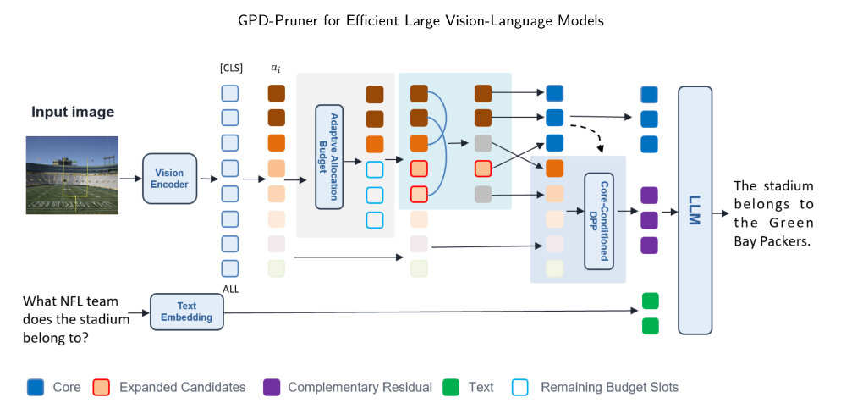
图 72 GPD-Pruner总体结构图摘录
为使视觉Token剪枝的推理优化效果在报告中直接可查，GPD-Pruner补充列出标准视觉语言任务主实验、性能-效率权衡实验和核心条件残差选择消融实验。主实验覆盖VQAv2、GQA、TextVQA、POPE、SQA-IMG、MME-P、MM-Vet等任务，效率实验同步给出FLOPs、视觉Token KV-cache存储、GPU占用、CUDA延迟和平均任务得分，消融实验对比Importance top-k、Unconditioned DPP、Core-conditioned top-k和Core-conditioned DPP在32与64 Token预算下的性能差异。
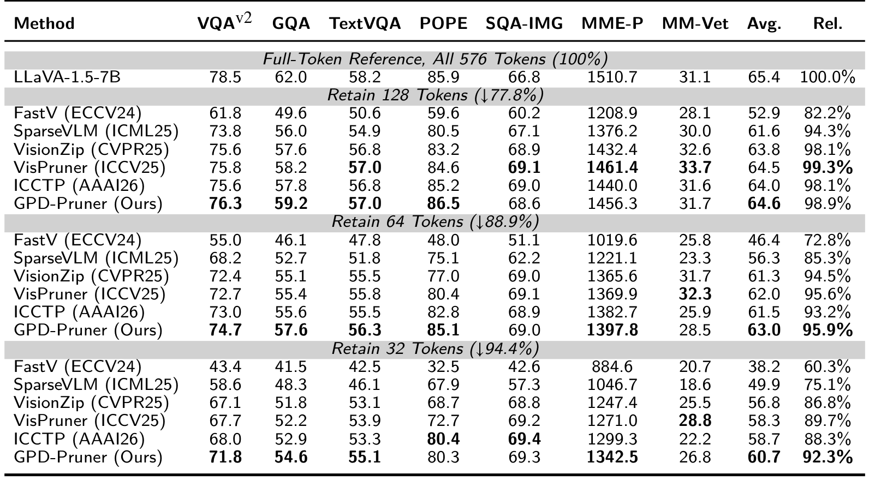
图 73 GPD-Pruner标准视觉语言任务主实验结果摘录
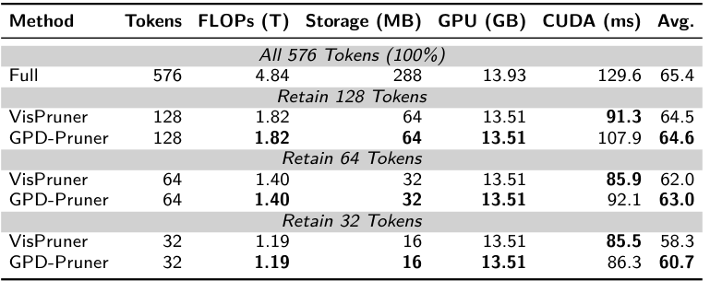
图 74 GPD-Pruner性能-效率权衡实验结果摘录
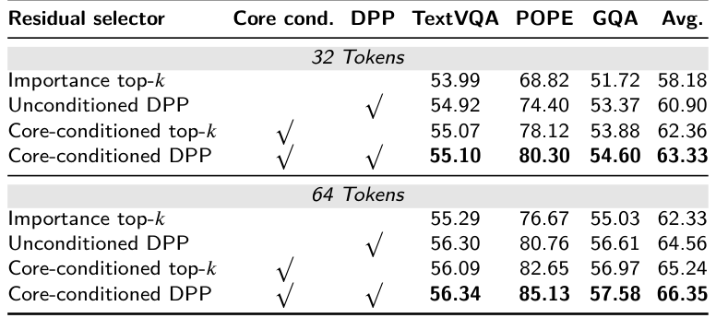
图 75 GPD-Pruner核心条件残差选择消融结果摘录

LaPrune布局感知多模态大模型视觉Token剪枝方法
该成果对应任务书课题3中“大模型训练及推理优化机制”“面向低内存的优化推理”和“大模型应用安全部署”方向，面向多模态大模型视觉Token数量大、显存占用高和剪枝后空间覆盖不足的问题，形成无需训练的布局感知视觉Token剪枝方法。
LaPrune面向多模态大模型推理中的视觉Token冗余问题。多模态大模型在处理高分辨率图像时会产生大量视觉Token，后续语言模型自注意力需要对这些Token进行长序列计算，导致显存消耗和FLOPs显著增加。已有剪枝方法多依据Token重要性或特征多样性选择视觉Token，容易忽视图像空间布局，造成保留Token集中在局部区域，影响医学图像中多部位、多病灶和长距离结构的覆盖。
该方法将视觉Token选择建模为确定点过程中的子集选择问题。确定点过程能够鼓励被选择Token之间保持多样性，减少语义重复。LaPrune进一步构造布局感知联合核函数，将视觉特征差异和二维空间位置差异同时纳入选择准则。特征距离用于保持语义多样性，空间距离用于保证图像区域覆盖，使保留Token既能代表关键语义区域，也能分布在更完整的图像布局上。
布局感知核函数将特征相似性项与位置覆盖项相结合。对于视觉Token i和j，模型根据其视觉嵌入距离计算语义差异，根据其在图像网格中的坐标距离计算布局差异，并通过联合核矩阵评估Token子集的信息量。贪心MAP推断用于从候选Token中选择固定数量视觉Token，整个过程无需重新训练多模态模型，也不需要访问模型内部梯度，可作为即插即用推理加速模块嵌入LLaVA、LLaVA-NEXT和InternVL等视觉语言模型。
实验在多个多模态基准上进行，比较不同Token保留率下的性能、FLOPs和显存开销。结果显示，在约10%视觉Token保留率下，LaPrune能够保持接近完整模型的问答和感知性能。例如，在POPE基准上，LaPrune在明显减少Token数量的同时取得约85.38的F1分数，接近完整模型约85.84的结果。计算效率方面，方法将视觉Token数量从LLaVA-1.5的576和LLaVA-NEXT的2880分别压缩到64和320量级，并使FLOPs降低近一个数量级。
该成果对任务书课题3的支撑体现在多模态医学大模型低资源部署。医学图像往往分辨率高、候选区域多，推理系统需要在有限GPU显存下完成图像理解、视觉问答和诊疗提示生成。LaPrune通过保留语义多样且空间覆盖均衡的视觉Token，降低多模态大模型推理成本，为后续医学影像问答、病灶解释和诊疗系统在线服务提供轻量化基础。
图 76 LaPrune布局感知视觉Token剪枝方法与核函数设计
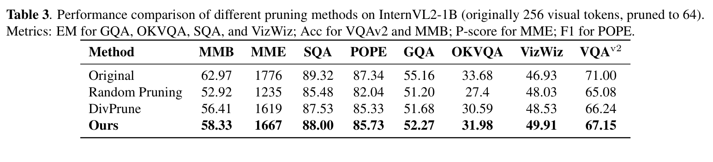
图 77 LaPrune在InternVL2-1B上的多模态任务性能对比表
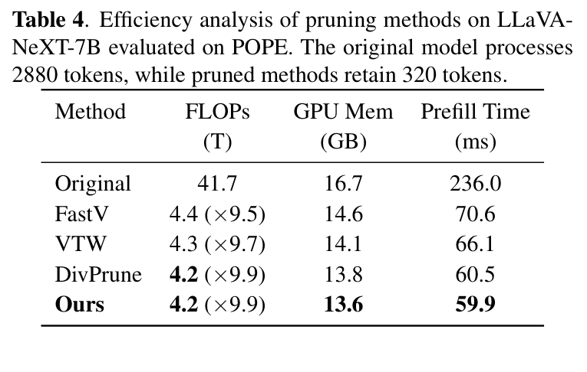
图 78 LaPrune在LLaVA-NeXT-7B上的剪枝效率对比表

AdaPrune两阶段过滤选择视觉Token剪枝方法
该成果对应任务书课题3中“大模型推理优化”“低内存部署”和“多模态大模型安全应用评估”方向，面向专用视觉语言模型微调后Token重要性分布改变、通用剪枝策略性能不稳定的问题，形成过滤-选择两阶段的免训练视觉Token剪枝方法。
AdaPrune研究专用视觉语言模型中的视觉Token剪枝。多模态大模型经过特定任务或专业领域微调后，模型对指令和视觉证据的依赖方式会发生变化，通用视觉Token剪枝方法在微调前后可能出现性能反转，即某些在通用模型中有效的剪枝策略在专业模型上失效。该方法将这一现象归因于指令内化和任务特化后Token重要性分布变化，并提出过滤-选择两阶段框架，使剪枝过程同时考虑指令相关性和视觉多样性。
第一阶段为相关性过滤。方法计算每个视觉Token与文本指令嵌入之间的余弦相似度，根据相似度选出与当前指令最相关的一组候选Token。该阶段的作用是排除与任务无关的大量视觉背景Token，使后续选择集中在潜在诊疗问题、识别目标或专业任务相关区域上。对于医学视觉问答、病灶类别判断和遥感/人脸等专用任务，指令过滤能够使模型保留与问题直接相关的图像证据。
第二阶段为多样性选择。方法从候选Token池中选择固定数量Token，采用贪心最大最小距离策略，使被选择Token在视觉特征空间中保持较大距离。选择过程通常以最相关Token作为初始点，然后逐步加入与已选集合差异最大的候选Token。该策略可以在相关区域内部保留多样视觉证据，避免全部Token集中在单个高响应区域，从而兼顾任务相关性和信息覆盖度。
AdaPrune具有免训练和单次前向部署特征。方法不修改原始多模态大模型参数，不依赖额外标注数据，也不需要针对每个任务重新训练剪枝模块。其输入仅包括视觉Token和指令嵌入，输出为保留Token集合，因此可以作为推理前处理模块部署在已有多模态医疗问答、影像报告辅助生成和专科模型服务中。
实验在通用多模态基准和专用任务基准上开展，包括MME、MMBench、FairFace和RS-VQA等。结果表明，AdaPrune在通用任务和专用任务中均优于多种相关性剪枝、随机剪枝和多样性剪枝基线。在专业任务微调场景下，方法能够缓解微调前后剪枝策略性能反转问题，并以更低MFLOPs保持较好的任务精度。
该成果对任务书课题3的支撑体现在专用医学视觉语言模型的稳定轻量化部署。医学多模态模型通常会面向诊疗问答、病灶识别、影像报告或专病决策进行微调，微调后视觉Token选择应随具体指令和专业任务自适应变化。AdaPrune通过先过滤任务相关证据、再选择多样视觉Token，为医疗大模型在低显存环境下保持诊疗问答和视觉理解性能提供了可直接嵌入的推理优化机制。
图 79 AdaPrune过滤-选择两阶段视觉Token剪枝流程
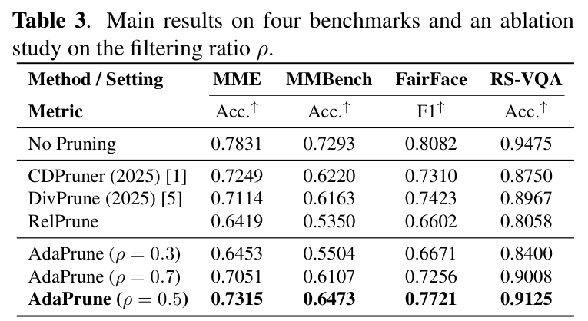
图 80 AdaPrune在通用与专用视觉语言任务上的主实验与消融表
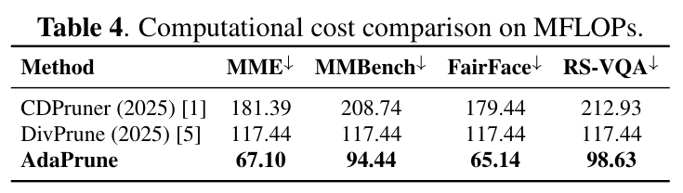
图 81 AdaPrune视觉Token剪枝计算开销对比表

三比特视觉语言模型量化粒度与生成有效性评估
该成果对应任务书课题3中“大模型推理优化、低比特部署和可靠性评估”方向，面向三比特视觉语言模型压缩后生成格式、语义有效性和任务稳定性变化的评估需求。
三比特视觉语言模型量化粒度研究面向低比特部署中的生成有效性问题，重点分析3-bit权重量化条件下量化参数共享粒度对视觉语言模型回答连贯性、终止符生成、解析有效性和严格准确率的影响。研究围绕Qwen3-VL-8B和Qwen2.5-VL-7B开展受控RTN扫描，仅量化解码器线性层，包括q、k、v、o、gate、up和down等模块，并保持提示、样本编号、处理器、贪婪解码、随机种子和30-token生成预算一致。
量化粒度覆盖per-channel、group-wise g512、g256、g128和g64等设置。有效每权重比特数从per-channel的3.007逐步增加到g512的3.063、g256的3.125、g128的3.250和g64的3.500。生成审查包含550条提示，其中包括100条是/否问题、100条自由回答、300条POPE风格是/否问题和50条图像描述，用连贯性、EOS@30、可解析性和固定分母严格准确率评估部署有效性。
实验效果方面，三比特视觉语言模型量化粒度研究显示，低比特模型的生成有效性受到量化参数共享粒度显著影响。从per-channel W3切换到g512时，仅增加0.056有效比特/权重，Qwen3-VL-8B操作连贯性由31.3%提升至99.3%，Qwen2.5-VL-7B由4.7%提升至98.2%。公开基准诊断进一步显示，粗粒度W3会显著破坏生成有效性：Qwen3-VL-8B在MME上的严格指标由FP16的89.5%降至W3-PC的0.76%，POPE由89.1%降至0.5%，OCRBench命中率由70.7%降至0.1%。该成果可支撑任务书中大模型压缩部署的参数选择、低比特模型上线前质量审查和医学多模态问答系统的生成可靠性评估。
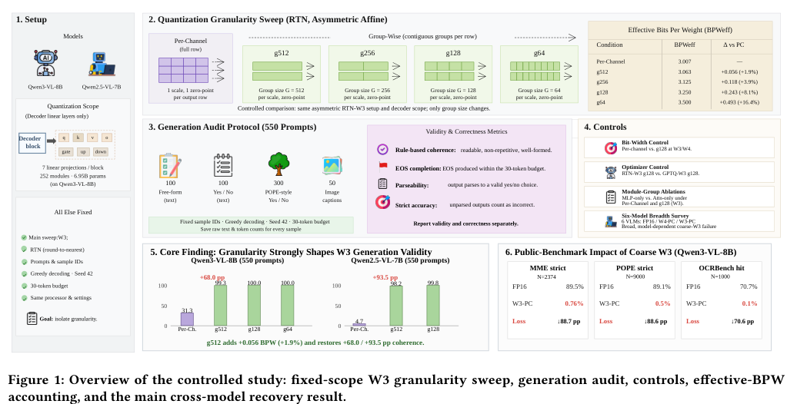
图 82 三比特视觉语言模型量化粒度评估流程图摘录

隐私保护关键词检索与外包医学数据安全访问算法
该成果对应任务书课题3中“安全部署、数据检索增强生成优化和安全指标体系”方向，面向外包医疗数据检索过程中的关键词隐私、访问模式泄露和云端可信边界问题。
隐私保护关键词检索方法面向外包数据安全访问构建，可用于医学影像报告、电子病历摘要、结构化索引和多模态检索系统中的隐私保护查询。方案结合确定性加密优化、安全比较、安全不等式测试、随机化机制和云端解密迁移，在保证关键词、索引和查询内容不泄露的前提下提高检索效率。
系统模型包含数据拥有者、云服务器和授权用户。数据拥有者对关键词索引和文件集合进行加密后外包到云端，授权用户生成安全查询陷门并提交给云服务器，云服务器在密文索引上完成匹配、比较和候选结果排序。随机化机制用于防止查询模式泄露，安全比较和不等式测试用于支持范围、排序和条件过滤，云端解密迁移降低用户端计算负担。
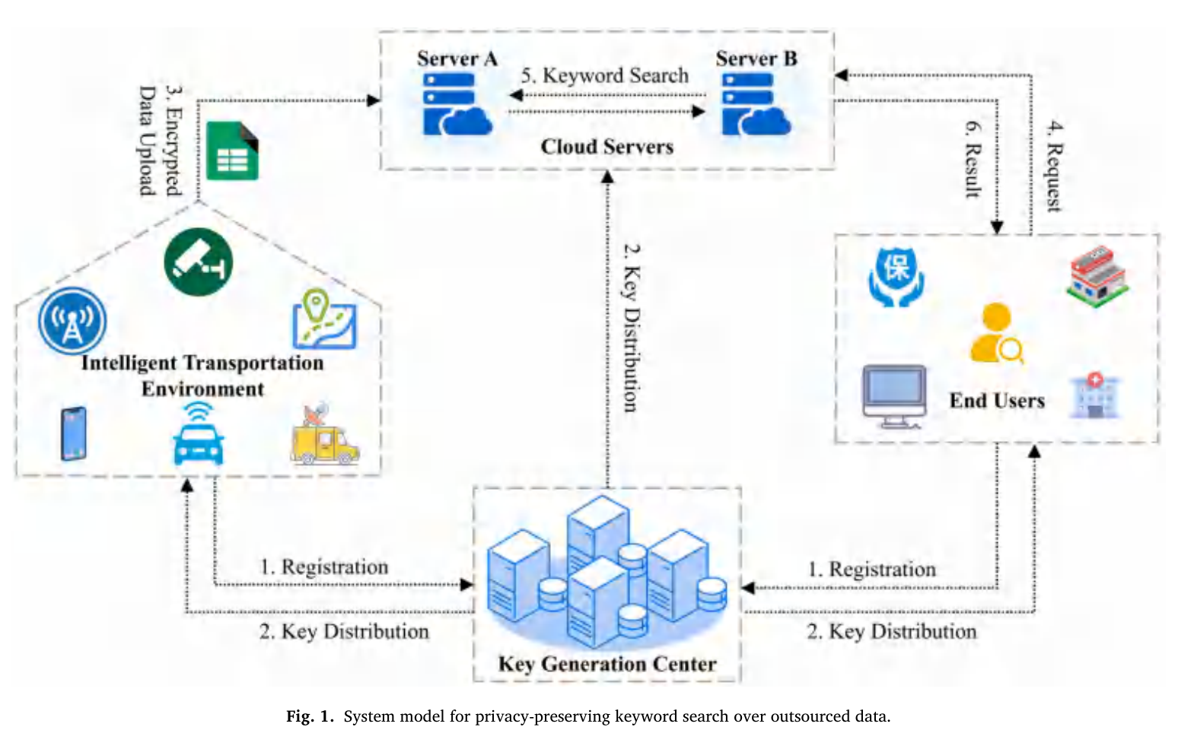
图 83 隐私保护关键词检索系统模型
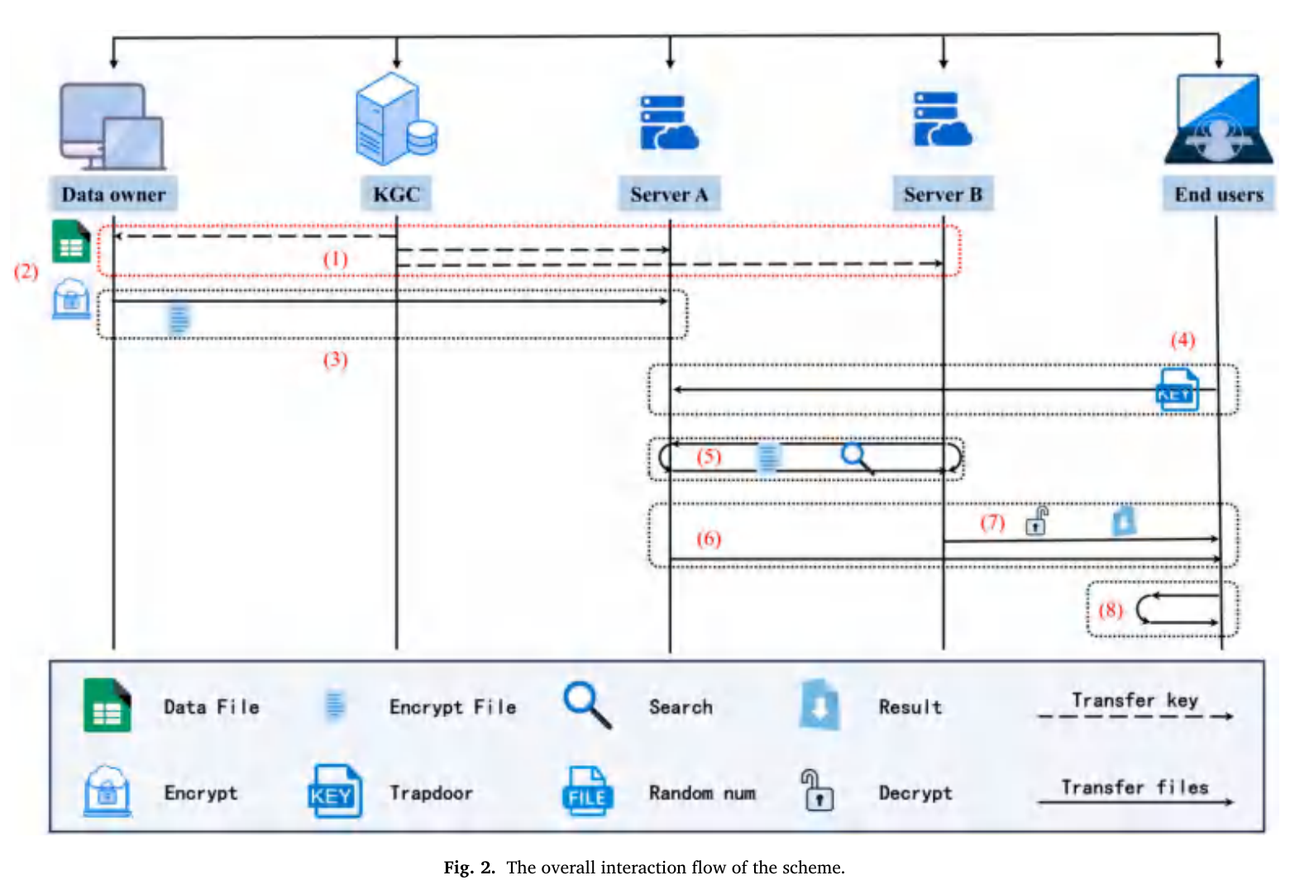
图 84 隐私保护关键词检索查询流程
实验结果显示，用户侧搜索时间约为8.21至13.40秒，能够在保护查询隐私的同时支持较高效的密文检索。该成果可为多机构医学数据共享、检索增强生成、临床知识库查询和电子病历外包存储提供安全访问机制。

FedUD分布式协同检测与联邦训练优化算法
该成果对应任务书课题3中“联邦学习的大模型微调技术”和课题1中“多尺度影像标注”的交叉支撑点，面向无人机/边缘设备多端协同检测时数据隐私、通信开销和复杂模型聚合精度下降问题。
FedUD面向多无人机协同检测中的数据不均衡、客户端算力差异、通信受限和小目标检测精度不足问题构建。方法由轻量化检测网络UODNet和联邦训练框架FedUD两部分组成。UODNet加入P2小目标检测头，以更高分辨率特征增强小目标定位；多尺度特征聚合模块用于融合不同层级特征；前景增强与小目标优化模块强化目标区域响应；多任务交互检测头同时提升分类和定位表达。
联邦训练框架中，FedUD采用自适应模型冻结策略，根据客户端资源与训练状态冻结部分网络参数，减少通信量和本地训练负担；历史正则化约束用于保持全局训练方向稳定，缓解非独立同分布数据下的客户端漂移。该机制适用于多机构医学影像数据不出域训练场景，可为跨医院病灶检测模型协同训练提供结构参考。
算法细化方面，FedAKT面向客户端模型结构不一致的联邦学习场景，在每个客户端本地模型后引入同构适配器。不同客户端可使用轻量CNN、ResNet、Transformer等不同主干网络，但适配器输出被映射到统一特征维度和统一知识空间，使服务器端能够接收可比较、可聚合的知识表示。
特征互蒸馏模块在客户端之间传递中间层知识。服务器根据各客户端适配器输出构建全局知识表示，再将该表示反馈给客户端作为软教师信号；客户端在本地训练时同时优化任务损失和蒸馏损失，使本地模型吸收其他客户端的判别信息。头部双用机制让分类头既完成本地分类任务，又承担跨客户端知识对齐任务，从而减少单独增加蒸馏头带来的结构复杂度。
该算法对应任务书中多机构数据不出域条件下的大模型协同训练需求。医疗机构可根据自身算力和数据特点选择不同模型结构，通过适配器和互蒸馏完成知识迁移，提高联邦训练在异构设备和异构模型条件下的适用性。
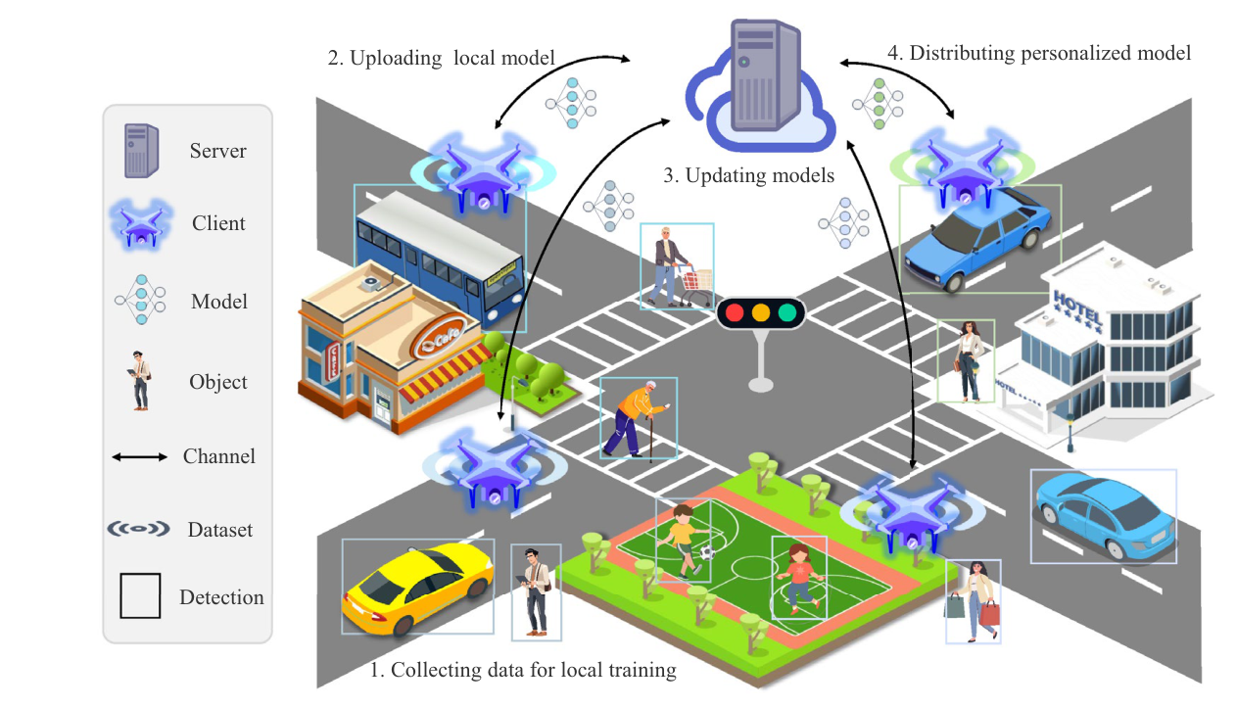
图 85 FedUD无人机协同检测框架
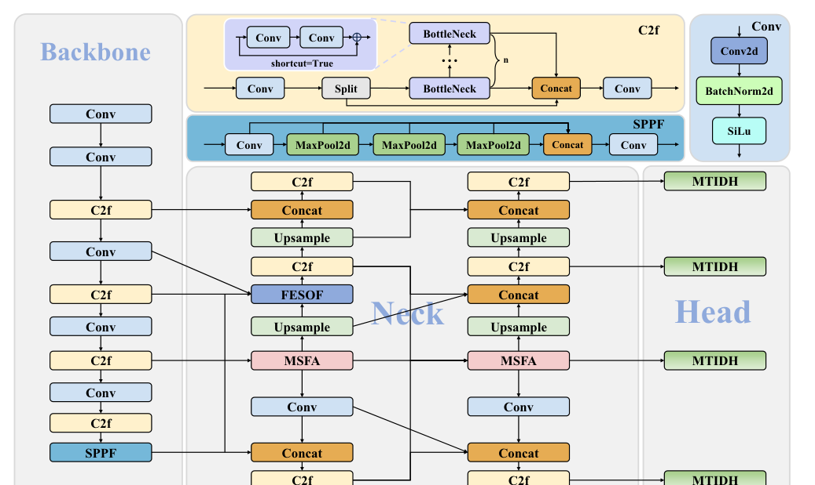
图 86 FedUD轻量化小目标检测网络UODNet结构
实验显示，UODNet-s在VisDrone数据集上mAP50达到49.9%，在UAVDT数据集上mAP50达到38.4%，相比基线分别提升9.7个百分点和4.1个百分点。联邦训练条件下，FedUD相较传统联邦学习方法mAP50提升约4.7至5.2个百分点。
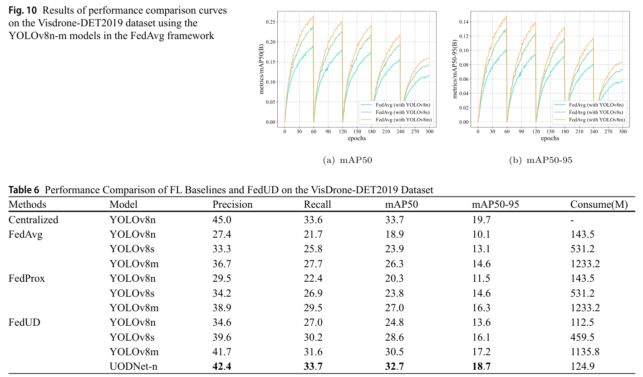
图 87 FedUD联邦聚合检测性能比较摘录

基于多模态融合的影像诊疗一体化系统
任务书将“基于多模态融合的影像诊疗一体化系统”作为课题4，要求围绕脑血管意外诊断和治疗抉择预测、多模态信息结直肠肿瘤诊断及治疗决策、慢性肾功能衰竭并发症诊断和预测模型，以及多模态诊疗系统集成测试与应用示范开展研究。本章按照应用系统的支撑关系组织内容，首先论述总体平台和影像病历融合共性能力，随后按照任务书专病方向论述脑血管意外、结直肠肿瘤、慢性肾功能衰竭等专病应用，最后论述操作后验证和可靠执行机制。
该任务强调影像、病历、检验指标、病理、基因组学和代谢组学等多源数据的统一接入、融合推理、风险评估、治疗决策和系统运行监控。相关成果以病灶识别、影像病历融合诊断、脑血管意外预测、结直肠肿瘤决策、慢性肾功能衰竭并发症决策支持和操作后验证为主线，形成从算法模块到软件系统的应用支撑。

总体平台框架与病灶智能识别共性能力
该成果对应任务书课题4中“多模态融合影像诊疗一体化系统”和“系统集成测试与应用示范”方向，承担统一数据接入、病灶识别、模型服务、接口调度和多软件成果集成的共性支撑功能。
多模态医学影像病灶智能识别系统V1.0（登记号：2026SR0089616）在总体平台中承担病灶识别共性引擎职责。系统采用表示层、业务逻辑层和数据访问层构成的分层架构：表示层基于Web::Machine框架提供交互界面；业务逻辑层封装病灶识别、影像处理和文本分析算法；数据访问层通过MySQL管理影像文件、临床报告、病灶记录和诊断结果。影像表记录文件名称、影像类型、上传时间和患者关联信息，报告表保存临床文本，病灶表保存病灶位置、大小、类型、分割掩膜、形态特征和置信度，通过统一患者标识和关联字段维持影像、报告与病灶结果的一致性。该系统承载HCCP-SAM2、EFENet、SPFNet、RT-DETR-MSS和SFFEF-YOLO等分割与检测成果，把算法输出转换为总体平台和专病应用可调用的结构化病灶对象。
影像接入与管理模块支持CT、MRI和X线等影像上传，可进行批量文件选择、格式校验、上传进度显示、患者基本信息关联和数据库持久化。影像列表按照影像编号、患者姓名、模态类型和上传时间组织数据，支持条件筛选、排序、分页和缩略图预览。影像预览模块提供放大、缩小、旋转、平移和距离测量工具，能够切换不同切片，并对不同模态影像进行叠加显示和透明度调整，为病灶识别模型提供统一的输入检查界面。
临床报告处理模块支持TXT、DOC等文本资料上传，依据患者标识与影像建立关联。报告列表提供日期、患者和报告类型检索，报告预览界面支持全文显示、关键词搜索、关键信息标记和报告下载。自动检测模块联合处理影像和临床文本，启动后显示推理进度，并在影像上叠加病灶区域，同时输出病灶位置、大小、类型和置信度列表；用户可从结果列表定位到对应病灶并进行高亮查看。
人机协同标注模块向医生提供画笔、矩形框和圆形框等工具，可修订病灶范围、补充分类和描述，并对已有标注执行编辑和删除。检测结果模块汇总自动识别结果与人工标注结果，支持筛选、排序和病灶详情查看。报告生成模块读取患者信息、影像检查结果和病灶描述生成诊断报告，医生可补充诊断意见；报告审核模块支持批注、修改、通过和退回；审核通过后进入报告存档模块，按报告编号、患者姓名和日期检索，并通过定期备份保证数据可恢复。
系统通过RESTful接口提供影像上传、报告录入和病灶查询服务，采用JSON交换数据，便于与外部系统集成。权限管理按照医生、技师和管理员等角色控制访问范围，数据在存储和传输过程中实施加密，日志记录用户操作与系统状态。缓存、影像预处理、算法并行处理和数据库查询优化用于降低重复访问与等待时间；系统设置模块统一管理影像存储路径、模型参数、报告模板、日志和备份，统计分析模块对影像数量、病灶类型、检测结果和报告数据生成柱状图、折线图或饼图，为质量控制和科研分析提供数据支持。
运行效果方面，多模态医学影像病灶智能识别系统把影像显示窗口、检测触发、病灶框或掩膜叠加和检测结果列表整合到同一操作界面。自动检测完成后，界面显示病灶位置、大小、类型和置信度等字段，支撑医生对模型输出进行复核、筛选、排序和报告生成。
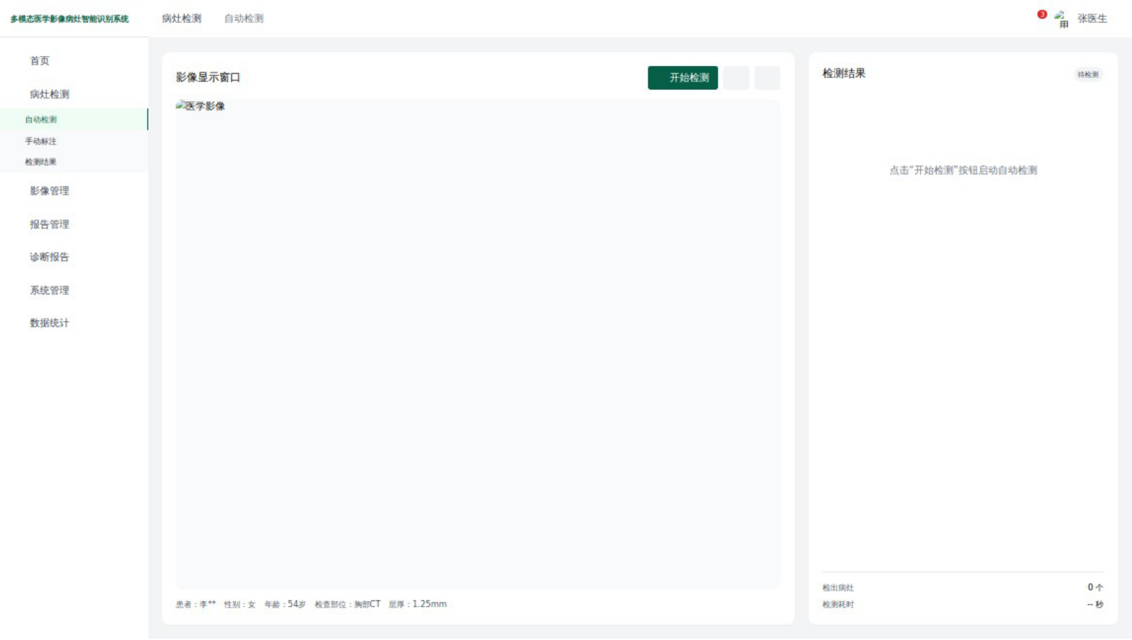
图 88 多模态医学影像病灶智能识别系统自动检测运行界面摘录

多模态影像与病历融合诊断共性能力
该成果对应任务书课题4中“医学多源模态信息融合及跨模态综合分析”方向，面向影像、病历、检验、病理和组学信息共同参与诊断决策的需求，构建融合诊断服务。
多模态影像与病历融合诊断系统V1.0（登记号：2026SR0133829）在总体平台中承担多模态融合诊断共性引擎职责。系统采用表现层、业务逻辑层和数据访问层结构，以Python和Pyramid构建Web应用，业务逻辑层完成影像特征提取、病历语义分析、跨模态关联和融合诊断，数据访问层通过SQLAlchemy连接MySQL并管理影像、病历、检验指标、病理信息和诊断记录。该引擎既可直接接收原始影像和临床数据，也可接收病灶识别引擎输出的病灶区域、分割掩膜和形态特征，并以统一患者标识完成证据聚合。系统承载AHGT、MDFM和LCDP等多模态语义理解与公平诊断成果，向三个专病应用输出标准化融合特征、证据关系和综合诊断建议。
影像处理流程首先接收CT、MRI等多模态影像，完成上传、存储和患者关联；影像预览界面提供缩放、旋转、平移和多窗口对比，可同时观察不同时间或不同模态影像。特征提取模块自动分析病变区域及其大小、形态等关键信息，以图表和列表形式输出特征，并为后续图文关联提供结构化表示。
病历处理流程支持电子病历上传、患者关联、病历列表切换、全文预览、关键词搜索和高亮显示。语义分析模块利用自然语言处理方法从病历中提取症状、诊断结果、检查发现和医学术语，并完成信息分类。数据关联模块选择对应的影像与病历，把影像区域特征和病历语义实体建立映射关系，通过图表显示影像征象与临床症状之间的关联，为多模态联合推理提供输入。
融合诊断模块整合影像特征、病历语义信息和关联结果，形成综合诊断建议并保留证据关系。融合结果支持打印、保存、医生评论和标注；报告模块根据融合结果选择报告模板，填充患者信息、影像发现和诊断建议，支持预览、修改、批注、打印与归档。案例库把影像、病历和诊断报告作为完整案例保存，可按疾病类型、诊断时间和关键词检索，用于既往病例参考、临床科研数据挖掘和教学病例库建设。
系统通过RESTful接口提供影像上传、病历查询和诊断请求服务，并采用JSON保证接口兼容性。nginx用于Web服务接入，rabbitmq用于任务消息传递，memcached用于减少重复计算，MySQL用于大规模临床数据存储与检索。系统实施用户认证、角色授权、数据加密、日志监控、版本管理、数据备份与恢复，并保留图像显示参数和报告模板配置入口，从而支持功能扩展和医院业务系统对接。
运行效果方面，多模态影像与病历融合诊断系统在同一页面呈现影像特征、病历语义信息、关联关系和综合诊断建议。界面支持结果打印、保存和医生评论标注，使AHGT、MDFM、LCDP等多模态融合算法的输出转化为可查阅、可归档的诊断辅助结果。
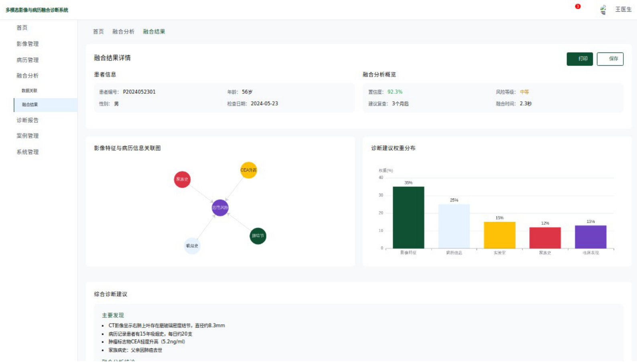
图 89 多模态影像与病历融合诊断系统融合结果界面摘录

脑血管意外诊疗预测专病应用系统
该成果对应任务书课题4中“基于大模型的脑血管意外诊断和治疗抉择预测模型”方向，面向脑出血、脑梗塞及合并冠心病患者的风险评估、诊断辅助和治疗抉择支持。
基于多模态大模型的脑血管意外诊疗预测与决策支持系统V1.0（登记号：2026SR0437479）作为专病应用子系统，组合调用病灶识别引擎和融合诊断引擎。病灶识别引擎处理CT/MRI及相关序列，返回病灶区域、分割结果和结构化影像特征；融合诊断引擎进一步将影像结果与病历文本、检验指标和组学信息进行跨模态对齐。专病系统采用B/S架构，开发环境包括Python、PyTorch、MySQL和Web前端组件，运行端面向Linux服务器和浏览器访问。系统以Transformer和CNN组织视觉—语言多模态模型，通过自注意力机制完成多模态特征融合，并通过提示学习增强少样本条件下的任务适配能力。该系统与EFENet脑卒中病灶分割、HCCP-SAM2三维半监督分割以及多模态融合成果形成对应，用于脑血管意外及合并冠心病患者的风险预测和治疗辅助决策。
多模态数据采集与管理模块建立患者人口学信息、入院诊断、合并症、实验室指标、DICOM影像和组学信息的统一录入流程。患者列表支持按身份标识、姓名、队列分组、录入时间和风险水平筛选，并以标签显示影像、检验和组学数据完整性。新建采集任务按照基本信息、临床指标、影像上传和组学测序四个步骤完成数据录入；影像部分支持CT/MRI及T1、T2、FLAIR、DWI、SWI等序列，组学部分记录CYP2C19、ALDH2和代谢物指标。敏感信息在传输前执行掩码处理，数据操作进入审计记录。
患者分组与标注模块依据诊断记录和ICD编码识别脑血管意外及冠心病合并情况，将患者组织为单纯脑血管意外队列、合并冠心病队列和对照队列，并允许医生补充临床结局及标注说明。队列列表支持姓名或ID检索、分组筛选、分页管理和CSV导出；新增诊断或病历同步后可重新触发自动分组，形成风险建模所需的患者标签和可追溯队列数据。
风险预测模块读取年龄、性别、血脂、糖化血红蛋白、既往冠心病、药物基因型及影像特征等输入，输出0至100的风险评分、低中高风险等级和主要影响因素。批量推理接口支持对多个患者统一更新风险结果，归因分析模块采用SHAP值显示年龄、血压、冠心病史和CYP2C19功能缺失等因素对个体预测的贡献，使风险输出能够追溯到具体临床变量。模型效能评估模块记录模型版本、验证数据集、样本量、AUC、灵敏度、特异性、F1值和混淆矩阵，绘制ROC曲线并生成验证报告。
治疗决策模块把风险评分、疾病诊断、血脂水平和药物基因组信息输入规则与知识图谱服务。系统能够识别CYP2C19功能缺失与氯吡格雷代谢之间的风险关系，生成药物禁忌预警和替代药物提示；调脂管理根据脑卒中与冠心病合并情况设置目标水平并形成用药建议；手术评估、生活方式干预和长期随访建议共同组成个体化方案。结果可生成PDF报告，并通过HL7/FHIR适配接口预留向HIS写入医嘱的能力。
安全部署模块按照管理员、医生、护士和科研人员配置角色权限，控制患者信息查看、治疗方案编辑、组学数据访问和科研导出。系统支持姓名与身份标识掩码、影像敏感区域处理、基因序列下载限制和授权IP控制，并记录策略变更、病历导出、组学查看和拒绝访问等审计事件。登记说明和代码文档中的示例患者、风险评分、推理结果及接口返回值用于说明软件流程和交互，不作为系统预测精度的验收数据。

结直肠肿瘤专病应用系统
该成果对应任务书课题4中“基于多模态信息的结直肠肿瘤诊断及治疗决策研究”方向，面向结直肠肿瘤筛查、诊断、分型、风险预测和治疗规则匹配需求。
基于多模态信息的结直肠肿瘤诊断及治疗决策系统V1.0（登记号：2026SR0437797）作为专病应用子系统，面向结直肠肿瘤的筛查、诊断与治疗决策流程。系统首先通过统一患者标识调用病灶识别引擎，获得病灶区域、轮廓、大小、形态和置信度；随后调用融合诊断引擎，把上述影像结构化结果与病理、病历、检验检查指标和既往治疗信息建立跨模态关联。专病业务模块在融合证据基础上组织诊断标签、疾病分层和治疗规则，形成治疗建议、依据说明和诊疗报告，并将结果回写案例库和审计日志。该调用关系使病灶识别与多模态融合能力在结直肠肿瘤场景中形成完整的专病业务闭环。

慢性肾功能衰竭并发症专病应用系统
该成果对应任务书课题4中“基于大模型的慢性肾功能衰竭并发症诊断和预测模型”方向，面向慢性肾功能衰竭筛查、并发症预测、严重程度评估和临床决策支持。
基于大模型的慢性肾功能衰竭并发症诊断与预测决策支持系统V1.0（登记号：2026SR0437774）作为专病应用子系统，主要调用融合诊断引擎，将人口学信息、时序生化指标、电子病历、用药记录和随访资料组织为患者级多模态证据；患者存在相关影像资料时，可按需调用病灶识别引擎补充结构化影像特征。系统采用输入层、处理层、模型层和输出层组成的分层架构：输入层接收多源临床数据；处理层完成LIS/EMR接入、数据清洗、结构化、患者分组和特征融合；模型层结合大语言模型语义提取、并发症诊断、风险趋势预测和关键因素归因；输出层形成风险预警、诊断提示、治疗建议和可解释证据。系统面向肾内科、血液透析中心和慢病管理中心，用于慢性肾功能衰竭患者的并发症识别、未来高危事件预测和个体化辅助决策。
全院诊疗预测工作台汇总在管患者数量、高危预警人数、待干预方案和模型运行状态，并通过风险分布图、eGFR变化曲线、重点患者列表和危急值通知组织临床信息。患者管理模块支持按姓名、编号、诊断、入院日期和风险等级检索，能够从LIS/EMR批量导入数据或手工新增患者，并将患者划分为高风险与低风险队列。患者列表同时显示主要诊断、并发症标签、eGFR、血钾及临床结局，使异常指标和需优先处理的患者能够集中呈现。
多模态特征融合模块把eGFR、血钾、血红蛋白等结构化生化指标与非结构化病程记录联合输入模型。大语言模型通过命名实体识别提取夜间呼吸困难、饮食依从性、既往病史和症状描述等关键实体，并与连续检验指标完成关联。即时诊断模块据此输出肾性贫血、高钾血症、心功能异常等并发症提示、置信信息和风险等级，并对危急指标触发优先干预提醒。
并发症演进预测模块按照时间序列展示未来阶段的风险变化，用于观察肾功能恶化、心衰或高钾血症等事件的趋势。关键因素归因模块以SHAP贡献度显示血钾变化、eGFR下降、贫血指标和生活方式因素对预测结果的影响，为医生理解模型判断和调整干预方案提供依据。诊疗辅助模块在诊断、趋势和归因结果基础上生成个体化建议，并保留诊疗逻辑溯源信息；系统预留与医院LIS/HIS对接能力，可扩展临床指南、检验指标和并发症类型。
模型效能评估页面记录模型版本、验证集和评估时间，计算AUC、灵敏度、特异性、F1值等指标，并以ROC曲线和混淆矩阵展示真阳性、假阳性、真阴性和假阴性分布；验证结果可导出报告，用于模型迭代和上线前质量审查。隐私与脱敏模块支持姓名和身份标识掩码、影像敏感信息处理、组学下载控制、授权IP限制、角色访问控制及审计日志，科研数据导出时执行相应脱敏策略。界面文档中的患者数量、风险比例和模型指标为软件功能展示数据，系统性能完成情况以统一测试、第三方检测或用户验收材料为准。
运行效果方面，慢性肾功能衰竭并发症诊断与预测决策支持系统形成以患者风险、LIS/EMR数据接入、多模态特征融合、大模型实体抽取、风险推演和诊疗建议为核心的临床决策工作台。系统进一步设置模型效能评估页面，用AUC、灵敏度、特异性、ROC曲线和混淆矩阵展示模型在临床验证集上的预测表现，为诊疗建议输出和上线前质量审查提供可视化依据。

图 90 慢性肾功能衰竭并发症诊疗决策支持界面摘录
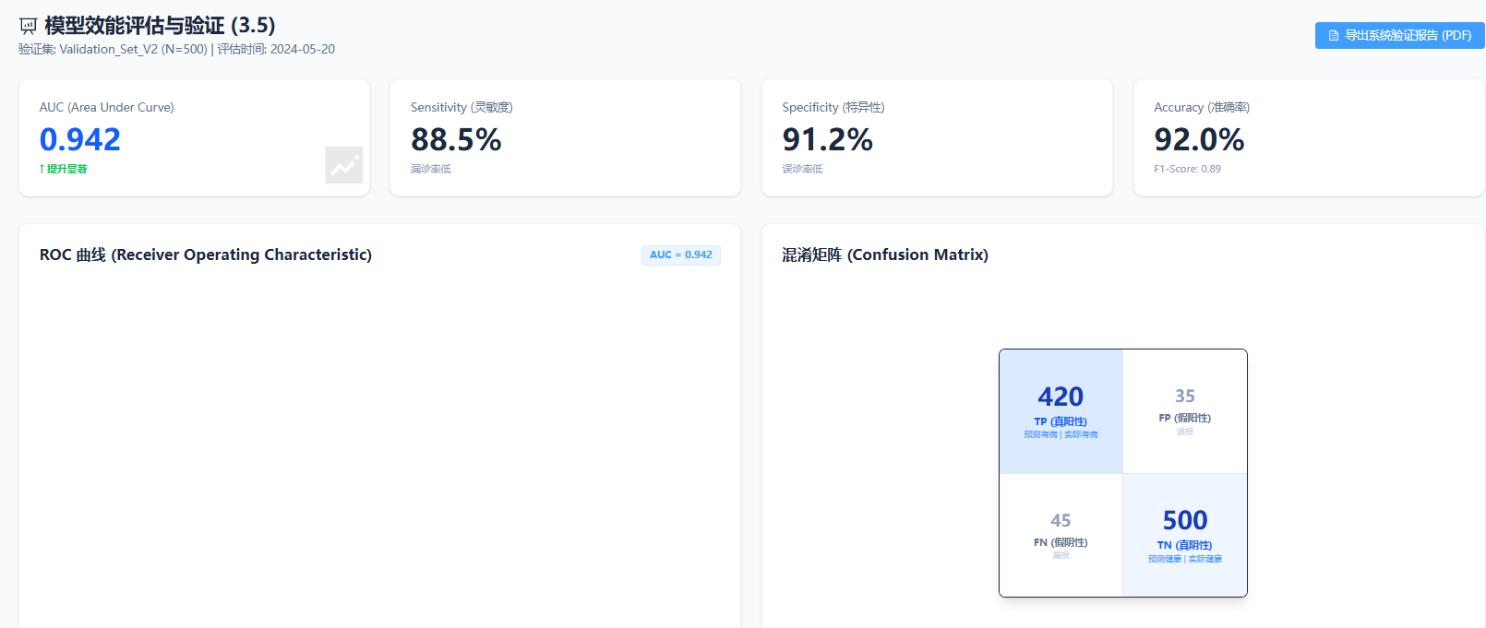
图 91 慢性肾功能衰竭并发症模型效能验证界面摘录
总体平台通过统一数据标识、标准化模型接口和服务总线组织5项组成软件。病灶识别引擎输出的病灶对象可以直接供结直肠肿瘤和脑血管意外专病系统使用，也可以作为影像证据进入融合诊断引擎；融合诊断引擎接收影像、病历、检验、病理和组学信息，向三个专病系统提供融合特征、证据关系和诊断建议。专病系统完成疾病知识约束、风险分层、治疗规则匹配和报告归档，公共支撑层同步记录模型版本、调用参数、结果状态、用户权限和审计事件，从而保证跨系统调用可追溯、可复核。总体架构及5项软件成果之间的关系如图42所示。
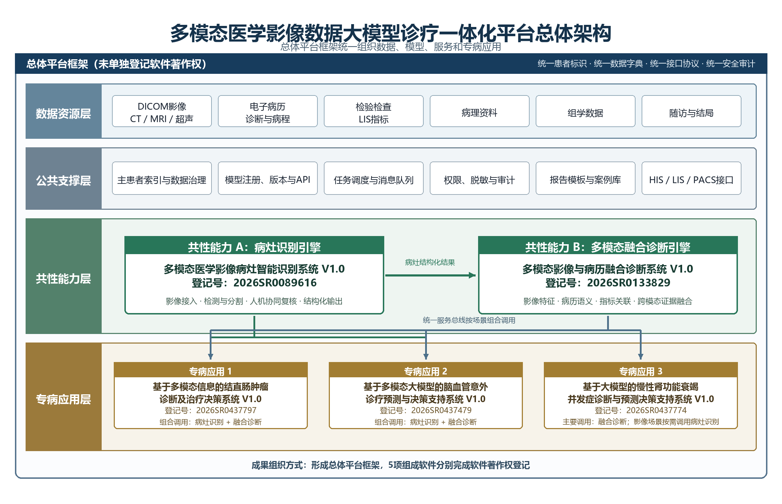
图 92 多模态医学影像数据大模型诊疗一体化平台总体架构与五项软件成果关系

表 1 任务书技术指标与成果支撑关系
技术指标或应用要求 | 成果支撑 | 完成情况说明
多模态医学影像自动标注与治理 | HCCP-SAM2、FMC-Seg、CPS-HPL、SDSE-Net、CFM-CAPT、FlowSeg、FSCMNet、EFENet、SPFNet、HWDP-FDM、LCDP、RA-GAN、ReCal-FSOD、EGBDNet、LumiDet、RT-DETR-MSS、SFFEF-YOLO | 形成少标注三维分割、基础模型引导医学标注、高置信伪标签、空间细节与语义增强、条件流匹配生成式分割、跨域单样本分割、脑卒中病灶分割、肺结节分割、低剂量CT去噪、公平诊断、退化文档治理和复杂场景目标检测成果。
多模态基础医疗大模型构建 | MCQ-RL-V1医学视觉问答数据集与GRPO后训练评估、AHGT、MDFM、HCCP-SAM2、FMC-Seg、LaPrune、AdaPrune、LCDP、HWDP-FDM | 形成医学视觉问答数据集构建、可验证后训练归因评估、视觉-语言异构关系建模、多层去噪融合、SAM2驱动医学视觉基础模型迁移、基础模型专家引导区域标注、视觉Token组织、潜空间条件扩散公平校准和低剂量CT高保真影像输入方法。
大模型应用推理优化与安全部署 | FedAKT、Personalized FL、FedDIFFKD、Co-GEMS、GPD-Pruner、LaPrune、AdaPrune、三比特量化粒度评估、隐私保护关键词检索、FedUD、CLEAR | 形成联邦协同训练、个性化聚合、扩散蒸馏、自蒸馏、联邦半监督分割、视觉Token剪枝、低比特量化可靠性评估、安全检索和分布式协同检测成果。
影像诊疗一体化系统 | 5项软件著作权 | 形成病灶识别、影像病历融合诊断、脑血管意外决策、结直肠肿瘤决策、慢性肾功能衰竭并发症预测和系统操作后验证能力。
知识产权与论文产出 | 21篇已发表/录用论文、10篇阶段性论文、11项发明专利、5项软件著作权 | 已发表/录用成果清单见附录A，阶段性论文成果见附录E，专利和软件成果见附录B、附录D。

CLEAR多模态操作后验证与系统可靠执行机制
该成果对应任务书课题4中“系统应用可信监控、故障恢复和应用标准”方向，面向诊疗软件自动化操作链中的点击、输入、跳转和异步界面状态变化，提供多模态操作后验证机制。
CLEAR面向多模态GUI代理和影像诊疗软件系统中的操作后验证问题，研究语言指令、屏幕截图、界面结构和OCR文本共同参与的人机交互执行审查。在临床诊疗辅助系统中，自动化操作链需要确认一次点击、输入或跳转之后的界面状态是否与预期一致；输入丢失、异步更新、误触控件和错误页面跳转都会影响后续诊疗流程。CLEAR把操作后验证建模为证据分配问题，通过精确内容、动作条件结构证据和语义证据的分级路由降低无效计算并控制错误接受风险。
该机制首先使用解码RGB图像完全一致性作为确定性的无变化线索，快速识别操作后界面没有发生状态改变的转移。对于其余样本，CLEAR在UI层级和OCR区域上计算局部变化，并将变化位置、动作落点、动作足迹和动作方向等几何信息结合起来形成轻量级归因门控。高置信结构不匹配样本在进入语义模型前被拒绝，结构证据无法判定的样本再交由Qwen3-VL-4B-Instruct进行语义裁决。阈值选择采用全局和失败类型FSR约束，使总体失败接受率和各类失败转移风险均受控。
实验基于AndroidControl五个episode-disjoint划分构造no-op、wrong-after和wrong-action等受控失败类型，并使用FSR、FFR、BAcc和VLM调用率评价验证效果。在Box/OCR表示下，CLEAR相对于Identity+VLM把FFR由0.494降低至0.431，把BAcc由0.669提升至0.696，并把VLM调用率由74.7%降低至64.5%；Late Fusion虽然达到较低aggregate FSR 0.103，但需要对每个样本调用VLM。该成果可用于任务书中影像诊疗一体化系统的交互可靠性、自动化流程审查和多模态软件执行闭环。
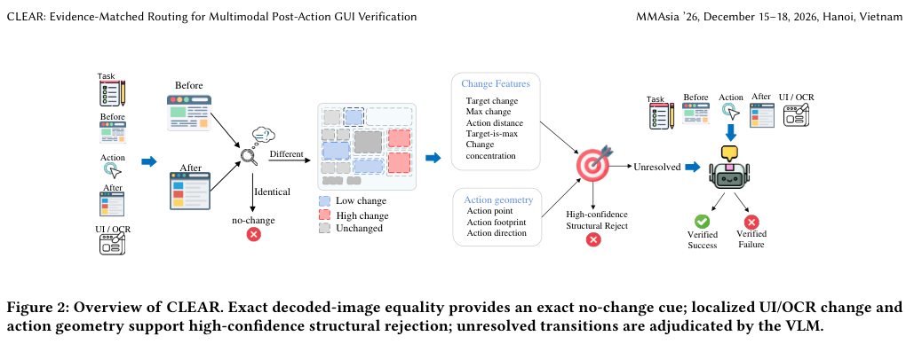
图 93 CLEAR总体流程图摘录
实验效果方面，CLEAR在episode-disjoint五折划分下构造no-op、wrong-after和wrong-action等受控失败类型，并采用FSR、FFR、BAcc和VLM调用率衡量风险控制、错误过滤和计算开销。在Box/OCR输入条件下，CLEAR相对于Identity+VLM降低错误失败率并减少语义模型调用，体现出面向诊疗软件自动化流程的可靠执行闭环价值。
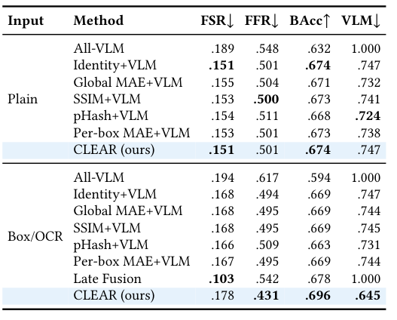
图 94 CLEAR多模态操作后验证五折汇总实验结果摘录

结论
本报告按照任务书四个课题重新组织研究内容，形成了“数据标注与治理-基础大模型构建-推理优化与安全部署-诊疗一体化应用”的成果链条。基于大模型的多模态医学影像自动标注与治理方向形成了HCCP-SAM2、EFENet、SPFNet、SDSE-Net、FMC-Seg、LCDP、RA-GAN、RT-DETR-MSS、SFFEF-YOLO、EGBDNet、LumiDet和ReCal-FSOD等方法，覆盖少标注分割、病灶边界增强、超像素融合、空间细节与语义增强、高置信伪标签、条件流匹配生成式分割、跨域单样本分割、低剂量CT去噪、扩散去偏、退化图像治理和复杂场景目标定位。多模态基础医疗大模型构建方向形成了AHGT、MDFM和医学视觉问答数据集及后训练评估方法，支撑视觉-语言异构关系建模、跨模态噪声抑制、问答式诊疗交互和图像依赖性验证。
大模型应用推理优化及安全部署方向形成了FedAKT、个性化联邦学习、FedDIFFKD、FedUD、隐私保护关键词检索、Co-GEMS、GPD-Pruner和三比特视觉语言模型量化评估等成果，支撑多机构数据不出域条件下的协同训练、个性化适配、安全检索、计算压缩和可靠部署。基于多模态融合的影像诊疗一体化系统方向形成了病灶智能识别、影像病历融合诊断、结直肠肿瘤诊疗决策、脑血管意外诊疗预测、慢性肾功能衰竭并发症诊疗决策和CLEAR操作后验证等系统成果，推动算法能力进入诊疗流程、软件平台和应用验证场景。
综合来看，相关成果对任务书提出的多模态医学数据处理、视觉语言医疗大模型构建、大模型推理优化与安全部署、诊疗一体化系统集成等目标形成了分层支撑。后续研究可继续围绕真实临床多中心验证、第三方系统测试、跨疾病泛化评估、医疗隐私合规部署和成果转化开展深化工作，进一步提高多模态医学大模型在临床环境中的可靠性、可解释性、公平性和应用价值。

参考文献
- Rui Zhai; Zhonghao Zhao; Yusen Wang; Yingqi Wang; Yalin Song; Ke Lu. SAM2-driven dual-teacher framework using hierarchical cross-slice context for semi-supervised 3D medical image segmentation[J]. Neurocomputing, 2026, 678:133107.
- Tansi Cheng; Ke Lu; Haiyi Wang; Yang Zhao; Chuang Jia; Jian Xue. Semi-supervised Medical Image Segmentation based on Cross-pseudo-supervised Guidance with High-confidence Pseudo Labeling[C]. Proc. SPIE 13406, Medical Imaging 2025: Image Processing, 1340626, DOI:10.1117/12.3047161.
- Yilizati Yilihamu; Jian Xue; Chuang Jia; Ke Lu. Conditional Flow Matching with Coordinate-Aware Patch Training for Efficient 3D Medical Image Segmentation[C]. ICDIP 2026, Xiamen, Apr. 24-26, 2026.
- Yilizati Yilihamu; Jian Xue; Chuang Jia; et al. FlowSeg: Efficient and Boundary-Refined Medical Image Segmentation with Conditional Flow Matching[C]. IEEE SMC 2026.
- Chuang Jia; Jian Xue; Shun Mao; Hongjuan Pei; Kun Dong; Ke Lu. Frequency-Spatial Collaborative Matching for Cross-Domain One-Shot Medical Image Segmentation[J]. IEEE Journal of Biomedical and Health Informatics, 2026, Early Access, DOI:10.1109/JBHI.2026.3717730.
- Rui Zhai; Daqi Li; Yan Li; Mingyang Liang; Yalin Song; Zhen Wang. EFENet: Edge and Feature Enhancement Network for Stroke Lesion Segmentation[J]. Digital Signal Processing, 2026, 168:105629.
- Yalin Song; Yan Li; Daqi Li; Zhen Wang; Yangyang Chen; Haidong Yang. SPFNet: A Lung Nodule Segmentation Network Based on Superpixel Feature Fusion[J]. Expert Systems, 2026, 43:e70334.
- Yunjia Gui; Ke Lu; Chuang Jia; Jian Xue. HWDP-FDM: Hierarchical Wavelet-Guided Dual-Path Fusion Diffusion Model for Low-Dose CT Denoising[J]. Biomedical Signal Processing and Control, 2026, 122:110484, DOI:10.1016/j.bspc.2026.110484.
- 董沛宇; 王雨森; 白晨希; 翟锐; 吕科. Latent Conditional Diffusion Purification for Fair Medical Image Diagnosis: 面向医学图像公平诊断的潜空间条件扩散去偏[J]. 中国图象图形学报, 2026, DOI:10.11834/jig.260326.
- Menghui Liu; Lang Yu; Yiming Qin; Guanghui Wang; Lingfeng Shen. RA-GAN: Region-adaptive GAN for binarization on degraded document images[J]. Knowledge-Based Systems, 2026, 342:115860.
- Yalin Song; Peng Qian; Kexin Zhang; Shichong Liu; Rui Zhai; Ran Song. An improved Multi-Scale Fusion and Small Object Enhancement method for efficient pedestrian detection in dense scenes[J]. Multimedia Systems, 2025, 31:151.
- Chenxi Bai; Kexin Zhang; Haozhe Jin; Peng Qian; Rui Zhai; Ke Lu. SFFEF-YOLO: Small object detection network based on fine-grained feature extraction and fusion for unmanned aerial images[J]. Image and Vision Computing, 2025, 156:105469.
- Yingqi Wang; Huifang Hu; Hongyu Han; Rui Zhai; Heng Zhang; Hongyan Hu. AHGT: Aspect-guided heterogeneous graph transformer for multimodal sentiment analysis[J]. Expert Systems With Applications, 2026, 331:133427.
- Yingqi Wang; Huifang Hu; Rui Zhai; Heng Zhang; Hongyu Han; Xiaomei Zou. Multi-layer Denoising Fusion Model for Multimodal Aspect-Based Sentiment Analysis[J]. Knowledge-Based Systems, 2026, 351:116574.
- Hao Wu; Ke Lu; Xiuyuan Zhu; Yuqiu Li; Jian Xue; Yi Liu. LaPrune: Layout-Aware Pruning for Efficient Multimodal Large Language Models[C]. ICASSP 2026, Barcelona, Spain, pp. 12922-12926, DOI:10.1109/ICASSP55912.2026.11464292.
- Xiuyuan Zhu; Ke Lu; Hao Wu; Jian Xue. AdaPrune: A Two-Stage Filter-Select Methods for Visual Token Pruning in Specialized VLMs[C]. ICASSP 2026, pp. 12647-12651, DOI:10.1109/ICASSP55912.2026.11460984.
- Shichong Liu; Haozhe Jin; Zhiwei Tang; Rui Zhai; Ke Lu; Junyang Yu; Chenxi Bai. Adapter-guided knowledge transfer for heterogeneous federated learning[J]. Journal of Systems Architecture, 2025, 159:103338.
- Zhiwei Tang; Shuwei Xu; Haozhe Jin; Shichong Liu; Rui Zhai; Ke Lu. Personalized federated learning via decoupling self-knowledge distillation and global adaptive aggregation[J]. Multimedia Systems, 2025, 31:131.
- Junnan Liu; Tao Song; Rui Zhai; Peng Qian; Shiqiang Xu; Junyang Yu. FedDIFFKD: integrating diffusion distillation and self-distillation for personalized federated learning[J]. Computing, 2025, 107:158.
- Guanghui Wang; Qinghua Zeng; Lingfeng Shen; Shuang Ding; Xin He; Zhonghao Zhai; Heng Li; Zongqi Shi. Towards efficient privacy-preserving keyword search for outsourced data in intelligent transportation systems[J]. Future Generation Computer Systems, 2026, 176:108192.
- Haozhe Jin; Kexin Zhang; Zhiwei Tang; Shichong Liu; Rui Zhai; Ke Lu. FedUD: a multi unmanned aerial vehicle collaborative detection framework[J]. Multimedia Systems, 2026, 32:426.

附录 A 本研究发表论文情况
序号 | 论文、论著题目 | 主要作者 | 刊物名称、年、卷、期、页/论文集名称、页、出版社 | 收录情况 | 影响因子 | 发表或出版时间
1 | RA-GAN: Region-adaptive GAN for binarization on degraded document images | Menghui Liu; Lang Yu; Yiming Qin; Guanghui Wang; Lingfeng Shen | Knowledge-Based Systems, 2026, 342:115860, DOI:10.1016/j.knosys.2026.115860 | SCIE、EI（期刊源） | 8.0 | 2026年
2 | Towards efficient privacy-preserving keyword search for outsourced data in intelligent transportation systems | Guanghui Wang; Qinghua Zeng; Lingfeng Shen; Shuang Ding; Xin He; Zhonghao Zhai; Heng Li; Zongqi Shi | Future Generation Computer Systems, 2026, 176:108192, DOI:10.1016/j.future.2025.108192 | SCIE、EI（期刊源） | 5.9 | 2026年
3 | Adapter-guided knowledge transfer for heterogeneous federated learning | Shichong Liu; Haozhe Jin; Zhiwei Tang; Rui Zhai; Ke Lu; Junyang Yu; Chenxi Bai | Journal of Systems Architecture, 2025, 159:103338, DOI:10.1016/j.sysarc.2025.103338 | SCIE、EI（期刊源） | 4.1 | 2025年
4 | An improved Multi-Scale Fusion and Small Object Enhancement method for efficient pedestrian detection in dense scenes | Yalin Song; Peng Qian; Kexin Zhang; Shichong Liu; Rui Zhai; Ran Song | Multimedia Systems, 2025, 31(3):151, DOI:10.1007/s00530-025-01746-0 | SCIE、EI（期刊源） | 3.1 | 2025年03月12日
5 | Personalized federated learning via decoupling self-knowledge distillation and global adaptive aggregation | Zhiwei Tang; Shuwei Xu; Haozhe Jin; Shichong Liu; Rui Zhai; Ke Lu | Multimedia Systems, 2025, 31(2):131, DOI:10.1007/s00530-025-01719-3 | SCIE、EI（期刊源） | 3.1 | 2025年02月27日
6 | SFFEF-YOLO: Small object detection network based on fine-grained feature extraction and fusion for unmanned aerial images | Chenxi Bai; Kexin Zhang; Haozhe Jin; Peng Qian; Rui Zhai; Ke Lu | Image and Vision Computing, 2025, 156:105469, DOI:10.1016/j.imavis.2025.105469 | SCIE、EI（期刊源） | 4.2 | 2025年
7 | FedDIFFKD: integrating diffusion distillation and self-distillation for personalized federated learning | Junnan Liu; Tao Song; Rui Zhai; Peng Qian; Shiqiang Xu; Junyang Yu | Computing, 2025, 107(7):158, DOI:10.1007/s00607-025-01517-9 | SCIE、EI（期刊源） | 2.8 | 2025年06月26日
8 | EFENet: Edge and feature enhancement network for stroke lesion segmentation | Rui Zhai; Daqi Li; Yan Li; Mingyang Liang; Yalin Song; Zhen Wang | Digital Signal Processing, 2026, 168:105629, DOI:10.1016/j.dsp.2025.105629 | SCIE、EI（期刊源） | 3.4 | 2026年
9 | SPFNet: A Lung Nodule Segmentation Network Based on Superpixel Feature Fusion | Yalin Song; Yan Li; Daqi Li; Zhen Wang; Yangyang Chen; Haidong Yang | Expert Systems, 2026, 43(8):e70334, DOI:10.1111/exsy.70334 | SCIE、EI（期刊源） | 3.4 | 2026年07月01日
10 | AHGT: Aspect-guided heterogeneous graph transformer for multimodal sentiment analysis | Yingqi Wang; Huifang Hu; Hongyu Han; Rui Zhai; Heng Zhang; Hongyan Hu | Expert Systems with Applications, 2026, 331:133427, DOI:10.1016/j.eswa.2026.133427 | SCIE、EI（期刊源） | 9.4 | 2026年
11 | Multi-layer Denoising Fusion Model for Multimodal Aspect-Based Sentiment Analysis | Yingqi Wang; Huifang Hu; Rui Zhai; Heng Zhang; Hongyu Han; Xiaomei Zou | Knowledge-Based Systems, 2026, 351:116574, DOI:10.1016/j.knosys.2026.116574 | SCIE、EI（期刊源） | 8.0 | 2026年
12 | SAM2-driven dual-teacher framework using hierarchical cross-slice context for semi-supervised 3D medical image segmentation | Rui Zhai; Zhonghao Zhao; Yusen Wang; Yingqi Wang; Yalin Song; Ke Lu | Neurocomputing, 2026, 678:133107, DOI:10.1016/j.neucom.2026.133107 | SCIE、EI（期刊源） | 6.7 | 2026年
13 | FedUD: a multi unmanned aerial vehicle collaborative detection framework | Haozhe Jin; Kexin Zhang; Zhiwei Tang; Shichong Liu; Rui Zhai; Ke Lu | Multimedia Systems, 2026, 32(6):426, DOI:10.1007/s00530-026-02489-2 | SCIE、EI（期刊源） | 3.1 | 2026年07月11日
14 | Latent Conditional Diffusion Purification for Fair Medical Image Diagnosis（面向医学图像公平诊断的潜空间条件扩散去偏） | 董沛宇; 王雨森; 白晨希; 翟锐; 吕科 | 中国图象图形学报, 2026, DOI:10.11834/jig.260326（待核验） |  |  | 2026年
15 | HWDP-FDM: Hierarchical Wavelet-Guided Dual-Path Fusion Diffusion Model for Low-Dose CT Denoising | Yunjia Gui; Ke Lu; Chuang Jia; Jian Xue | Biomedical Signal Processing and Control, 2026, 122:110484, DOI:10.1016/j.bspc.2026.110484 | SCIE、EI（期刊源） | 5.7 | 2026年04月27日
16 | Frequency-Spatial Collaborative Matching for Cross-Domain One-Shot Medical Image Segmentation | Chuang Jia; Jian Xue; Shun Mao; Hongjuan Pei; Kun Dong; Ke Lu | IEEE Journal of Biomedical and Health Informatics, Early Access, 2026, pp.1-13, DOI:10.1109/JBHI.2026.3717730 | SCIE、EI（期刊源） | 7.7 | 2026年07月28日
17 | Semi-supervised Medical Image Segmentation based on Cross-pseudo-supervised Guidance with High-confidence Pseudo Labeling | Tansi Cheng; Ke Lu; Haiyi Wang; Yang Zhao; Chuang Jia; Jian Xue | Proc. SPIE 13406, Medical Imaging 2025: Image Processing, article 1340626, p.79, DOI:10.1117/12.3047161 | EI（会议录源） |  | 2025年04月11日
18 | LaPrune: Layout-Aware Pruning for Efficient Multimodal Large Language Models | Hao Wu; Ke Lu; Xiuyuan Zhu; Yuqiu Li; Jian Xue; Yi Liu | ICASSP 2026, IEEE, Barcelona, Spain, pp.12922-12926, DOI:10.1109/ICASSP55912.2026.11464292 | EI（会议录源） |  | 2026年05月03-08日
19 | AdaPrune: A Two-Stage Filter-Select Methods for Visual Token Pruning in Specialized VLMs | Xiuyuan Zhu; Ke Lu; Hao Wu; Jian Xue | ICASSP 2026, IEEE, Barcelona, Spain, pp.12647-12651, DOI:10.1109/ICASSP55912.2026.11460984 | EI（会议录源） |  | 2026年05月03-08日
20 | Conditional Flow Matching with Coordinate-Aware Patch Training for Efficient 3D Medical Image Segmentation | Yilizati Yilihamu; Jian Xue; Chuang Jia; Ke Lu | Proc. SPIE 14351, ICDIP 2026, article 143511F, p.107, DOI:10.1117/12.3119970 | EI（会议录源） |  | 2026年08月20日
21 | FlowSeg: Efficient and Boundary-Refined Medical Image Segmentation with Conditional Flow Matching | Yilizati Yilihamu; Jian Xue; Chuang Jia; et al. | IEEE SMC 2026（已录用，正式卷期、页码和 DOI 待定） |  |  | 2026年
22 | Expert-guided image restoration based on physical information: An interpretable expert-style dynamic routing approach | Mengxing Zhang; Xiaoli Liang; Rui Zhai; Zhihua Gan; Lei Chen | Neurocomputing, 2026, 698:134306, DOI:10.1016/j.neucom.2026.134306 | SCIE、EI（期刊源） | 6.7 | 2026年

附录 B 本研究申请专利情况
序号 | 专利名称 | 申请人或专利权人 | 发明人 | 专利类型 | 申请号或授权号 | 专利国别 | 申请日 | 授权日
1 | 一种基于联邦学习的异构模型训练方法及系统 | 河南大学 | 翟锐; 刘世崇; 吕科; 于俊洋; 白晨希; 靳浩哲; 唐志伟 | 发明专利 | 2024115349220 | 中国 | 2024年10月30日 | 受理
3 | 一种基于联邦学习的扩散蒸馏与自蒸馏集成优化方法及装置 | 河南大学 | 翟锐; 宋涛; 刘俊男; 于俊洋; 靳浩哲; 唐志伟; 刘世崇 | 发明专利 | 2025104616148 | 中国 | 2025年04月14日 | 受理
4 | 一种基于联邦学习与大模型辅助的半监督医学影像分割方法 | 河南大学 | 翟锐; 董沛宇; 吕科; 白晨希; 宋亚林; 赵中豪; 张康宇 | 发明专利 | 2025117718012 | 中国 | 2025年11月28日 | 受理
5 | 一种基于双教师的半监督3D医学图像分割训练方法及系统 | 河南大学 | 翟锐; 赵中豪; 吕科; 白晨希; 宋亚林; 董沛宇; 张康宇 | 发明专利 | 2025118681087 | 中国 | 2025年12月11日 | 受理
6 | 基于对比特征增强与大模型辅助的半监督医学图像分割训练方法及系统 | 河南大学 | 翟锐; 张康宇; 吕科; 宋亚林; 于俊洋; 白晨希; 赵中豪; 董沛宇; 王雨森; 张卜方 | 发明专利 | 2025119547865 | 中国 | 2025年12月23日 | 受理
7 | 一种基于改进UNet的伪装目标检测方法及系统 | 河南大学 | 白晨希; 张卜方; 史蕊; 吕科; 翟锐; 赵中豪; 王雨森 | 发明专利 | 2025120201139 | 中国 | 2025年12月30日 | 受理
8 | 一种训练医疗模型的方法、装置、设备和可读存储介质 | 河南大学 | 翟锐; 唐志伟; 徐宋天浩; 宋亚林 | 发明专利 | 2024101685283 | 中国 | 2024年02月06日 | 受理
9 | 一种三维医学图像分割方法及介质 | 中国科学院大学 | 薛健; 贾创; 吕科 | 发明专利 | 2024107280327 | 中国 | 2024年06月06日 | 已收到授权通知，证书办理中
10 | 一种三维医学图像分割模型的预训练方法及介质 | 中国科学院大学 | 薛健; 贾创; 吕科 | 发明专利 | 2025105736753 | 中国 | 2025年05月06日 | 实审阶段
11 | 一种免训练跨域单样本医学图像分割方法、装置、设备及介质 | 中国科学院大学 | 薛健; 贾创; 吕科 | 发明专利 | 2026106973303 | 中国 | 2026年05月20日 | 实审阶段

附录 C 本研究获得奖励情况
序号 | 奖励名称 | 奖励级别 | 授奖单位 | 获奖时间 | 说明
1 | 无 | 无 | 无 | 无

